**TRƯỜNG ĐẠI HỌC SƯ PHẠM KỸ THUẬT TP. HỒ CHÍ MINH**

**KHOA CÔNG NGHỆ THÔNG TIN**

**🕯✡🕮🕮✡🕯**



**GVHD: ThS. Nguyễn Hữu Trung**

**Sinh viên:**

Phan Hoàng Thanh Sơn 20110174

Chau Chhin Hua 20110646

Ngô Vũ Nhật Nguyên 20110268

# LỜI CẢM ƠN

*Nhóm chúng em xin gửi lời cảm ơn chân thành đến thầy Nguyễn Hữu Trung đã hướng dẫn chúng em trong quá trình thực hiện đề tài cuối kỳ môn lập trình Android. Sự hướng dẫn tận tâm và kiến thức sâu sắc của thầy đã giúp chúng tôi tiếp cận và hiểu rõ hơn về lĩnh vực này.*

*Thầy đã tạo điều kiện thuận lợi cho chúng em để phát triển ứng dụng di động Android, từ việc giúp định hình ý tưởng, hướng dẫn quy trình phát triển, cho đến việc giải đáp thắc mắc và cung cấp thông tin cần thiết. Sự kiên nhẫn và sự nhiệt tình của thầy đã truyền động lực cho chúng em vượt qua những khó khăn trong quá trình nghiên cứu và thực hiện.*

*Thầy không chỉ là một giảng viên tài năng, mà còn là một người thầy có tâm huyết và đam mê trong việc chia sẻ kiến thức và hướng dẫn sinh viên. Chúng em biết ơn sự cống hiến và tận tâm của quý vị trong quá trình hướng dẫn chúng tôi, và chúng tôi tự hào được làm việc và học tập dưới sự chỉ dẫn của quý vị.*

*Một lần nữa, chúng em xin bày tỏ lòng biết ơn sâu sắc đến giảng viên Nguyễn Hữu Trung đã dành thời gian và nỗ lực để hướng dẫn chúng em trong quá trình thực hiện đề tài cuối kỳ môn lập trình Android. Sự hỗ trợ và sự khích lệ của thầy đã góp phần quan trọng vào thành công của em.*

*Chúng em xin chân thành cảm ơn và mong rằng thầy tiếp tục thành công và tiếp tục truyền cảm hứng cho các thế hệ sinh viên tiếp theo.*

# CHƯƠNG 1: SƠ LƯỢC VỀ PHẦN MỀM

Ứng dụng thi thử cho học sinh là một ứng dụng di động Android được thiết kế để giúp học sinh chuẩn bị cho các kỳ thi, bài kiểm tra, và ôn tập kiến thức.

Dưới đây là một sơ lược về các tính năng và chức năng có trong một ứng dụng thi thử cho học sinh:

- Ngân hàng câu hỏi: Ứng dụng cung cấp một ngân hàng câu hỏi đa dạng, phong phú về nhiều môn học khác nhau như toán, lý, hóa, ngữ văn, tiếng Anh, v.v. Người dùng có thể chọn các môn học và chủ đề cụ thể để làm bài thi thử.

- Đề thi thử: Ứng dụng cung cấp các đề thi thử mô phỏng thực tế của các kỳ thi quan trọng như kỳ thi tốt nghiệp trung học phổ thông (THPT), đại học, v.v. Người dùng có thể làm các đề thi này để đánh giá trình độ và làm quen với cấu trúc đề thi thực tế.

- Chế độ làm bài: Ứng dụng cho phép người dùng làm bài theo thời gian giới hạn. Thời gian làm bài giới hạn giúp người dùng rèn kỹ năng làm bài trong một khoảng thời gian cụ thể và làm quen với áp lực thời gian trong các kỳ thi thực tế.

Dưới đây là một sơ lược về các tính năng và chức năng có trong phần quan lý dành cho giáo viên:

- Môn học chủ nhiệm: Mỗi giáo viên chỉ có thể chủ nhiệm một môn và có thể tạo ra các câu hỏi mới trong từng chủ đề của môn học mà giáo viên chủ nhiệm.

- Tạo bài thi: Giáo viên có thể tạo bài thi dựa trên các câu hỏi có trong chủ để để thích hợp cho học sinh ôn tập theo từng chủ đề hoặc kết hợp các chủ đề lại với nhau.

# CHƯƠNG 2: CHI TIẾT PHẦN MỀM

## Lược đồ usecase

**Vai trò của giáo viên:**

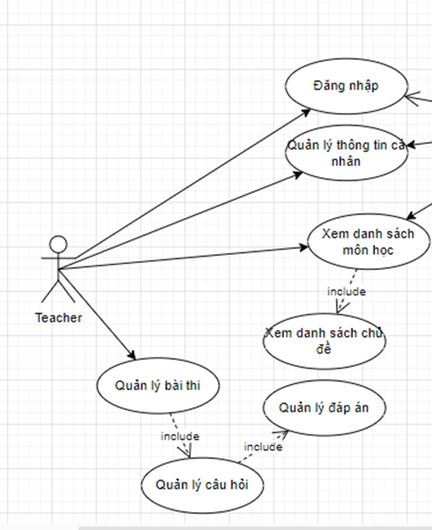

**Vai trò của học sinh:**

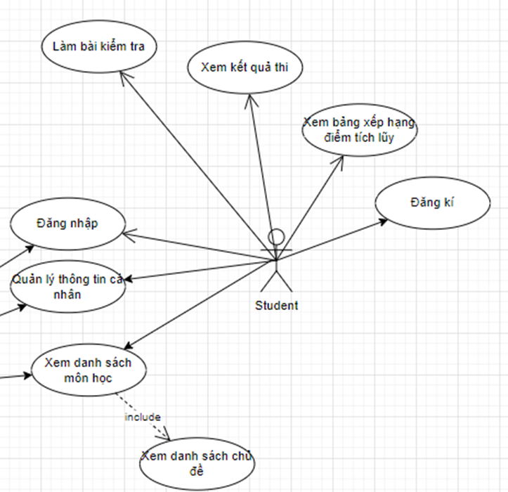

## 2.1. Phần xác thực

### **2.1.1. Đăng nhập**

1. **Lược đồ tuần tự**

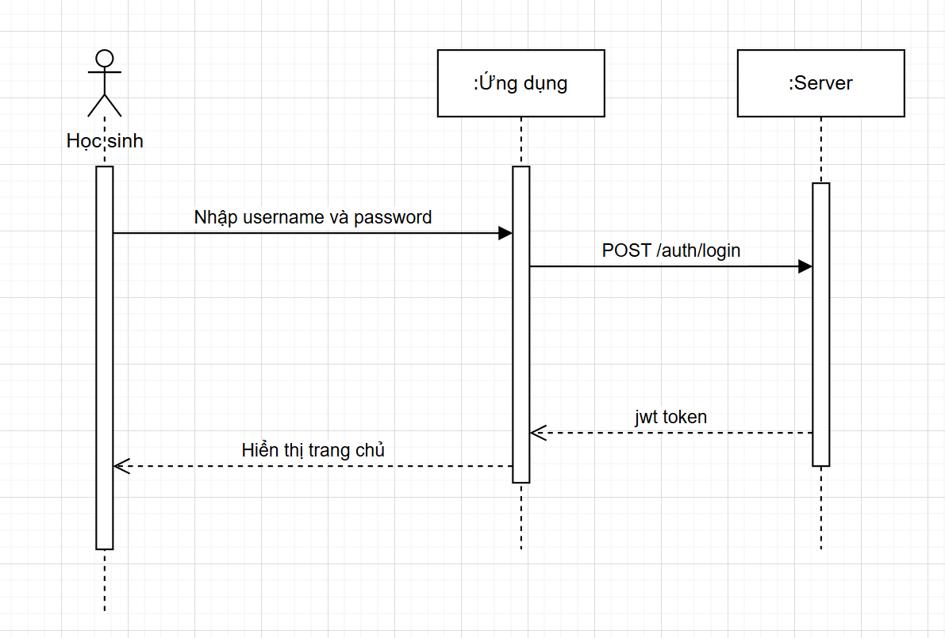

1. **Giao diện**

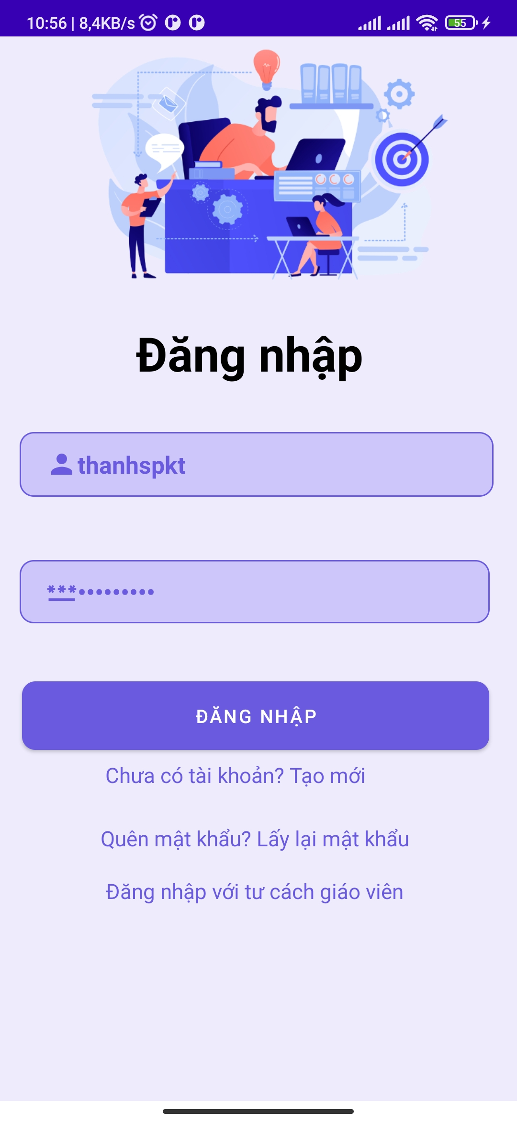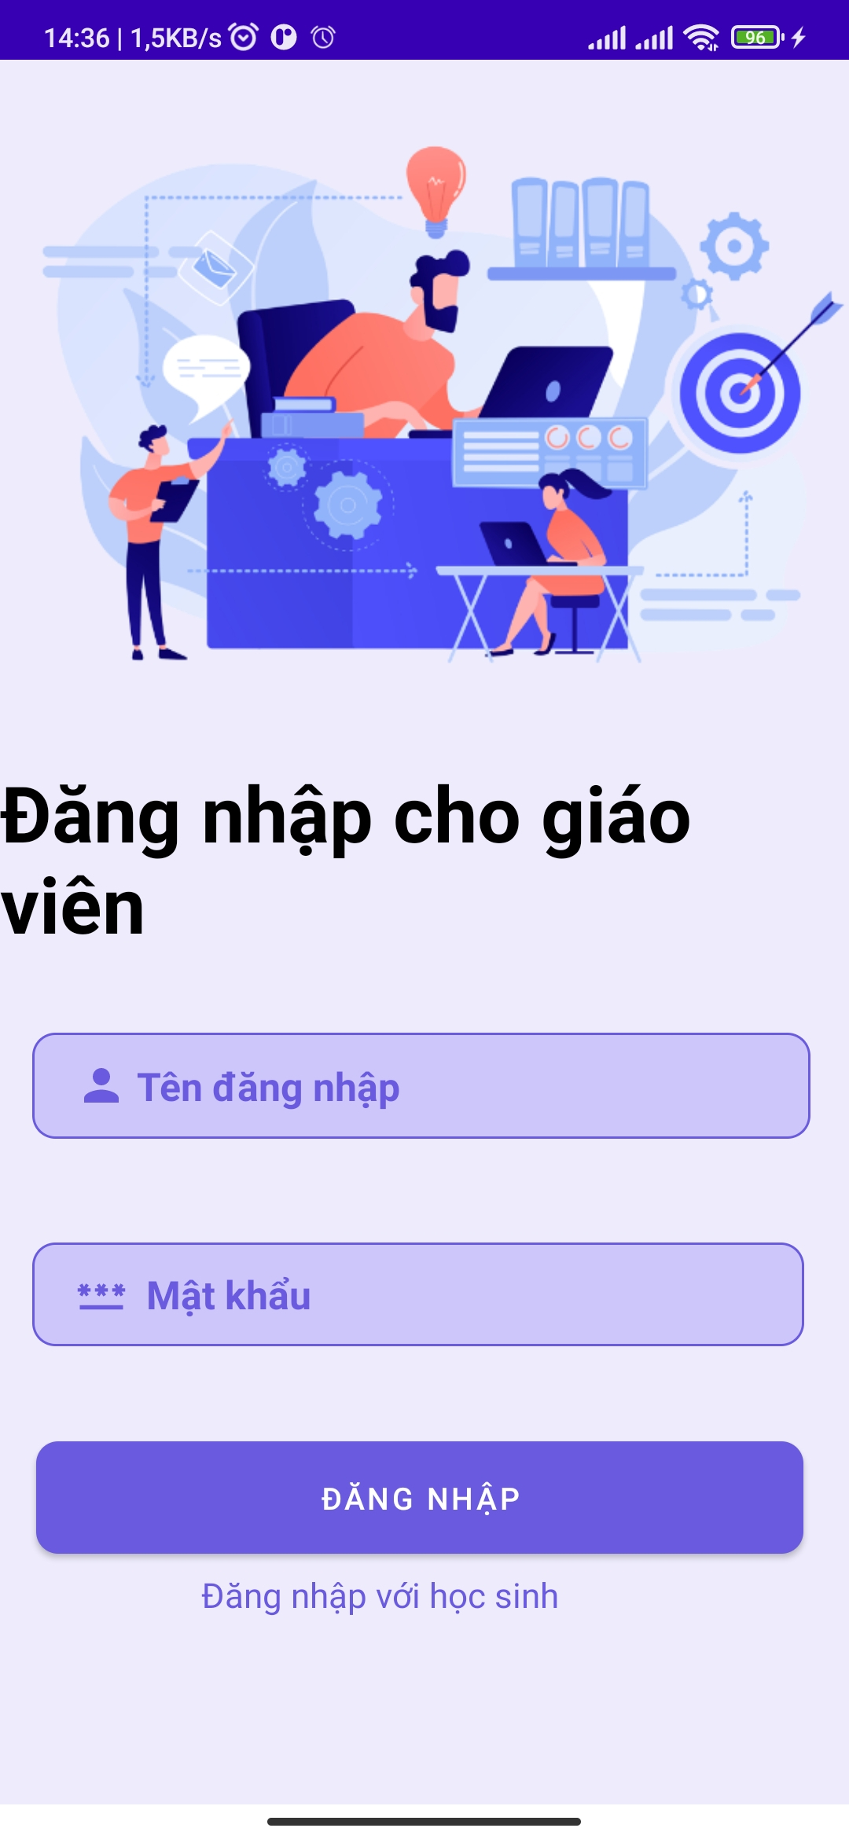

1. **Front - end**

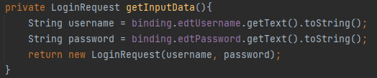

Nhận username và password từ người dùng nhập vào.

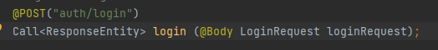

Bắt API sử dụng retrofit với dữ liệu truyền vào ở phía bên trên.

1. **Back - end**

Nhận vào request là username và password của user, sau đó gọi hàm xác thực username, password, nếu thông tin chính xác sẽ trả về token và các thông tin liên quan khác của user.

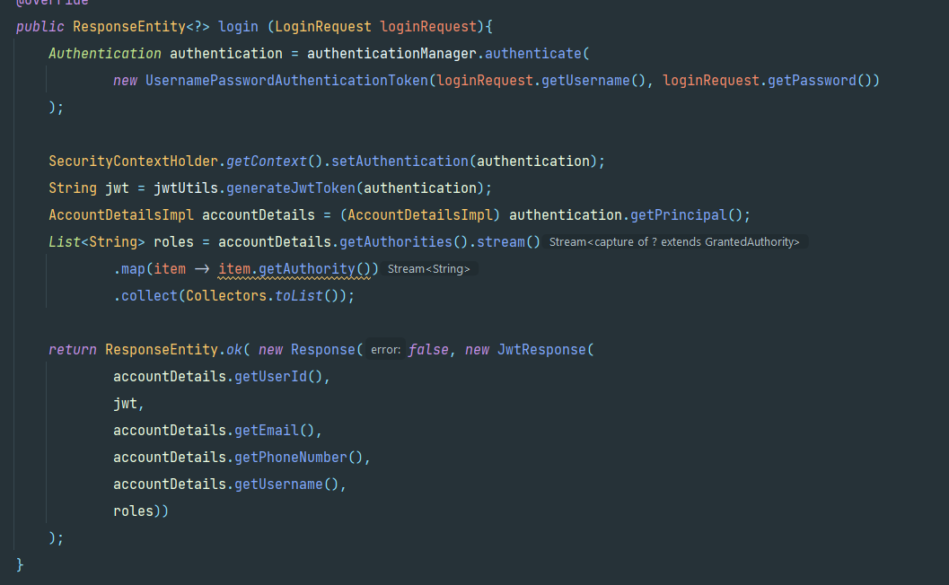

### **2.1.2. Đăng ký**

1. **Lược đồ tuần tự**

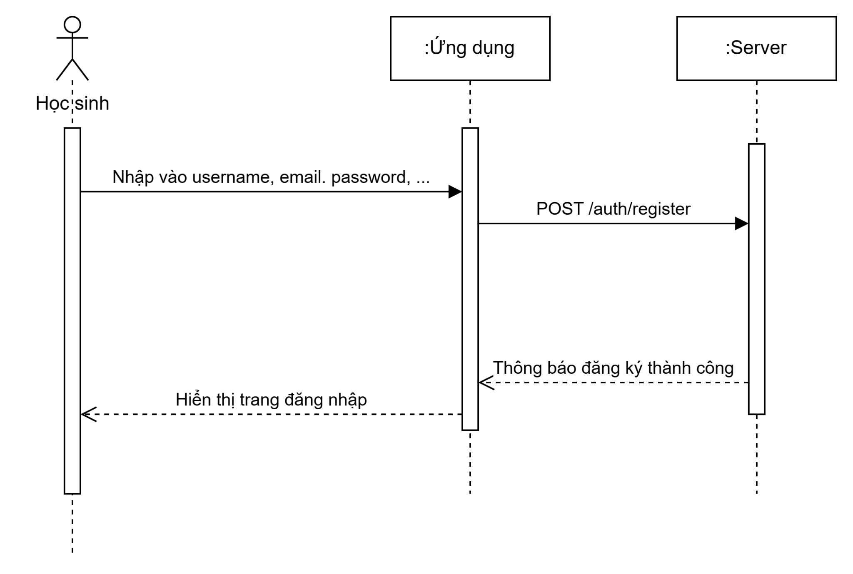

1. **Giao diện**

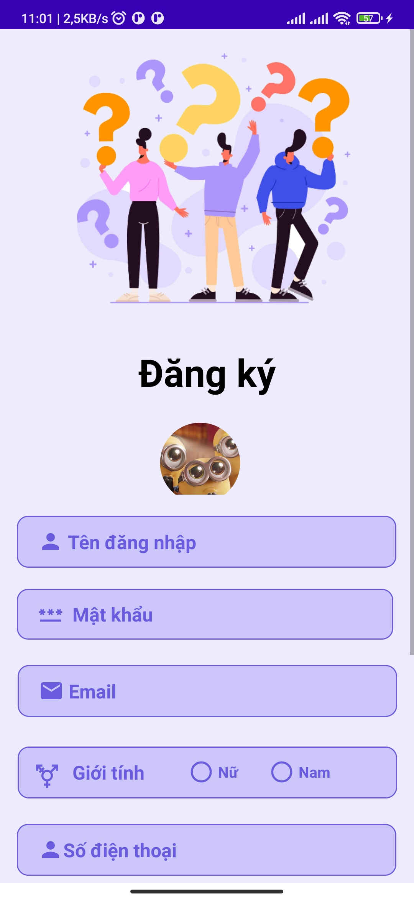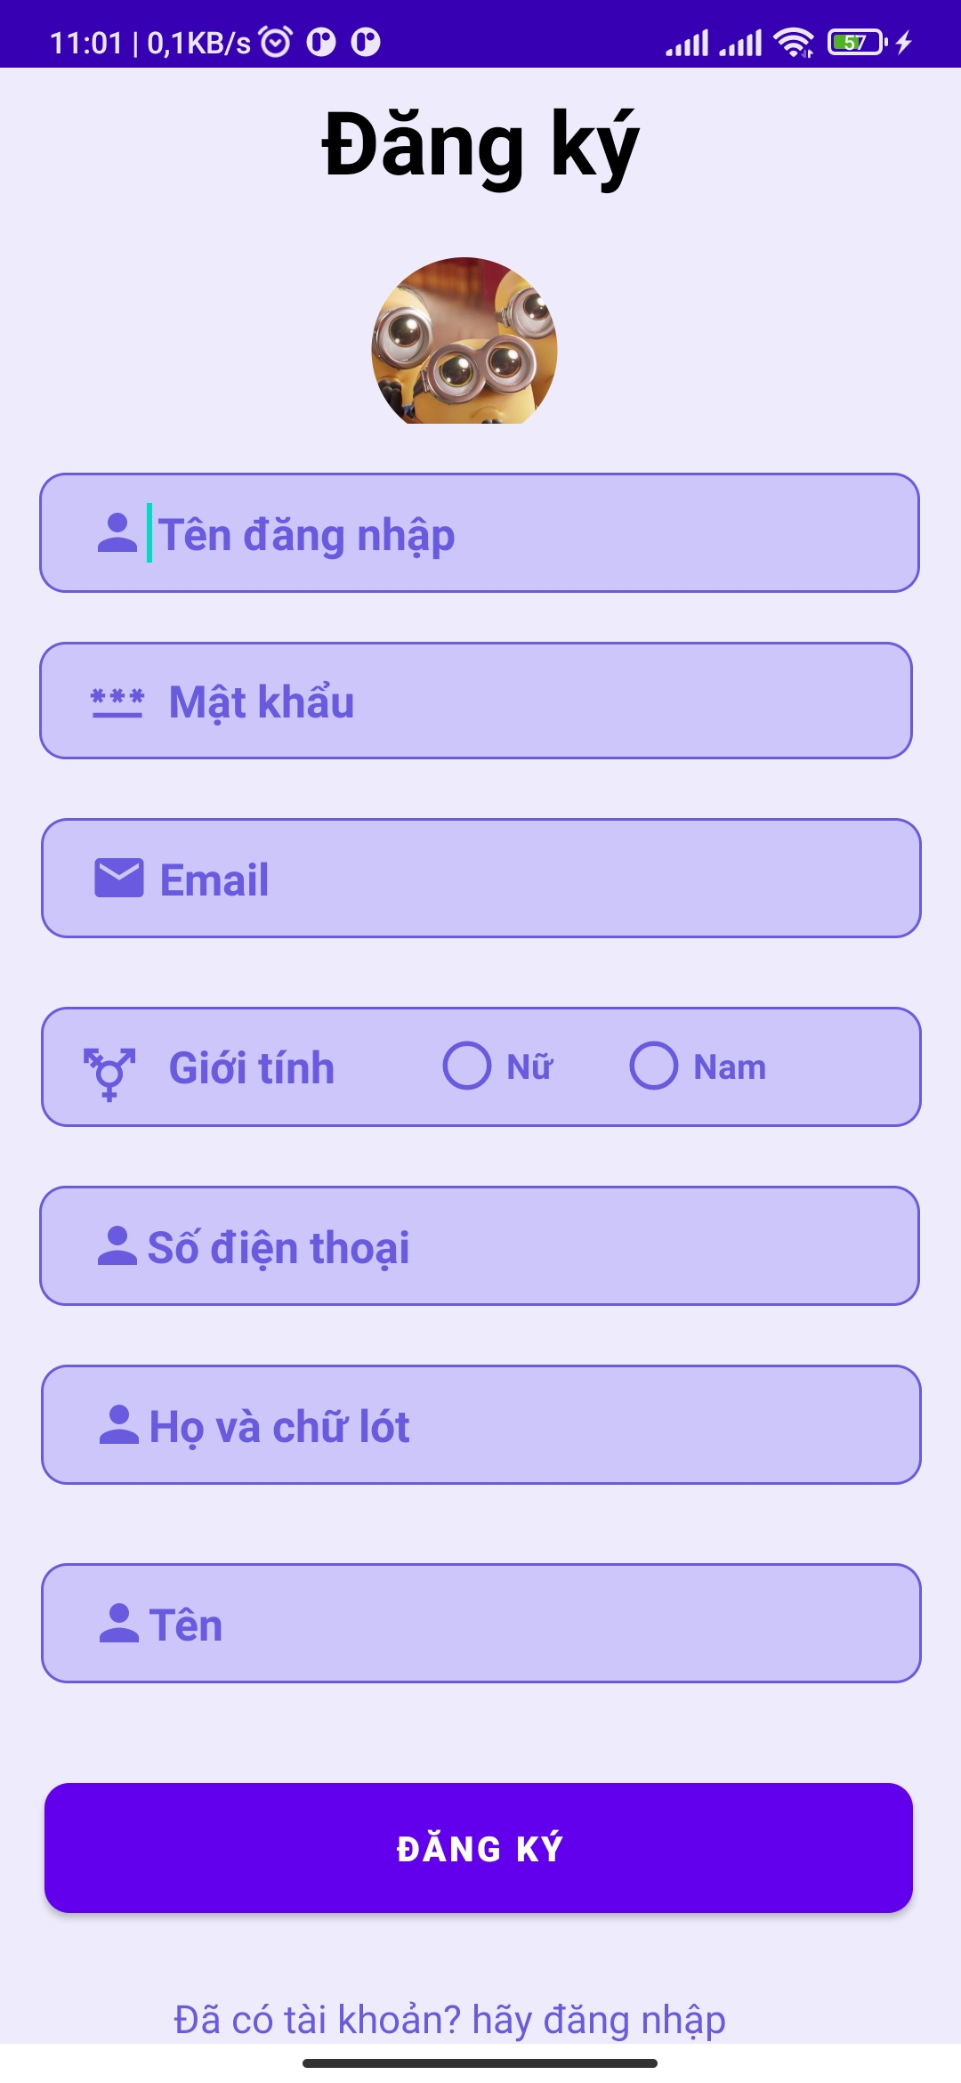

1. **Front - end**

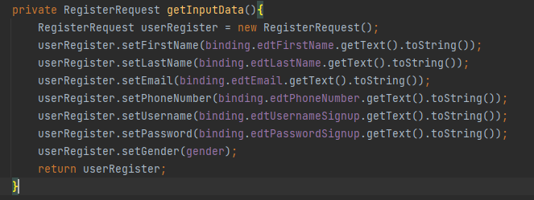



Nhận vào từ người dùng bao gồm các thuộc tính như họ và tên, email, số điện thoại, username, password, giới tính. Kèm theo tùy chọn có hình hay không.

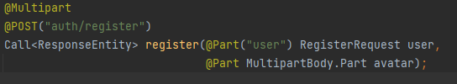

Sử dụng retrofit để bắt dữ liệu được nhập vào ở trên.

1. **Back - end**

Nhận vào các thông tin cá nhân, thông tin tài khoản của user. Sau đó gọi lớp service để tiến hành đưa dữ liệu của user xuống database.

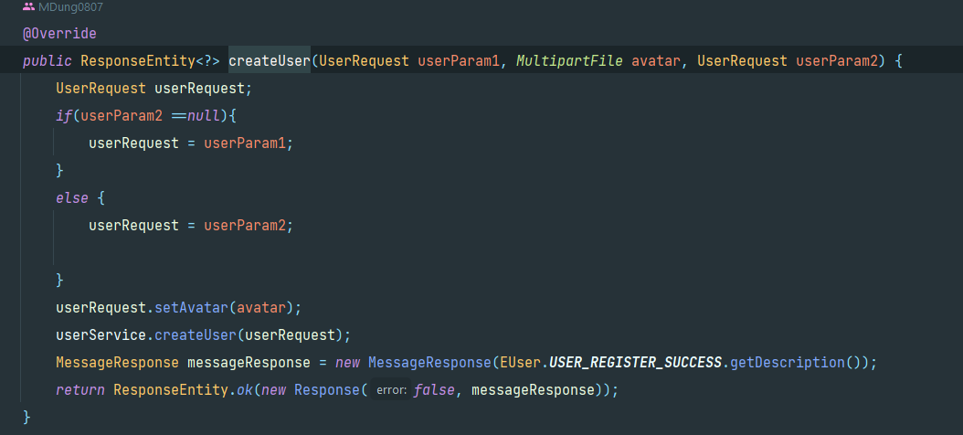

### **2.1.3. Quên mật khẩu**

1. **Lược đồ tuần tự**

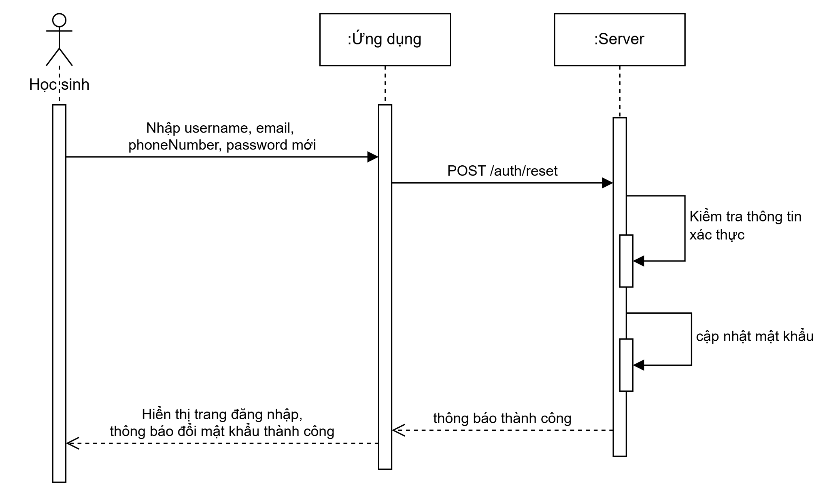

1. **Giao diện**

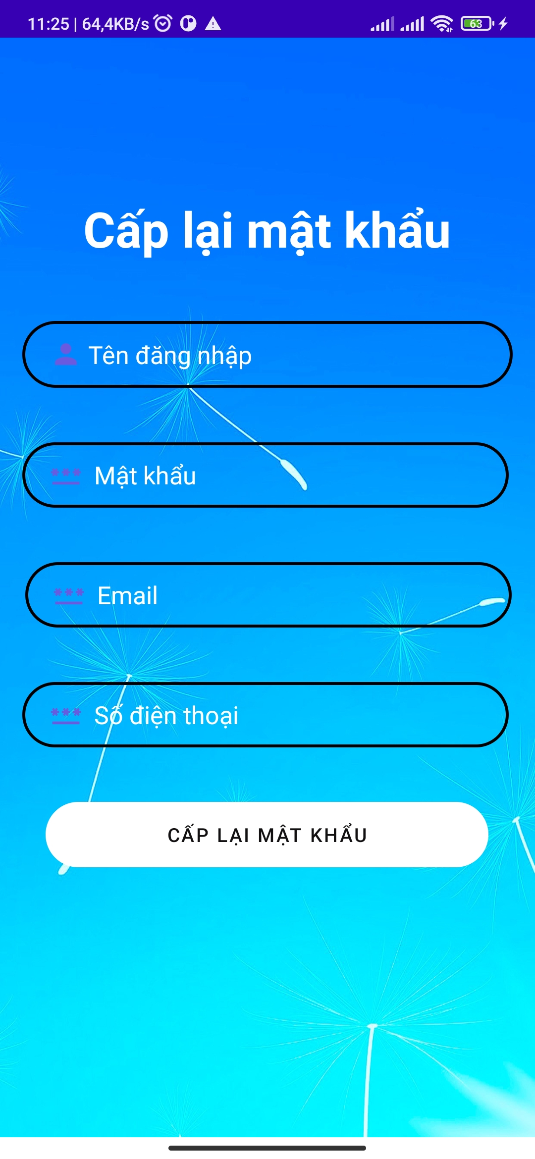

1. **Front - end**

#### 

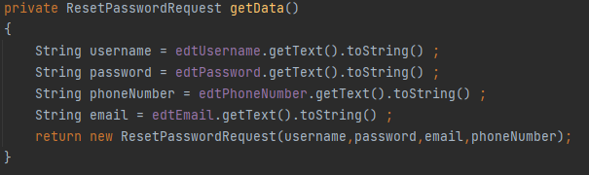

Nhập vào tên đăng nhập, mật khẩu, số điện thoại, email để tiến hành xác thực tài khoản người dùng.



Sử dụng retrofit để bắt API xử lý việc cấp lại mật khẩu từ các thông tin từ người dùng nhập vào bên trên

1. **Back - end**

Nhận vào username, và các thông tin xác thực như email và phoneNumber để kiểm tra xem, tài khoản đó có thực sự là của user hay không. Nếu phải, hệ thống sẽ cập nhật mật khẩu mới mà người dùng gửi lên, nếu không, Hệ thống sẽ trả về lỗi không tồn tại tài khoản.

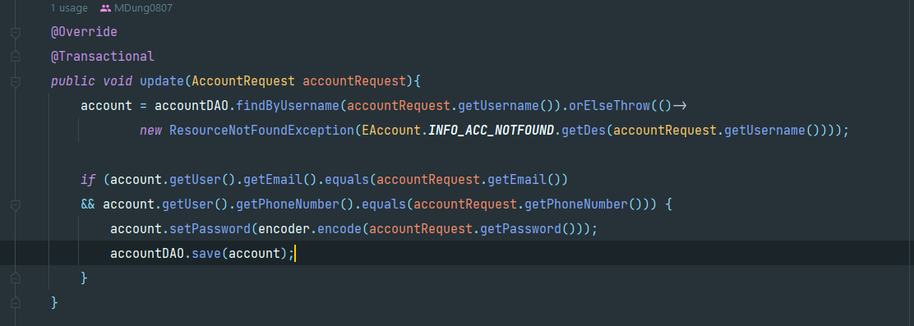

## 2.2. Phần User

### **2.2.1. Xem profile**

1. **Lược đồ**

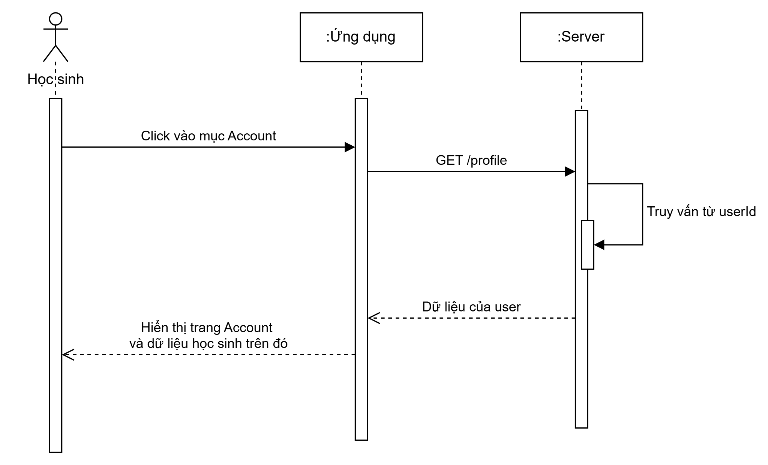

1. **Giao diện**

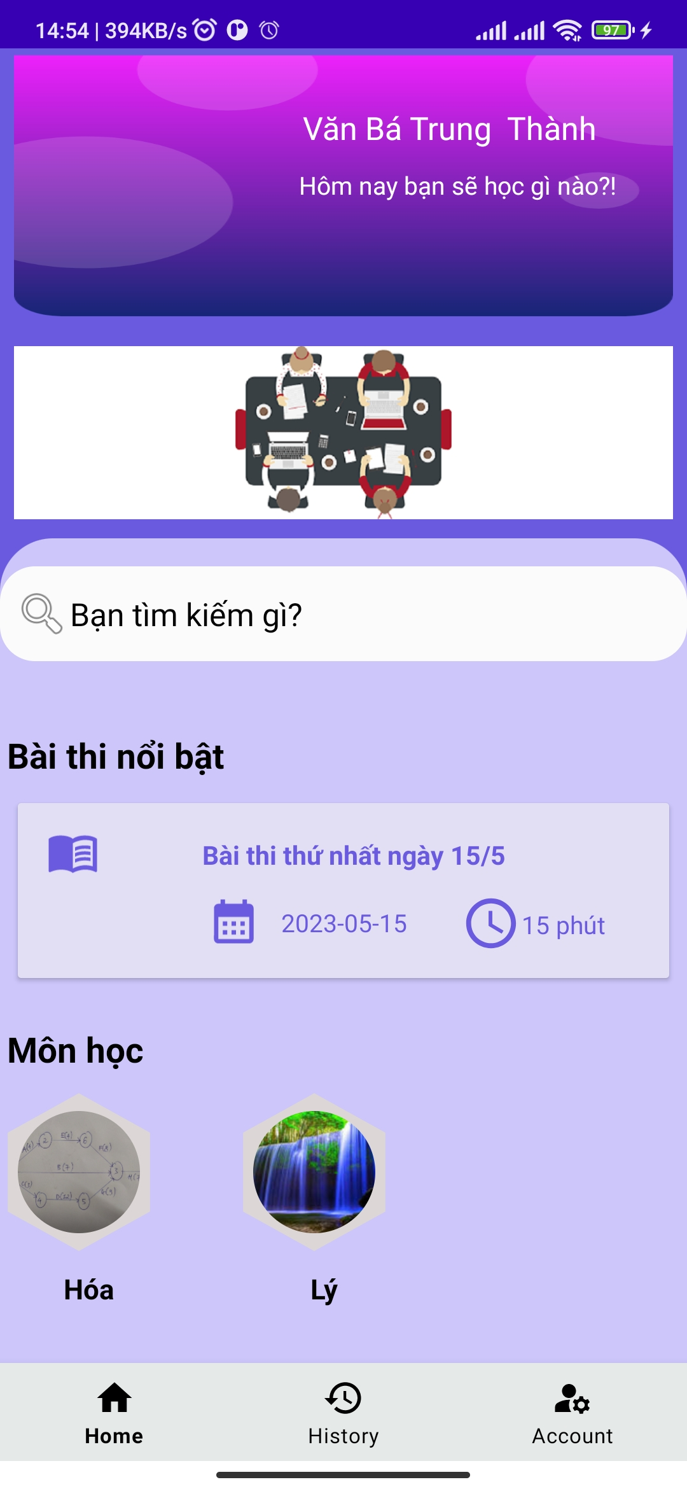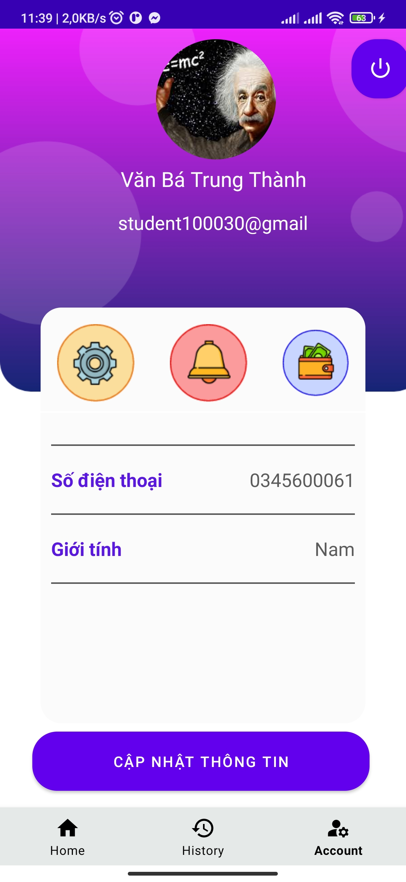

1. **Front - end**



Sử dụng retrofit bắt sự kiện API xem thông tin cá nhân.

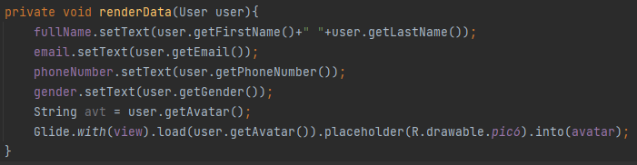

Sau đó gán các thông tin người dùng lên view.

1. **Back - end**

Để xem profile của chính minh, hệ thống sẽ phân tích token và lấy ra id của user đó, rồi gửi vào service để lấy thông tin của user và trả về.

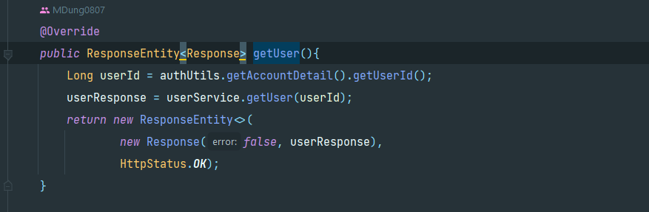

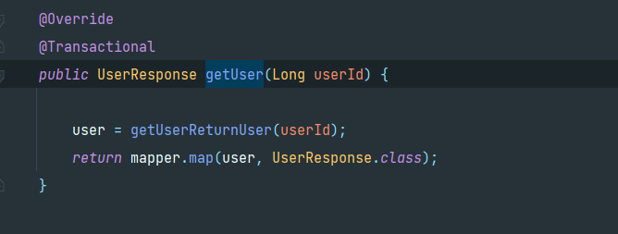

### **2.2.2. Cập nhật profile**

1. **Lược đồ usecase**

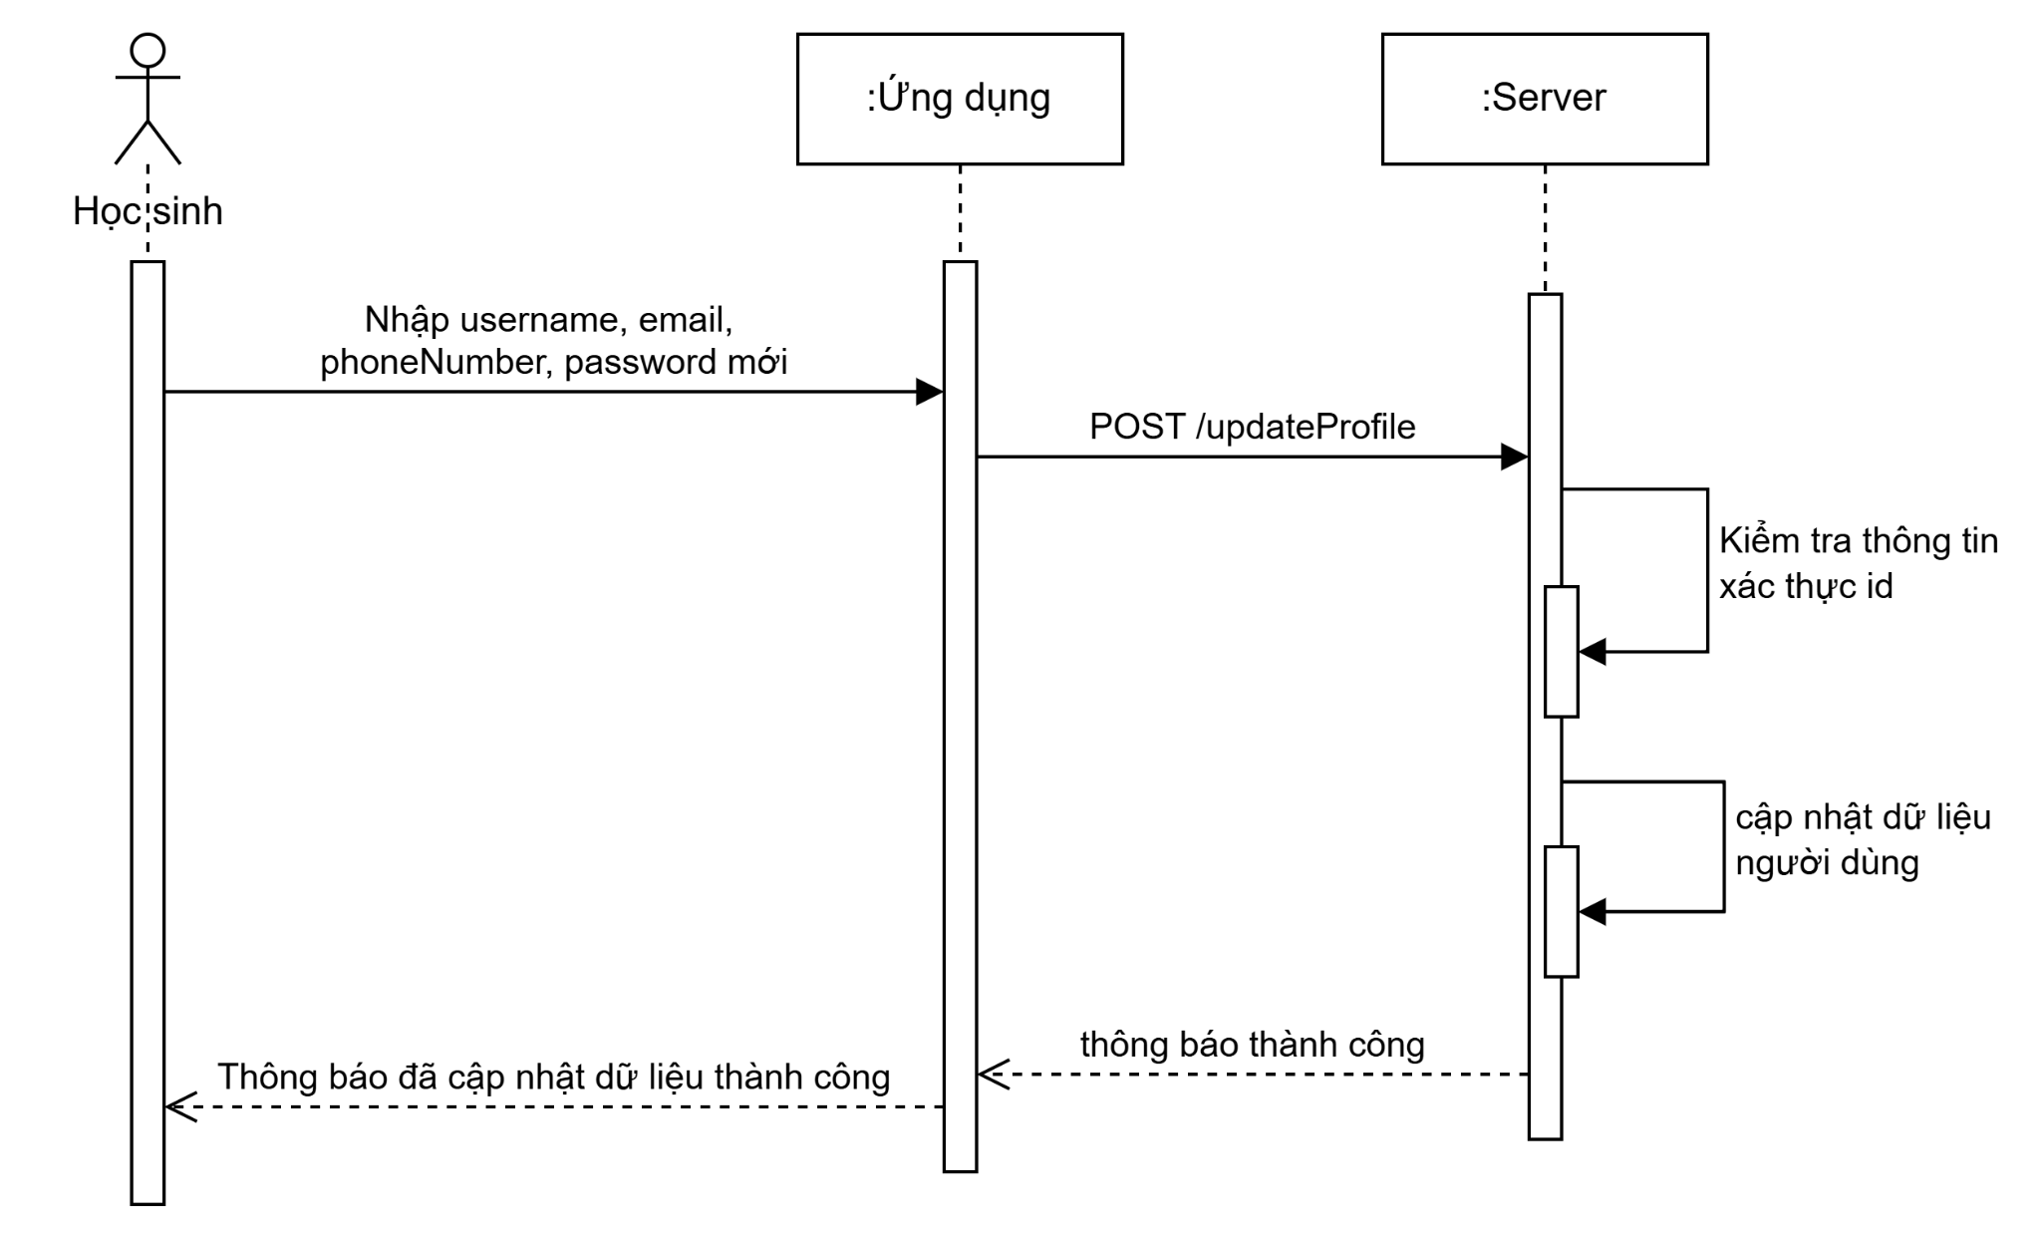

1. **Giao diện**

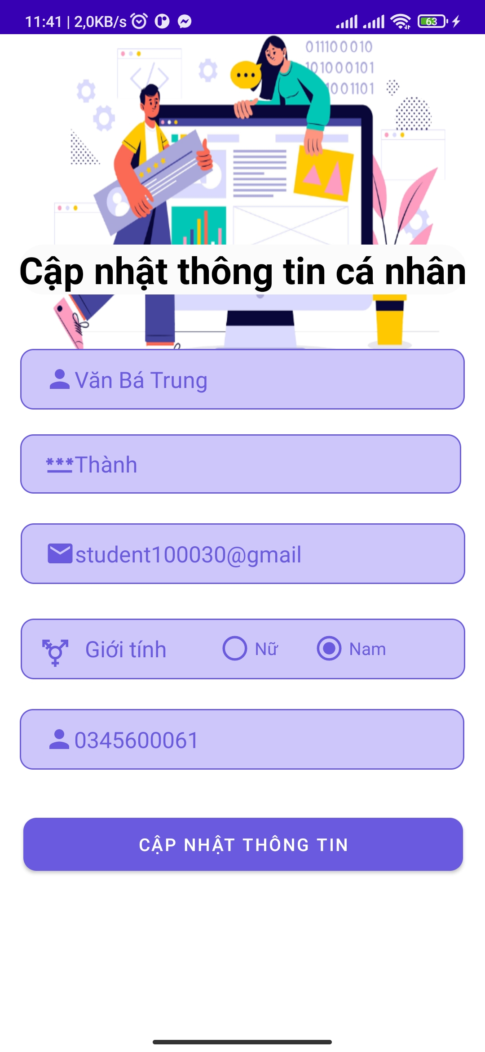

1. **Front - end**

#### 

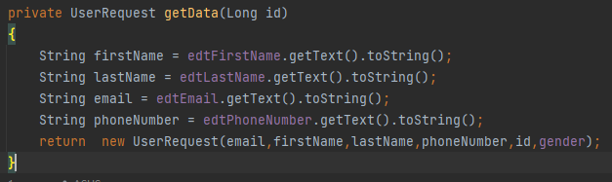

Nhập vào các thông tin cần cập nhật.

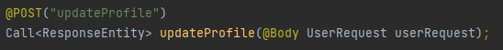

Sử dụng retrofit để bắt API cập nhật thông tin người dùng.

1. **Back - end**

Hệ thống nhận request là các thông tin của user, sau đó so sánh xem, id user gửi request có giống với token được gửi lên hay không. Nếu có, gọi service để thực hiện cập nhật thông tin cho người dùng. Nếu không, trả về lỗi không có quyền truy cập.

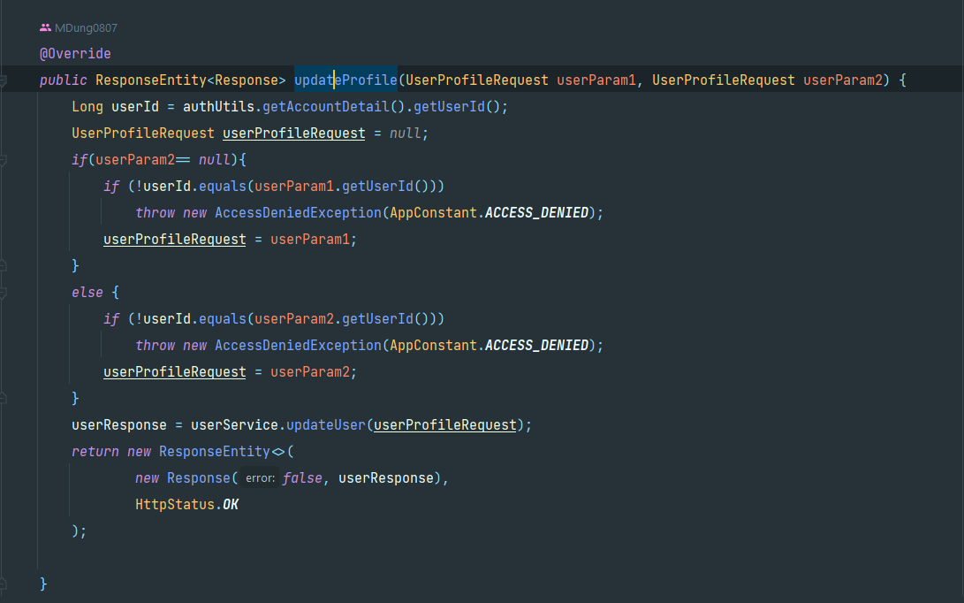

Trong service. Để update profile, hệ thống sẽ gọi hàm updateUser để tiến hành thực thi chức năng.

Trong khi thực thi. Hệ thống sẽ kiểm tra, nếu như email, số điện thoại người dùng vừa cung cấp đã tồn tại trong hệ thống thì sẽ trả về thông báo là đã tồn tại đối tượng đó trong database (đương nhiên là đã loại bỏ trường hợp người dùng không thay đổi email, số điện thoại).

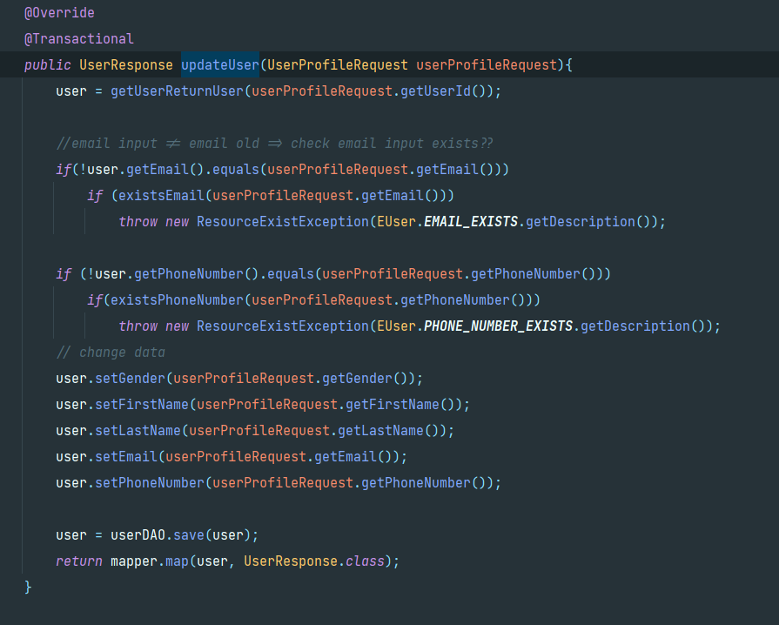

### **2.2.3. Cập nhật avatar**

1. **Lược đồ**

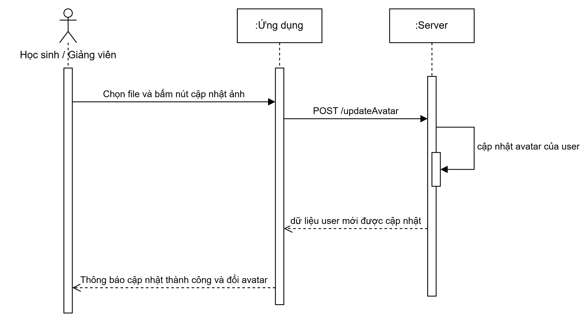

1. **Giao diện**

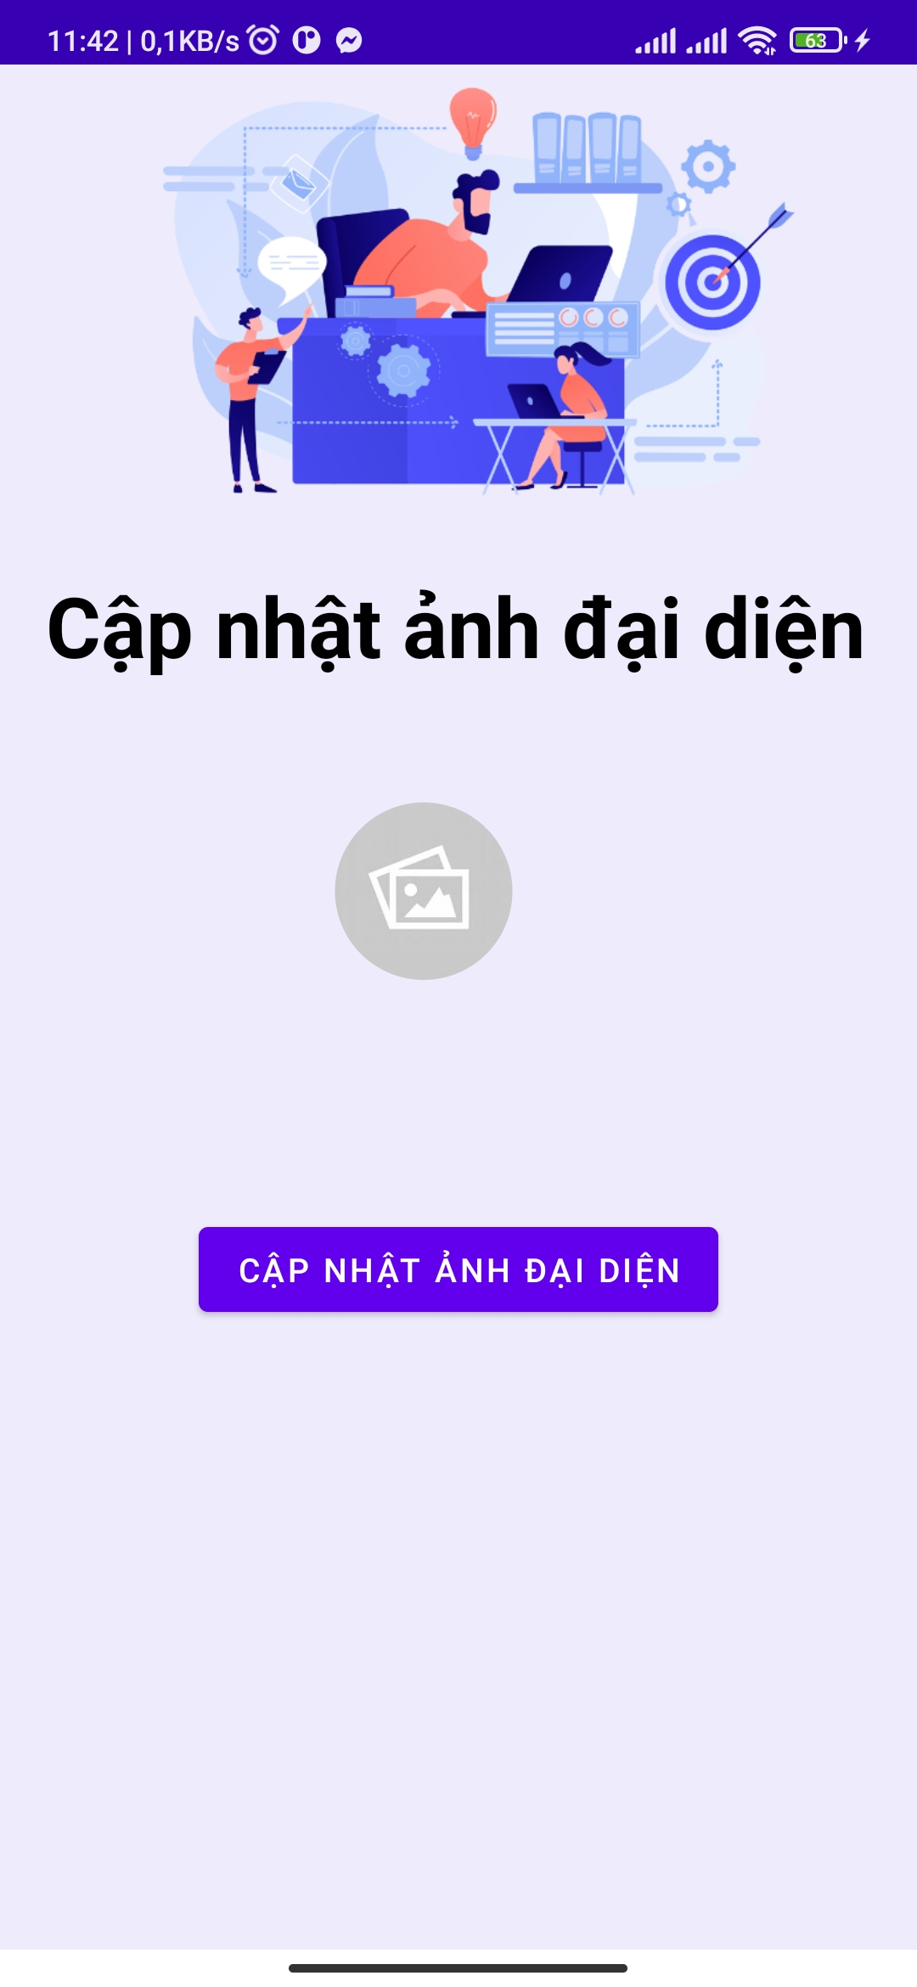

1. **Front - end**
2. **Back - end**

Hệ thống sẽ nhận request một file ảnh, sau đó sẽ lấy id dựa vào token được gửi kèm theo. Rồi sau đó gọi service để cập nhật ảnh đại diện cho user.

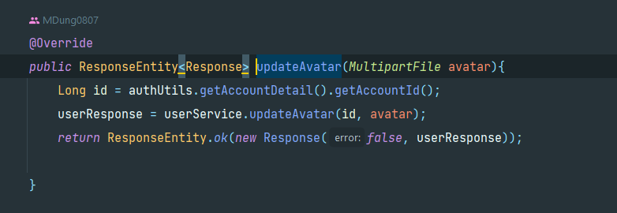

Trong service, tiến hành upload ảnh truyền vào lên cloudinary sau đó trả về url, lấy url đó lưu vào database.

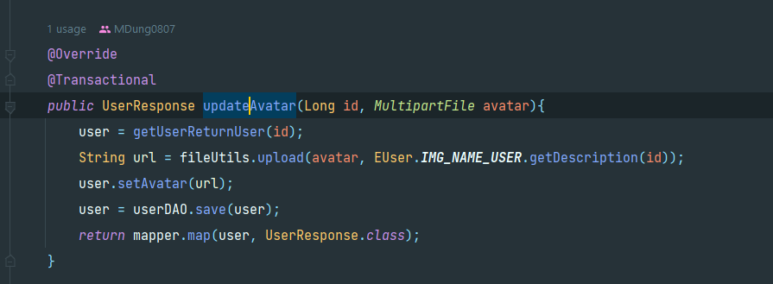

### **2.2.4. Cập nhật mật khẩu**

1. **Lược đồ**

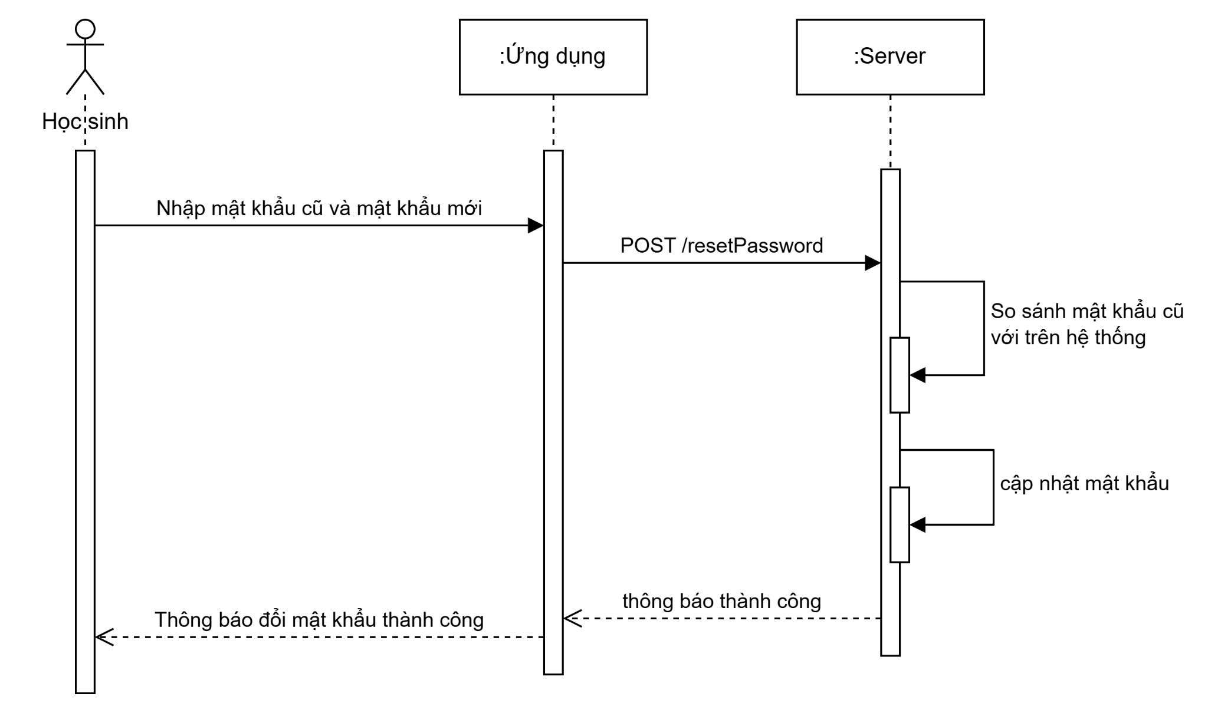

1. **Giao diện**
2. **Front - end**
3. **Back - end**

Request là mật khẩu cũ, mật khẩu mới mà người dùng nhập vào. Sau đó sẽ gửi xuống service

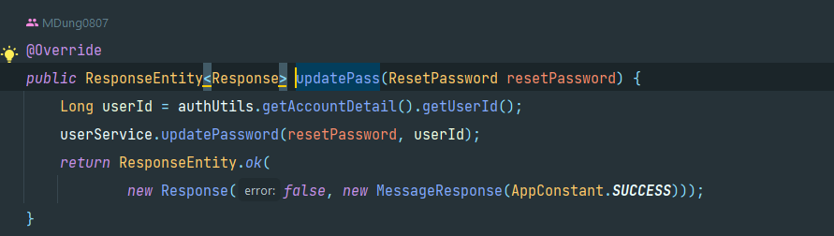

Sau đó, service sẽ thực thi để cập nhật password. Trong đó, hệ thống sẽ kiểm tra xem, mật khẩu mới và mật khẩu xác nhận có trùng nhau hay không. Nếu không trùng nhau hệ thống sẽ trả về response và hủy bỏ thao tác cập nhật.

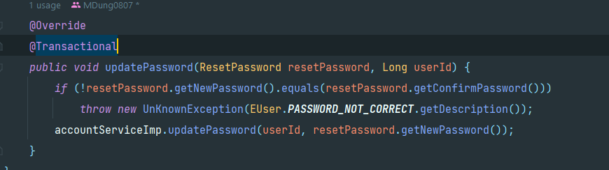

### **2.2.5. Đăng xuất**

1. **Lược đồ**

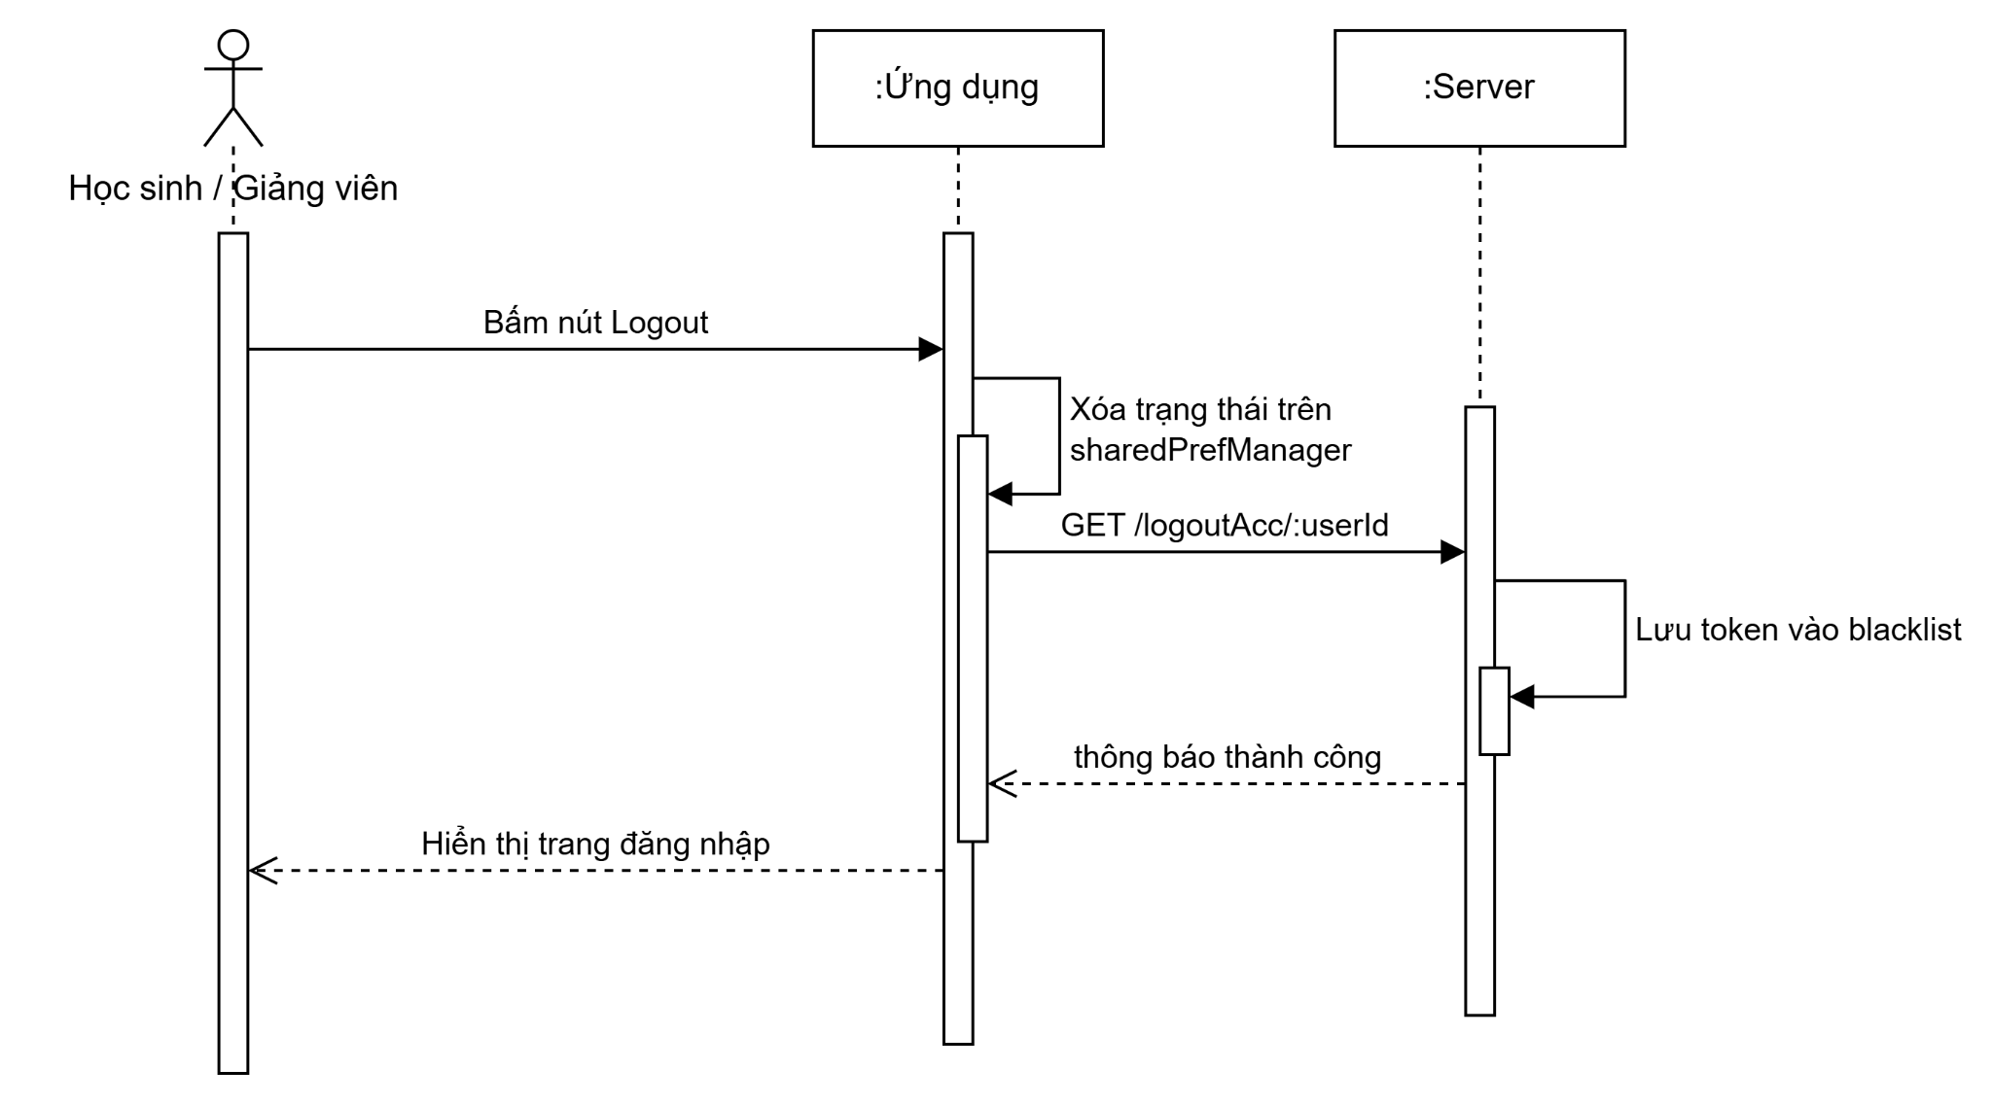

1. **Giao diện**

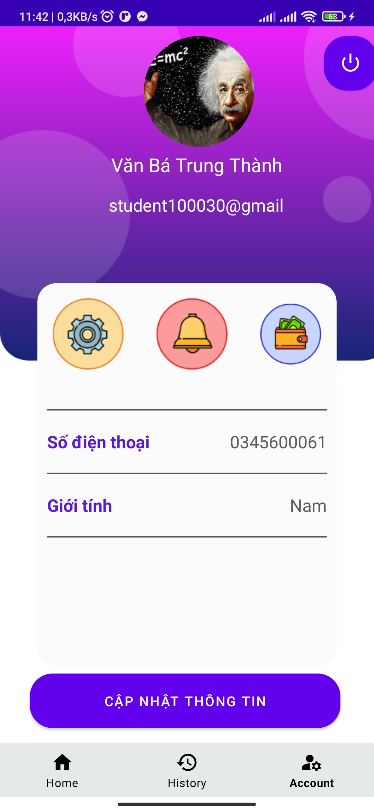

1. **Front - end**

Khi ấn vào nút đăng xuất thì sharedpPrefManager sẽ được xóa sạch cách trạng thái được lưu và tiến hành đưa tới trang đăng nhập.



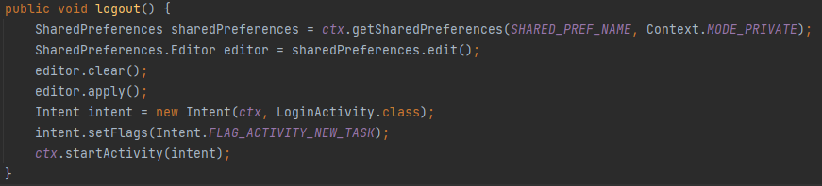

Sử dụng retrofit để bắt API xử lý sự kiện logout khi đó token cũ không được đăng nhập vào hệ thống.



1. **Back - end**

Để tiến hành đăng xuất, người dùng sẽ gửi request tới. controller sẽ lấy id từ request token của người dùng. Sau đó sẽ đưa cái token này vào database. Bảng này sẽ chỉ lưu những token mà người dùng đã đăng xuất, khi phát hiện đăng nhập lại bằng token này. Hệ thống sẽ trả về response là từ chối quyền truy cập.

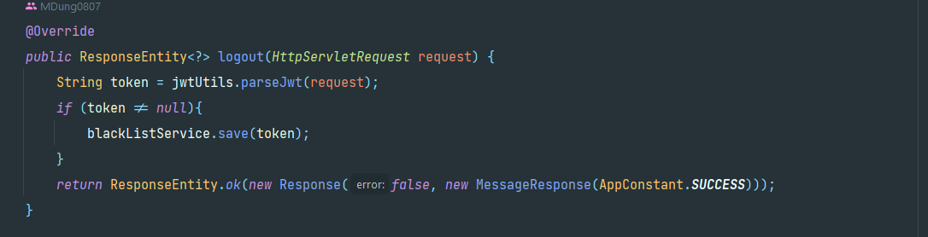

### **2.2.6. Xóa tài khoản**

1. **Lược đồ**

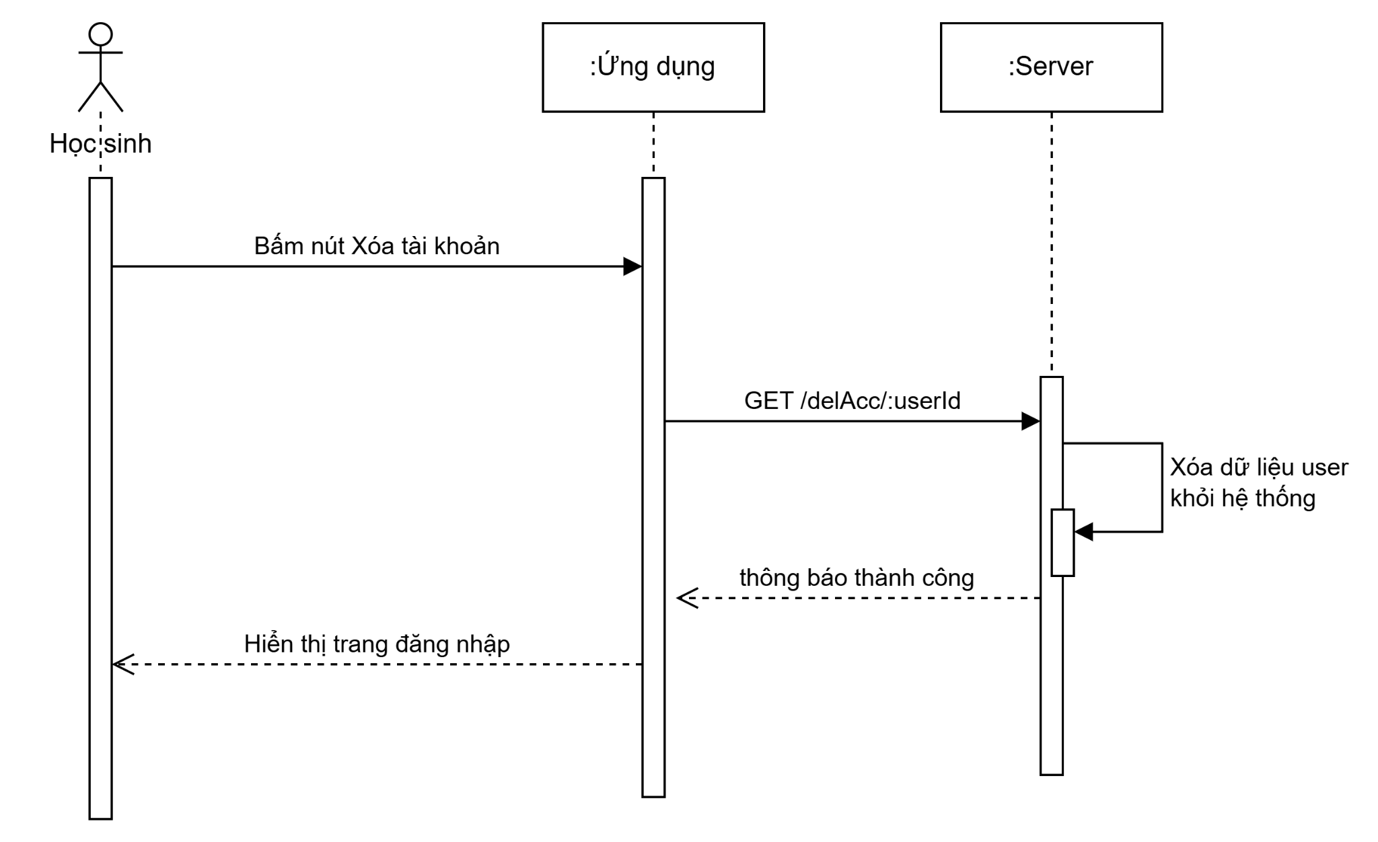

1. **Giao diện**
2. **Front - end**
3. **Back - end**

Tham số nhận vào sẽ là userId, sau đó, hệ thống sẽ so sánh với id lấy được từ token. Nếu trùng nhau, sẽ tiến hành đặt trạng thái của status đó về không. Nếu không trùng nhau, response là từ chối quyền truy cập.

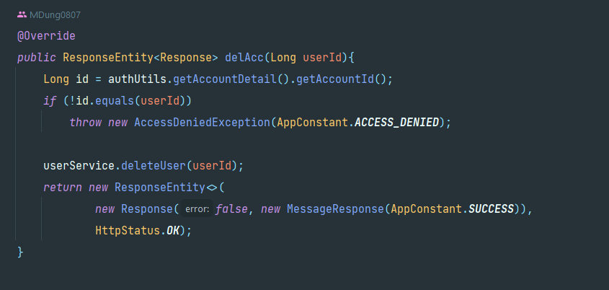

## 2.3. Phần môn học

### **2.3.1. Thêm môn học**

1. **Lược đồ**

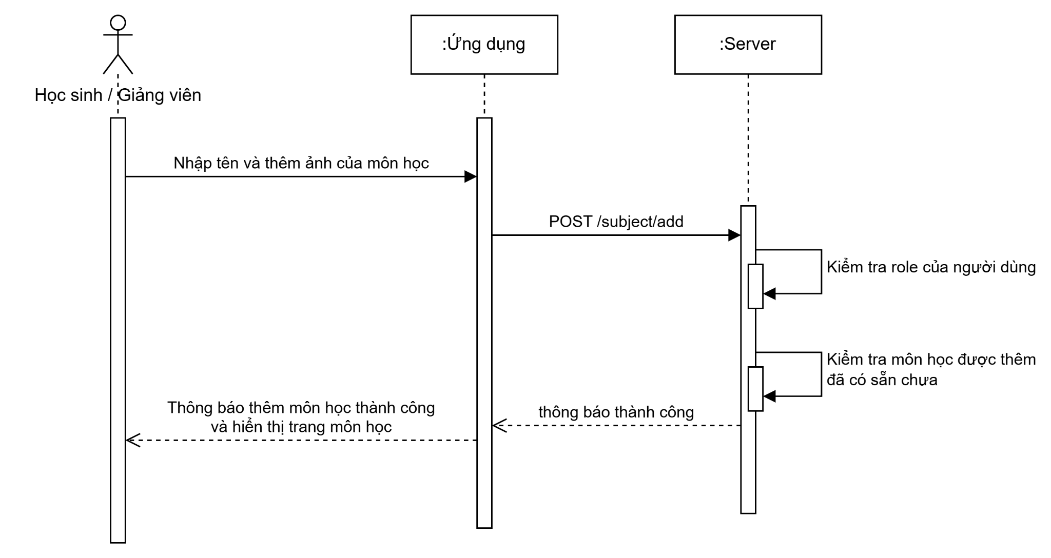

1. **Giao diện**

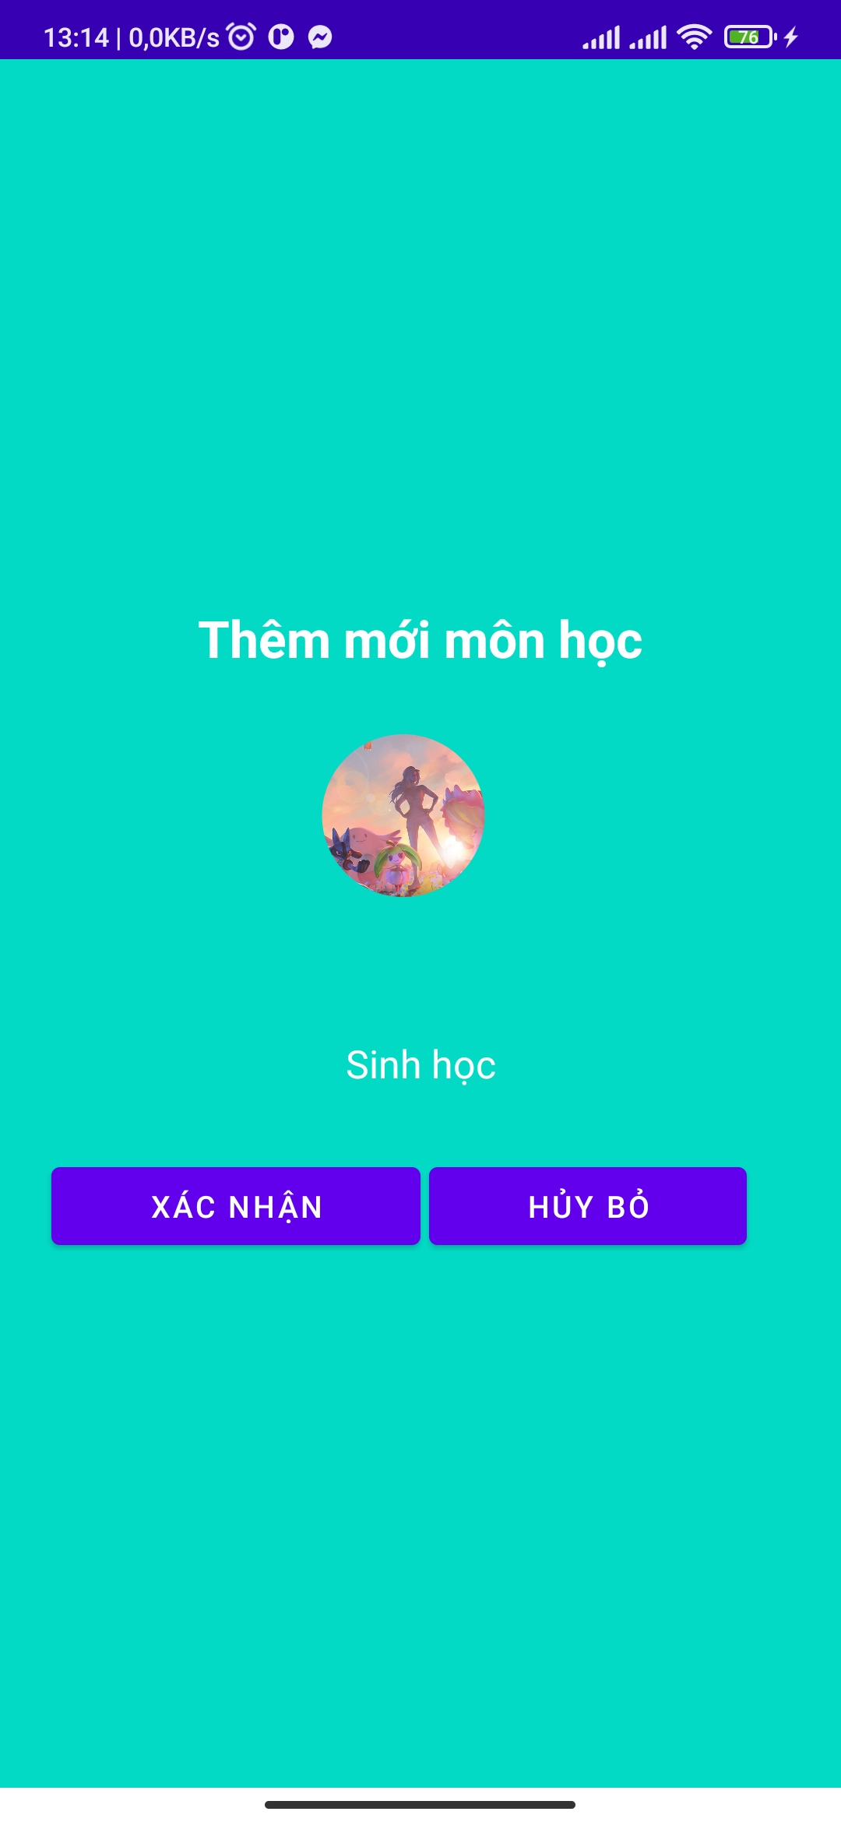

1. **Front - end**



Nhận từ đầu vào là tên và ảnh của môn học.

Ta tiến hành gọi API để thực hiện việc thêm môn học từ dữ liệu đầu vào được nhập.

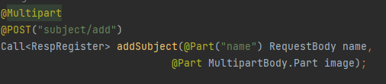

1. **Back - end**

Để thêm môn học, hệ thống sẽ kiểm tra quyền của user. Nếu user có quyền là giáo viên. Trong đó, user có quyền là giáo viên phải có thêm ràng buộc rằng, user đó chưa chủ nhiệm bộ môn nào Thì chức năng sẽ được thực thi, còn không, response từ chối quyền truy cập.

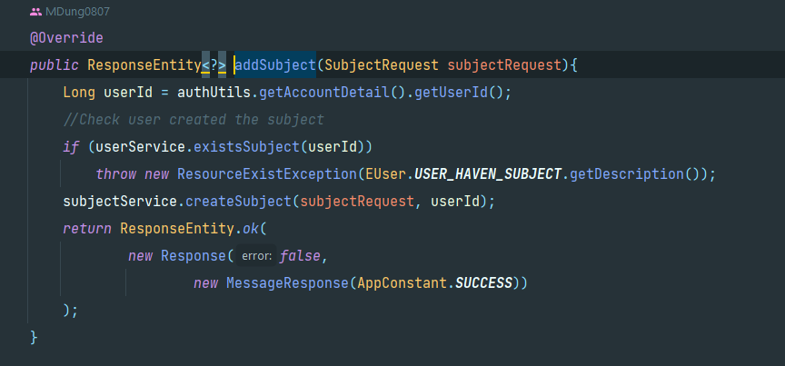

Nếu trong hệ thống đã tồn tại môn học muốn thêm, hệ thống sẽ thêm môn học đó vào cho user sở hữu.

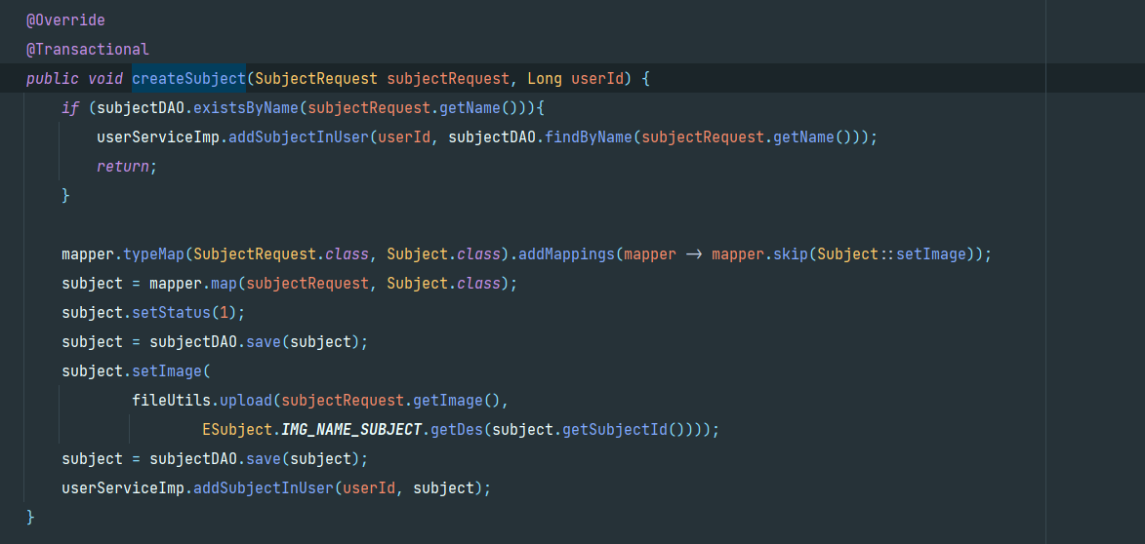

### **2.3.2. Lấy môn học theo id**

1. **Lược đồ**

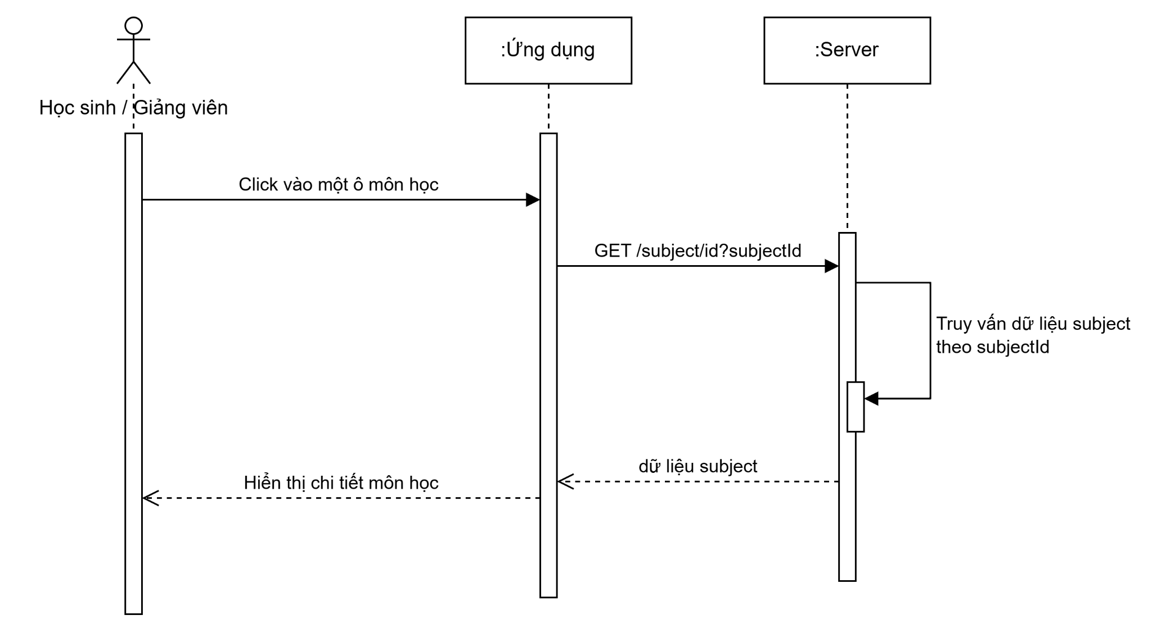

1. **Giao diện**
2. **Front - end**
3. **Back - end**

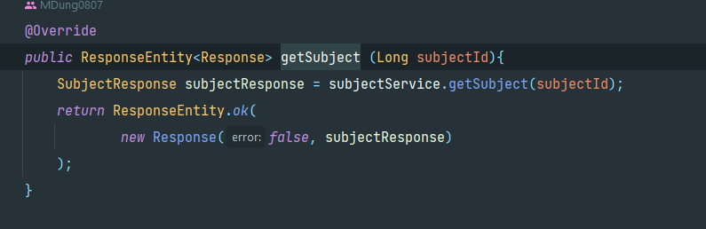

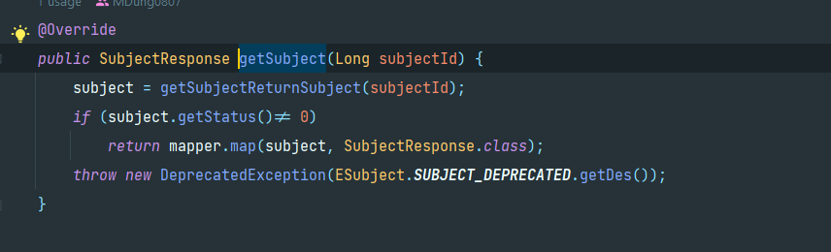

Nếu môn học tồn tại đồng thời trạng thái được đặt là khác 0 thì sẽ hiện lên hệ thống.

### **2.3.3. Lấy tất cả môn học có trong hệ thống**

1. **Lược đồ**

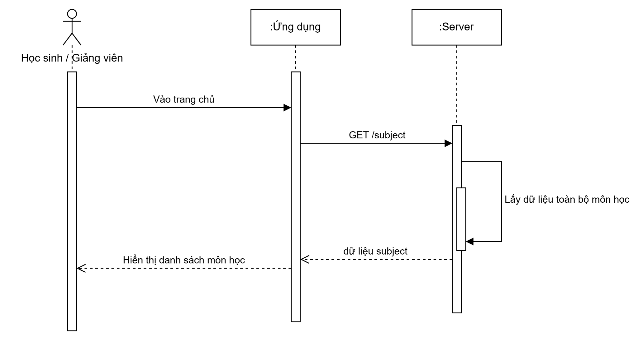

1. **Giao diện**

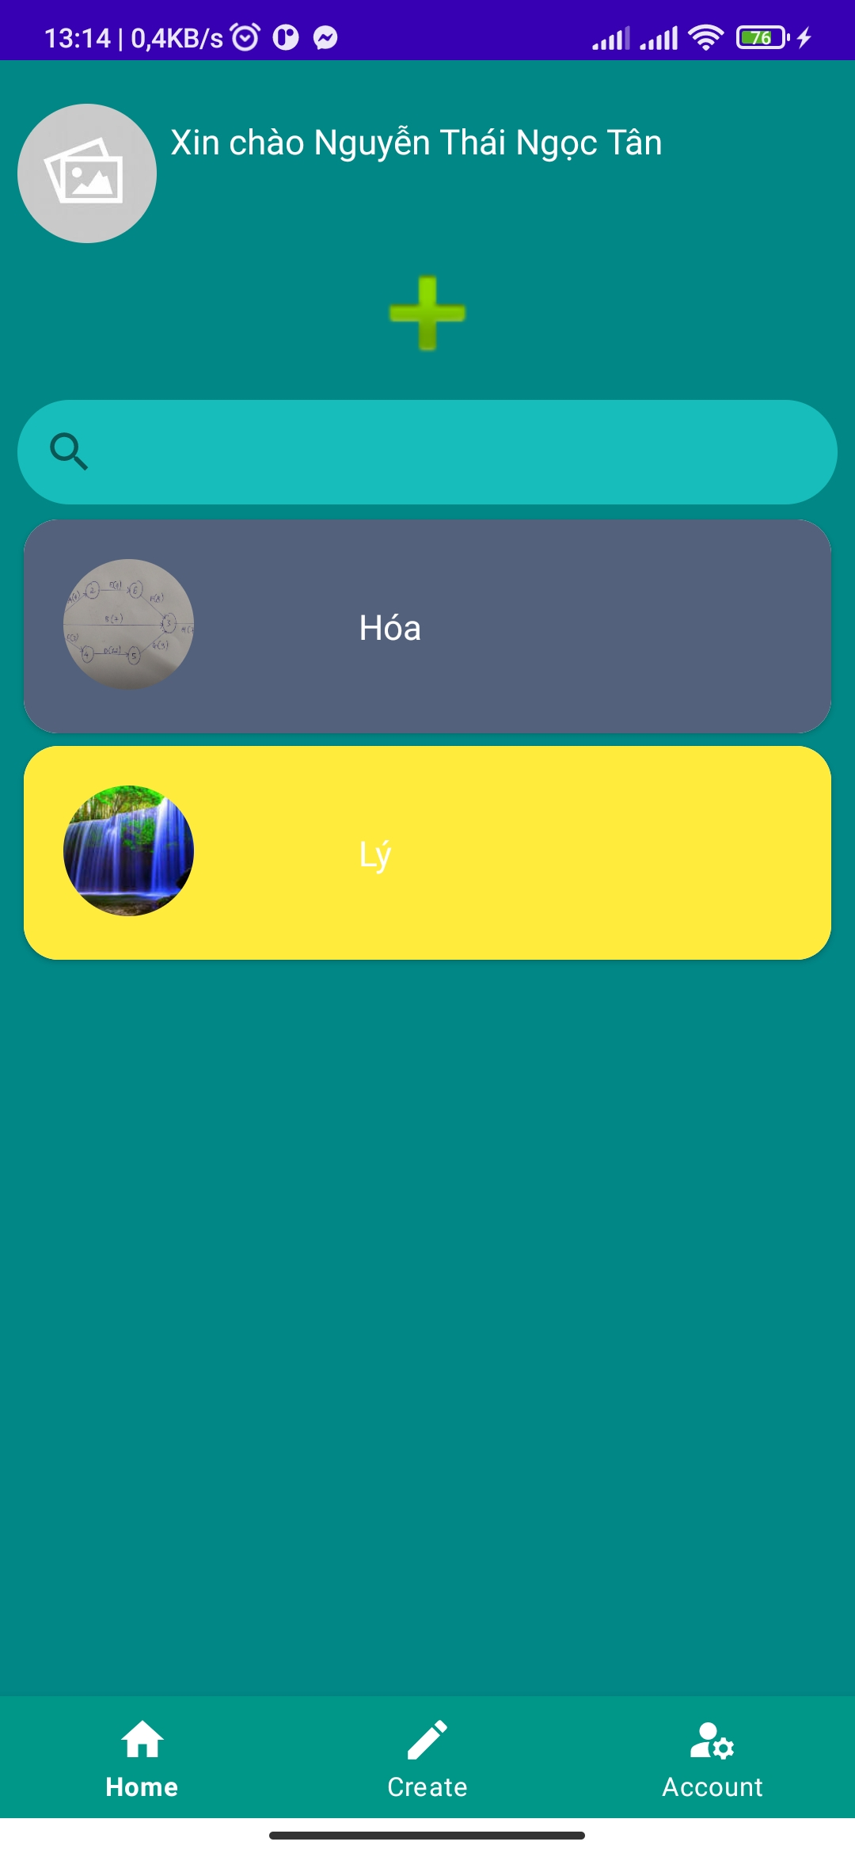

1. **Front - end**



Sử dụng retrofit để API lấy tất cả môn học. Sau đó gán giá trị này vào recycle view hiển thị thông tin bao gồm tên và ảnh của môn học.

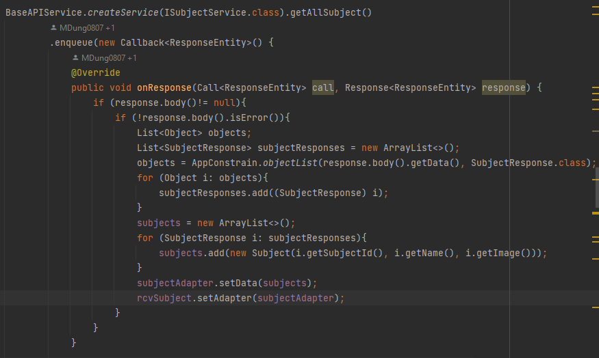

1. **Back - end**

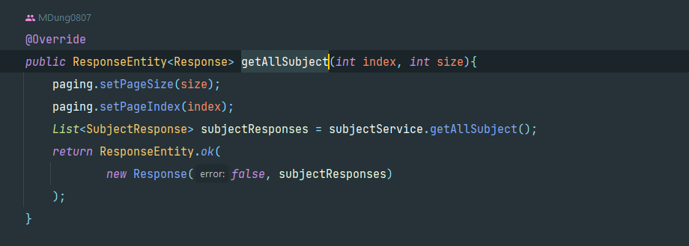

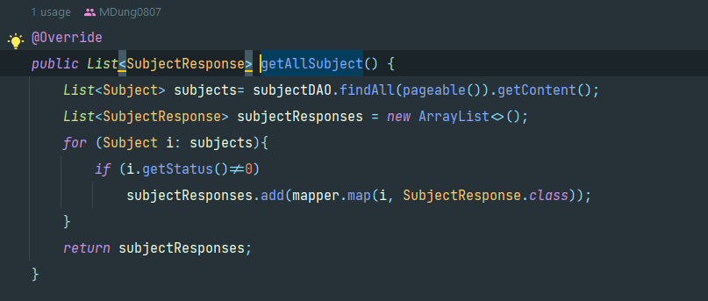

### **2.3.4. Cập nhật ảnh của môn học**

1. **Lược đồ**

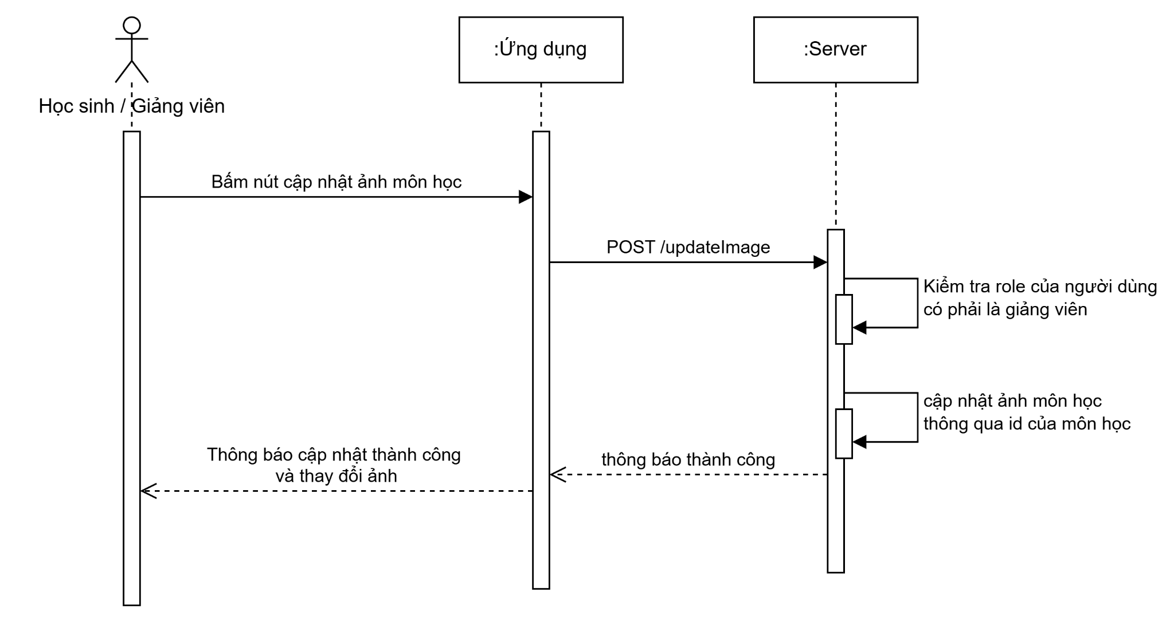

1. **Giao diện**
2. **Front - end**
3. **Back - end**

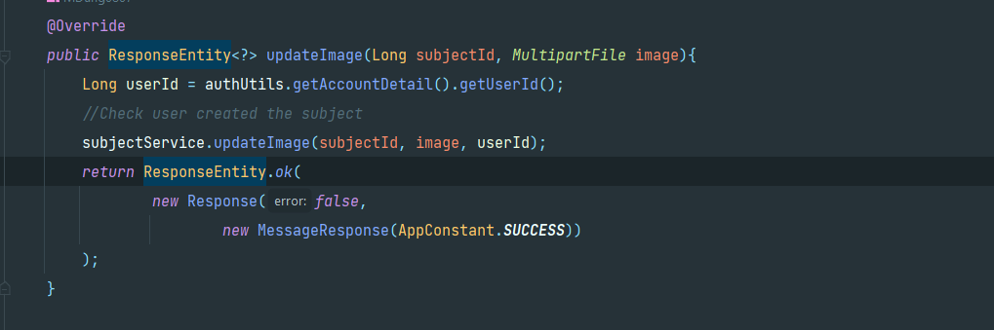

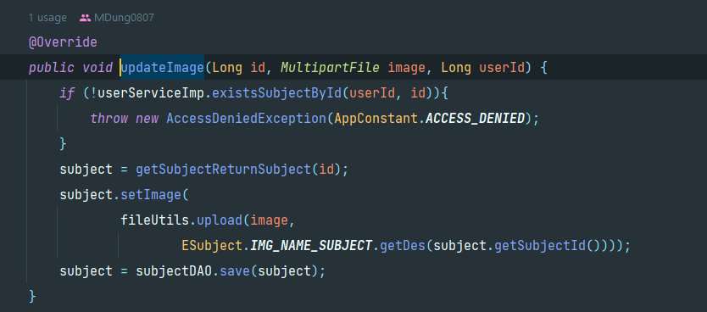

### **2.3.5. Lấy môn học dựa vào id giáo viên chủ nhiệm môn**

1. **Lược đồ**

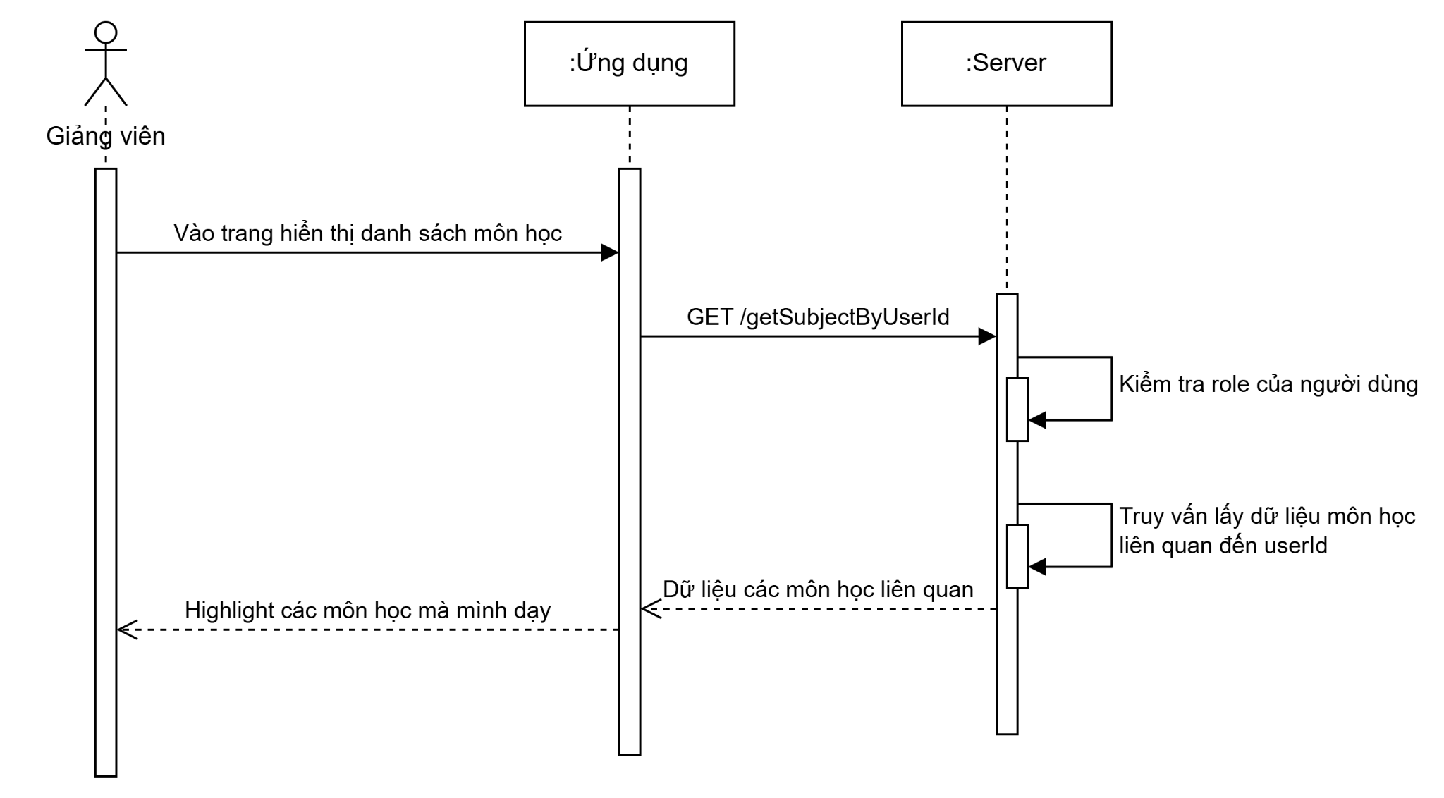

1. **Giao diện**

Ví dụ: Giáo viên Nguyễn Thái Ngọc Tân dạy môn Lý. Thì khi đăng nhập vào hiển thị danh sách tất cả môn học và highligh môn học của giáo viên đó



1. **Front - end**



Sau khi gọi được API ta lấy được danh sách các chủ đề



Từ các topic ta sẽ gán giá trị là tên của chủ để vào spinner.

1. **Back - end**

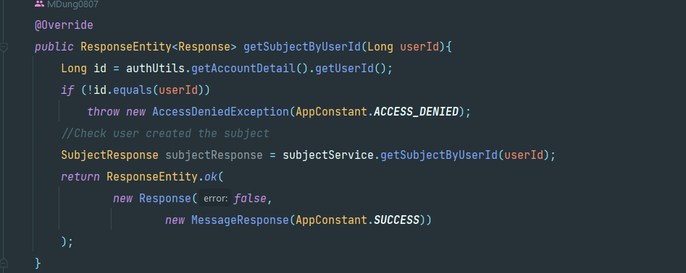

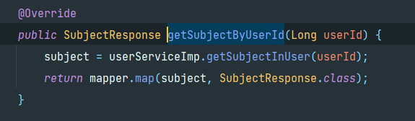

## 2.4. Phần chủ đề trong môn học

### **2.4.1. Thêm chủ đề**

1. **Lược đồ**

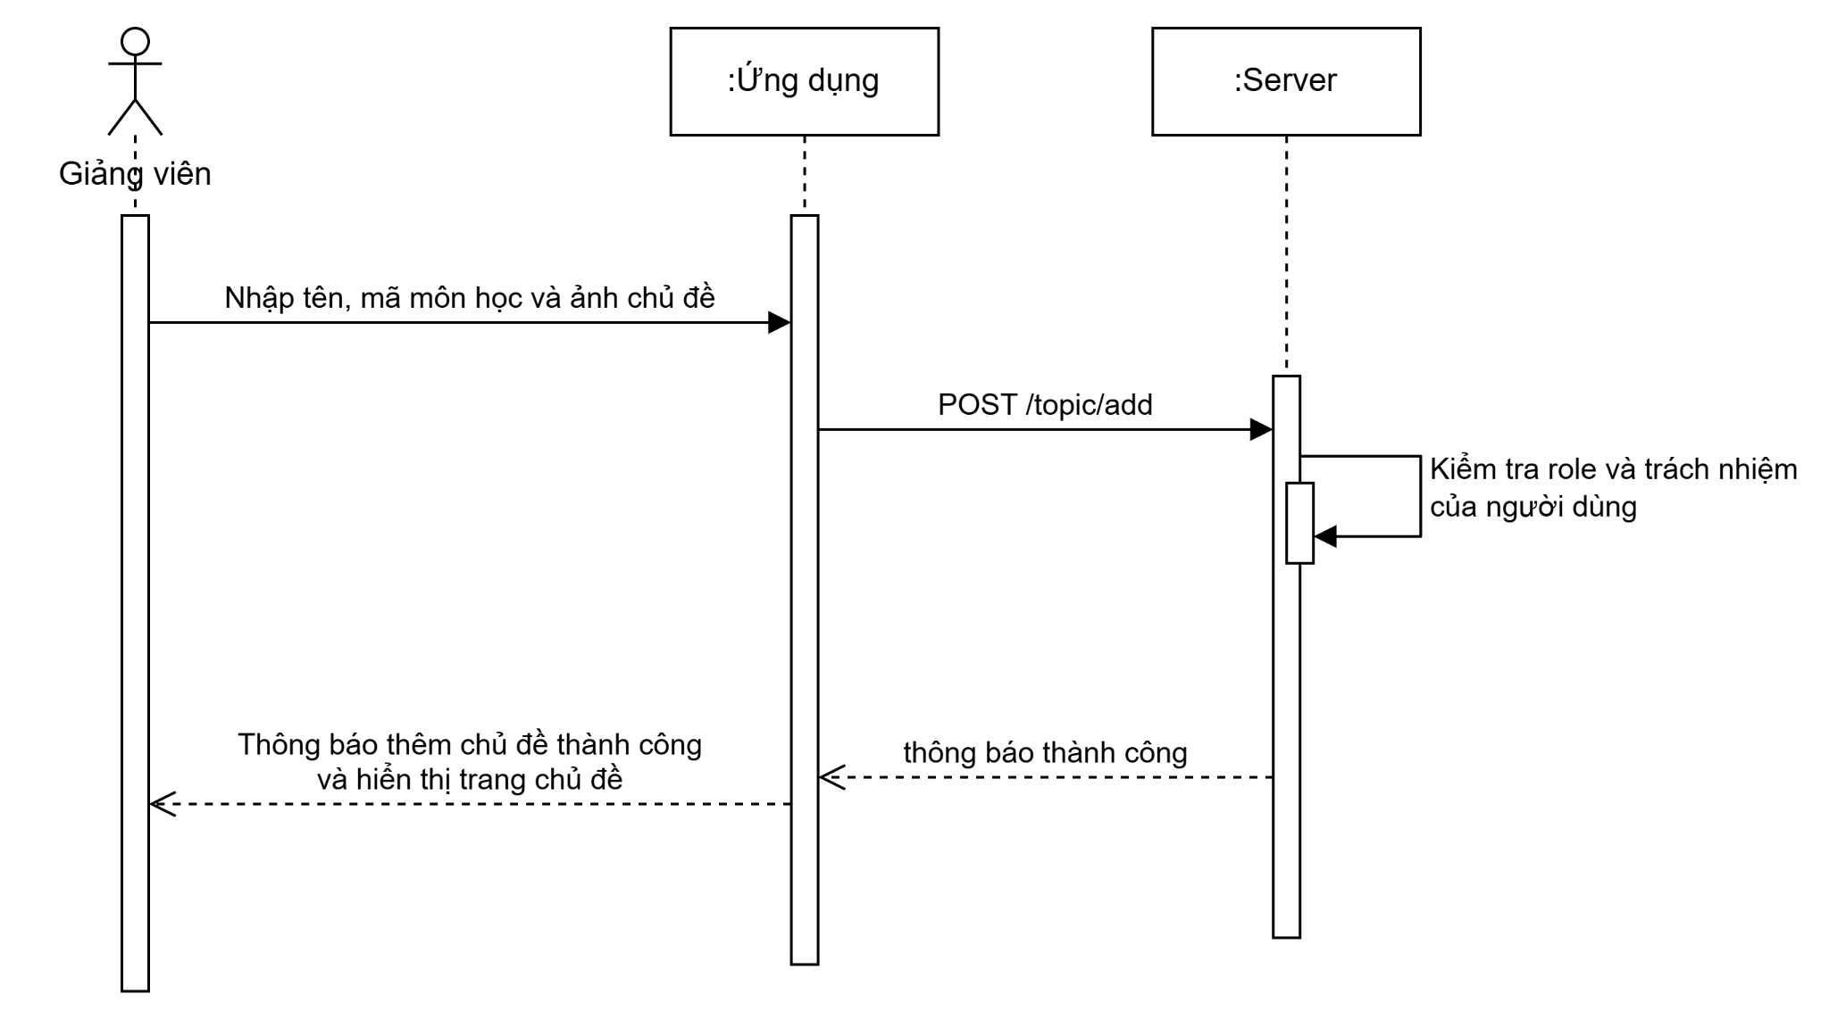

1. **Giao diện**

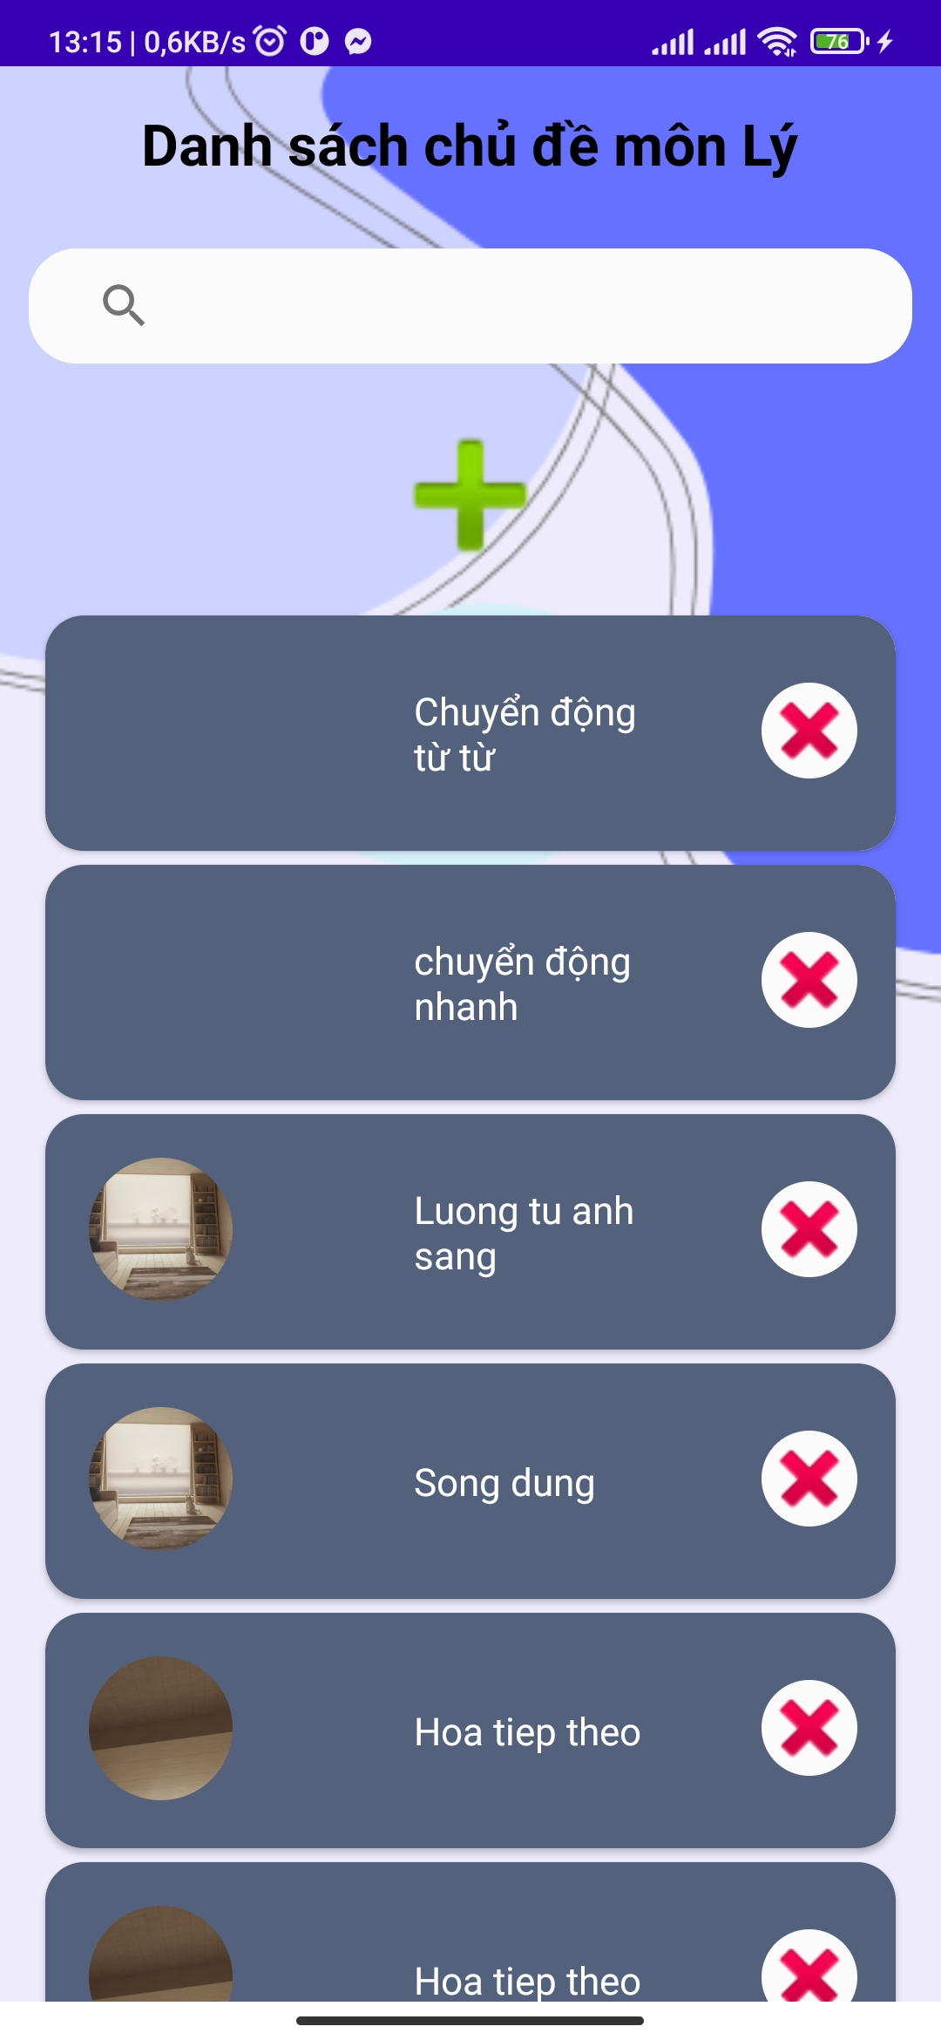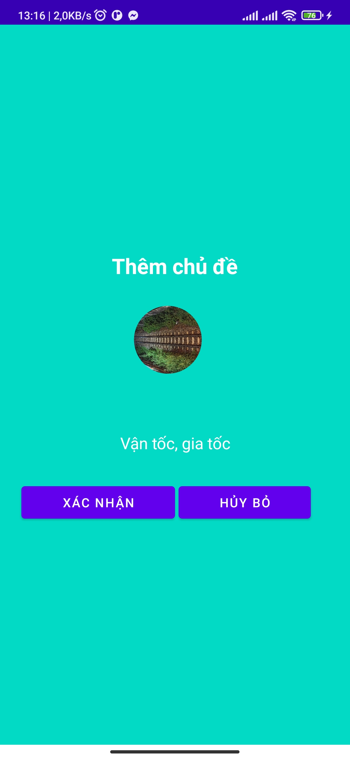

1. **Front - end**

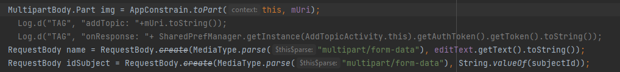

Với các thông tin nhập vào từ người dùng bao gồm ảnh, tên kèm theo mã môn học được lấy từ các trang khác chuyển vào. Sau đó bắt sự kiện API thêm chủ đề cho môn học.

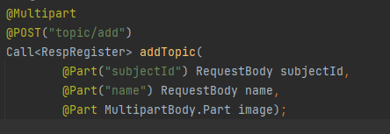

1. **Back - end**

Với ràng buộc rằng, user đó phải có quyền là giáo viên thì mới có quyền thực thi chức năng.

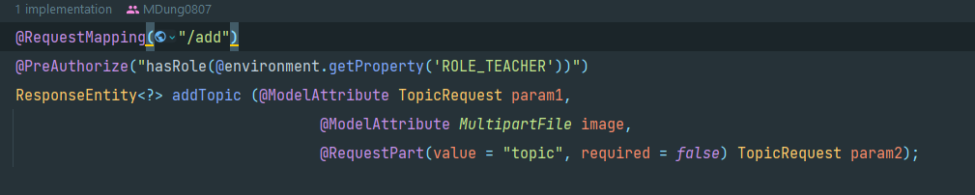

Sau đó kiểm tra xem. User đó có phải là người chịu trách nhiệm cho môn học chưa topic đó hay không.

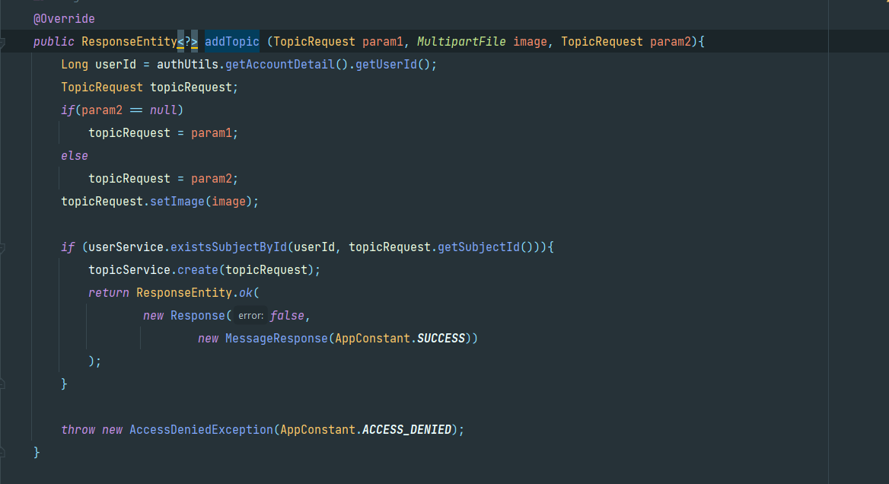

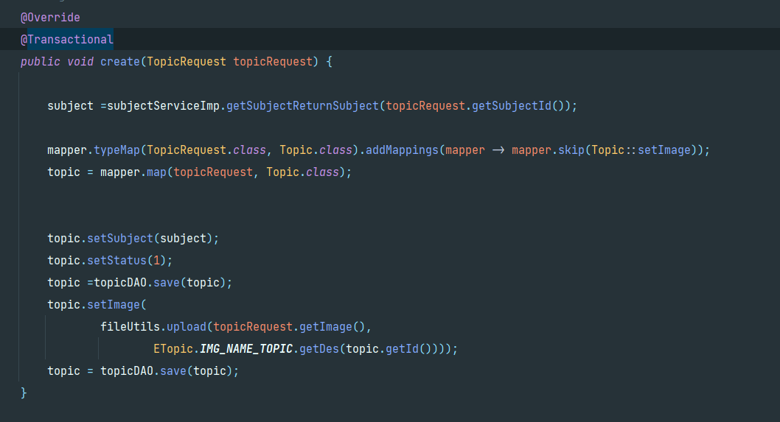

### **2.4.2. Lấy ra tất cả chủ đề**

1. **Lược đồ**

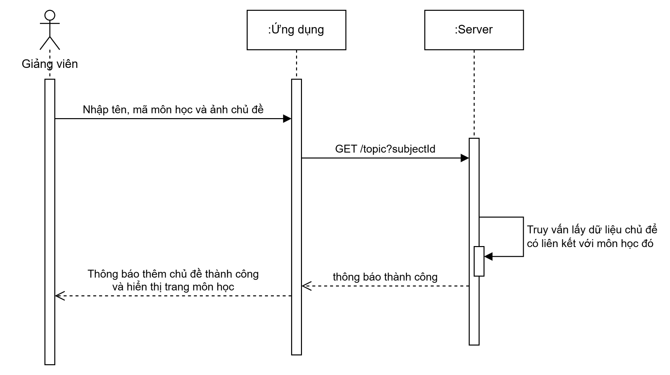

1. **Giao diện**

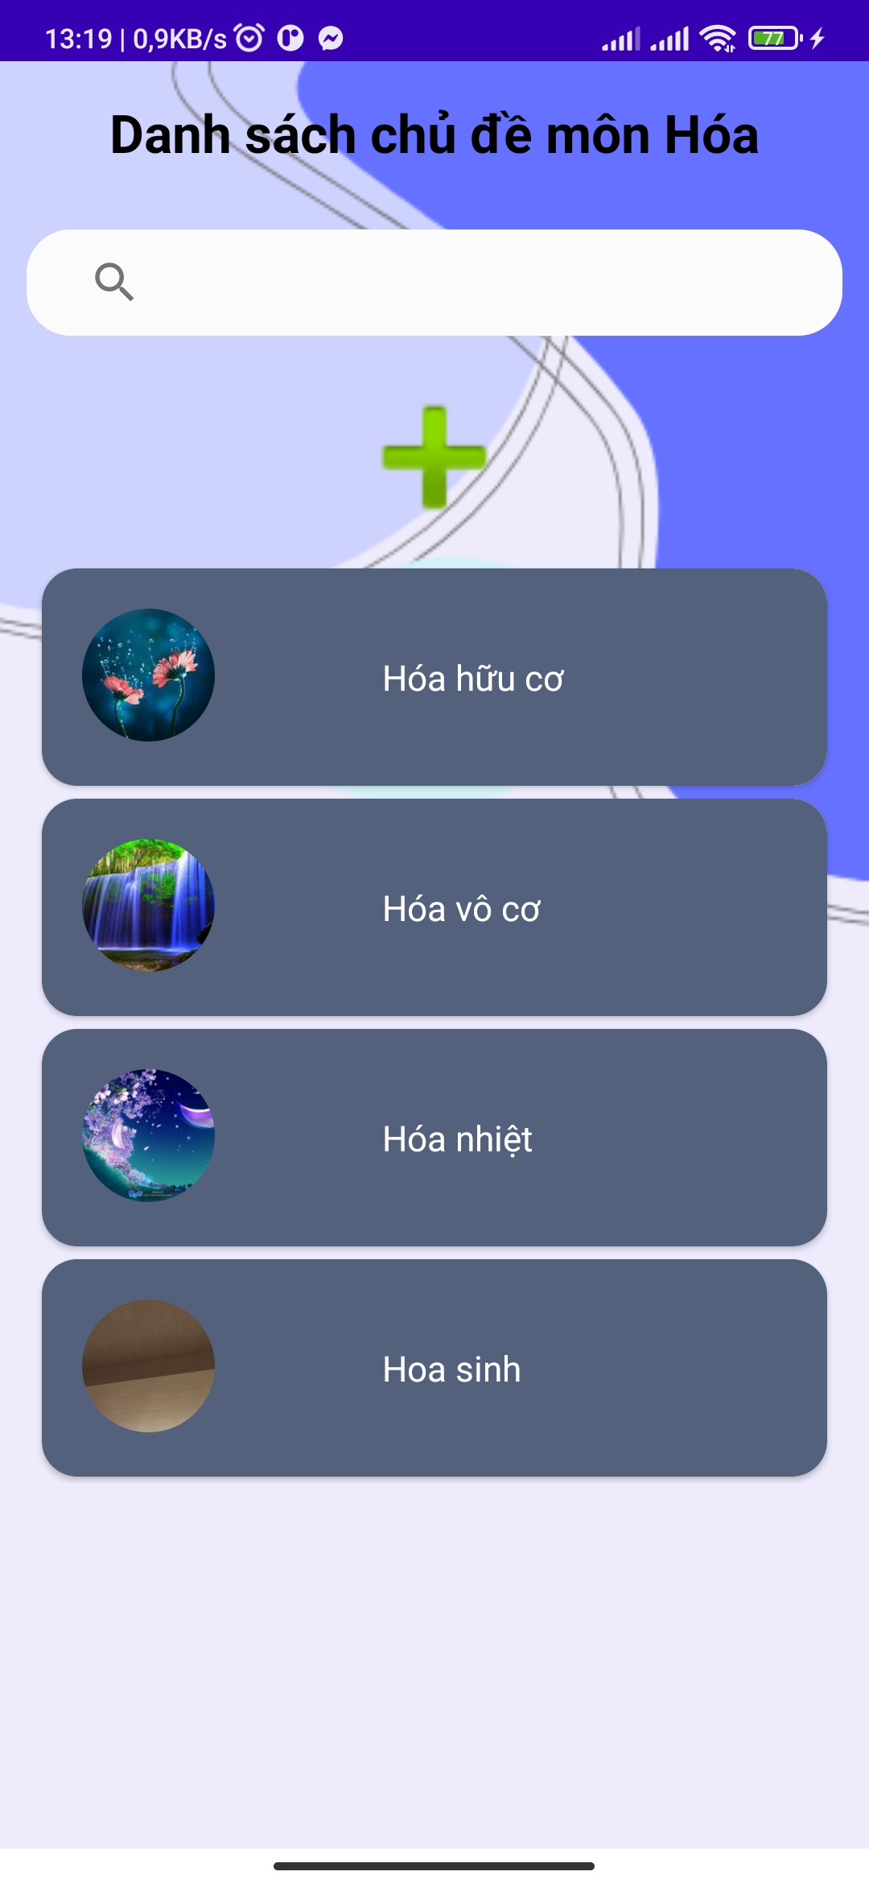

1. **Front - end**

Gọi Api lấy chủ đề từ mã môn học sau đó sẽ gán kết quả lấy được vào recyclerview để hiện thị tên kèm với ảnh của chủ đề tương ứng với mã môn học được yêu cầu.



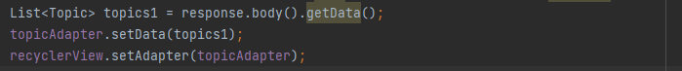

1. **Back - end**

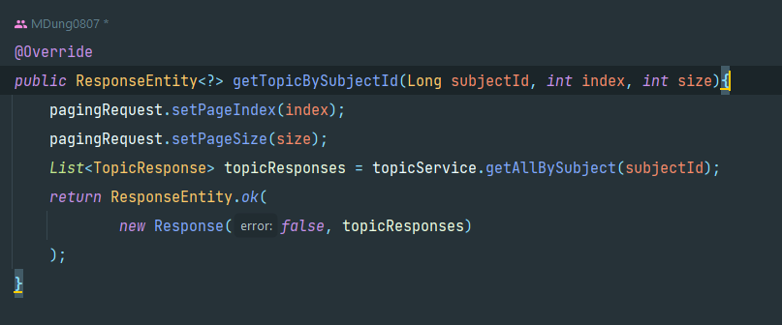

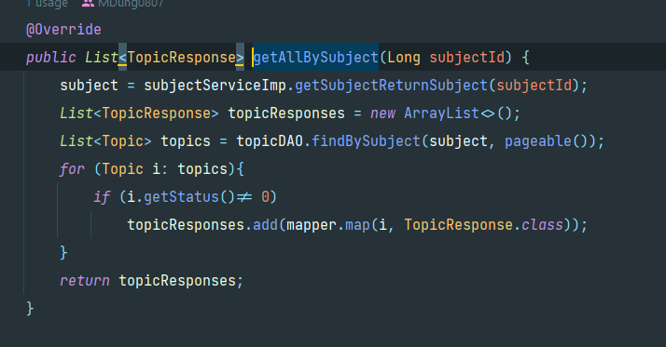

### **2.4.3. Xóa chủ đề dựa vào id của chủ đề**

1. **Lược đồ**

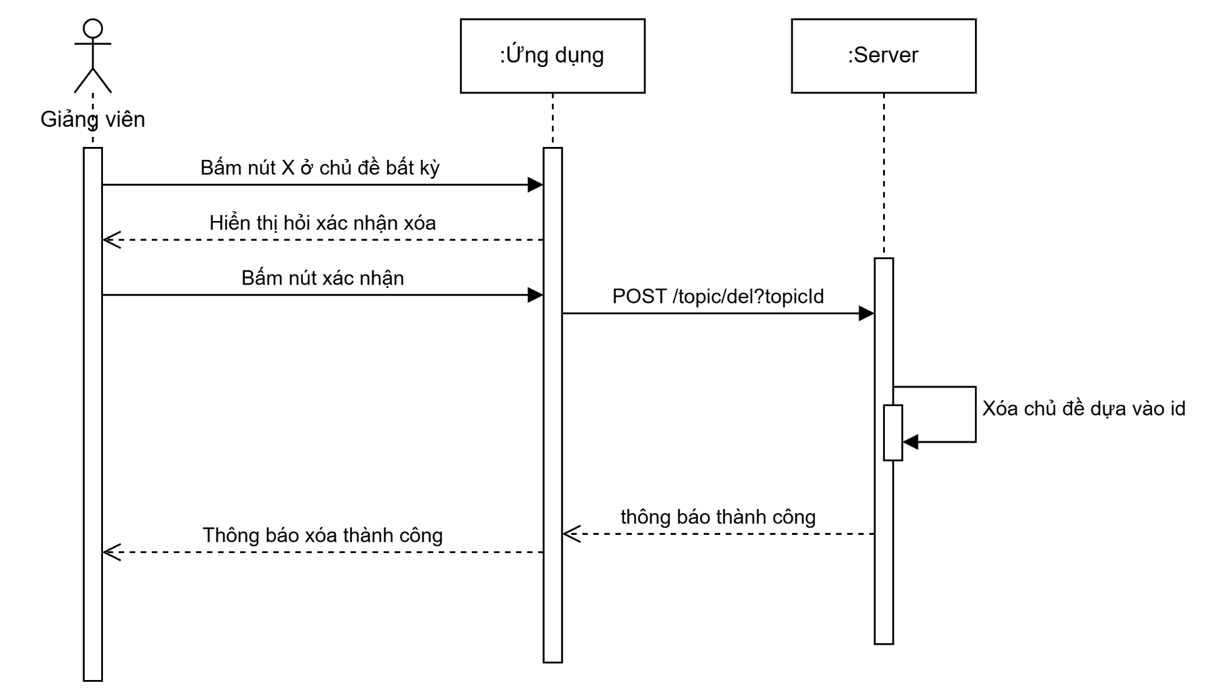

1. **Giao diện**

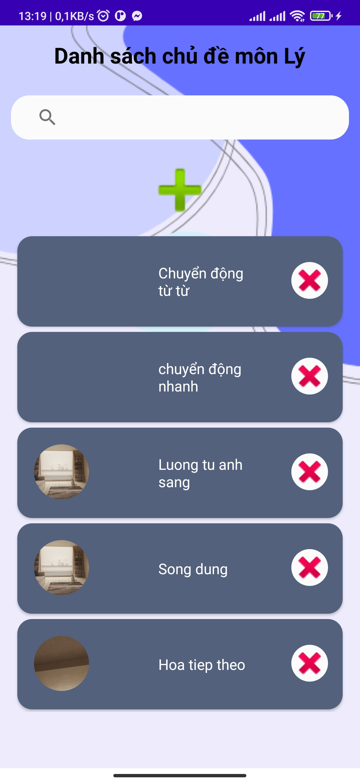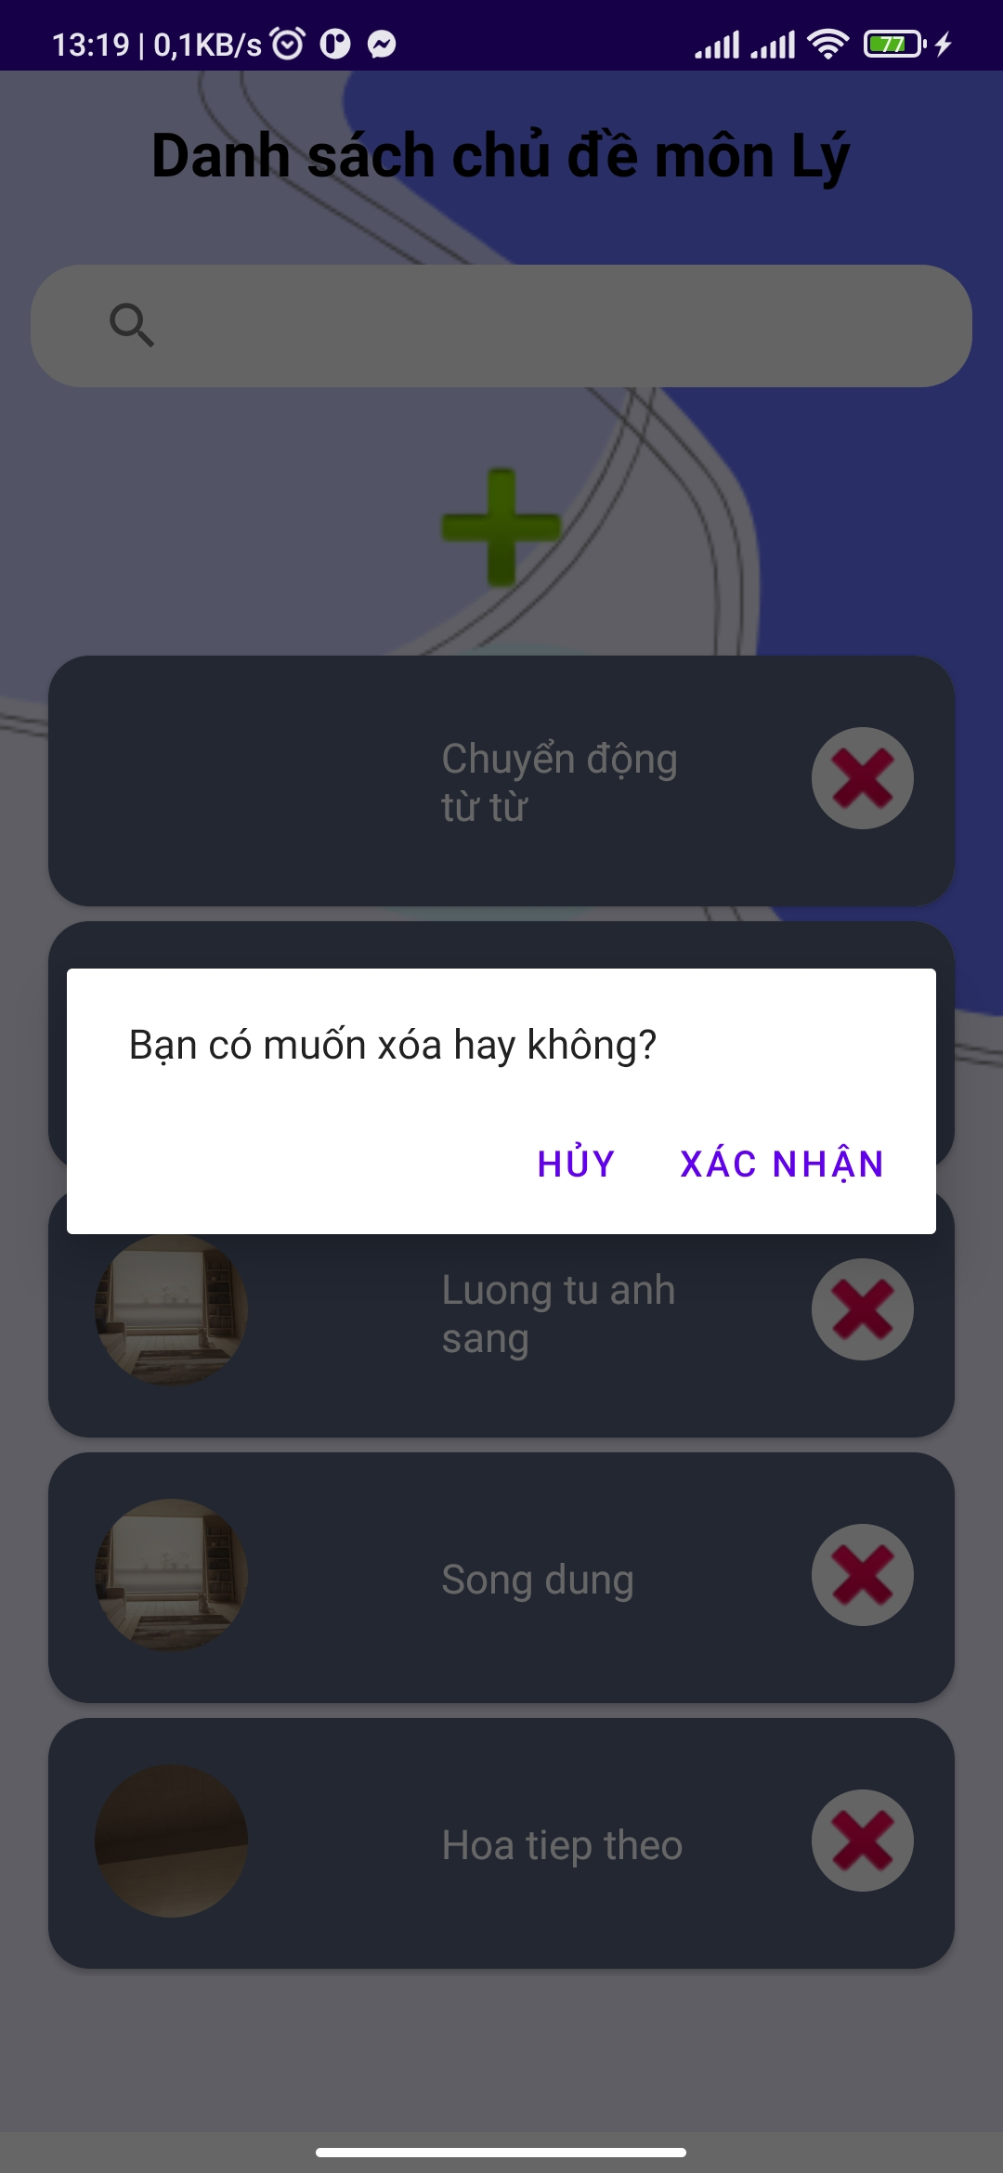

1. **Front - end**

Khi nhấn xác nhận xóa chủ đề, id chủ đề sẽ được truyền vào và tiến hành xóa.



1. **Back - end**

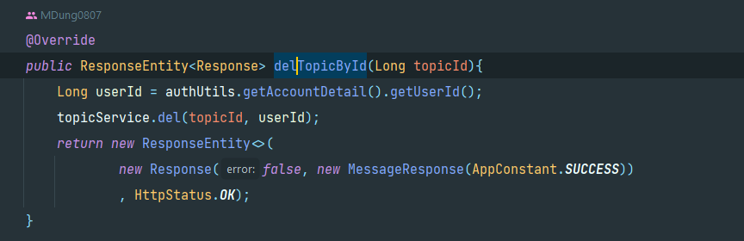

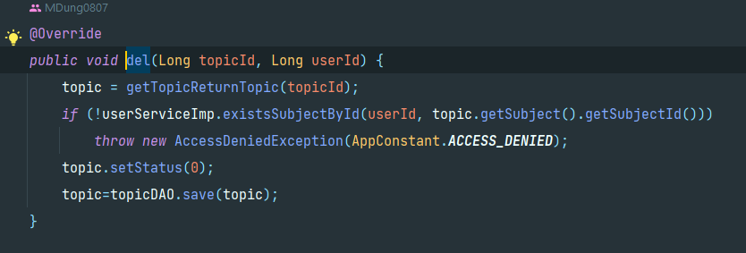

## 2.5. Phần câu câu hỏi và câu trả lời

### **2.5.1. Tạo câu hỏi**

1. **Lược đồ**

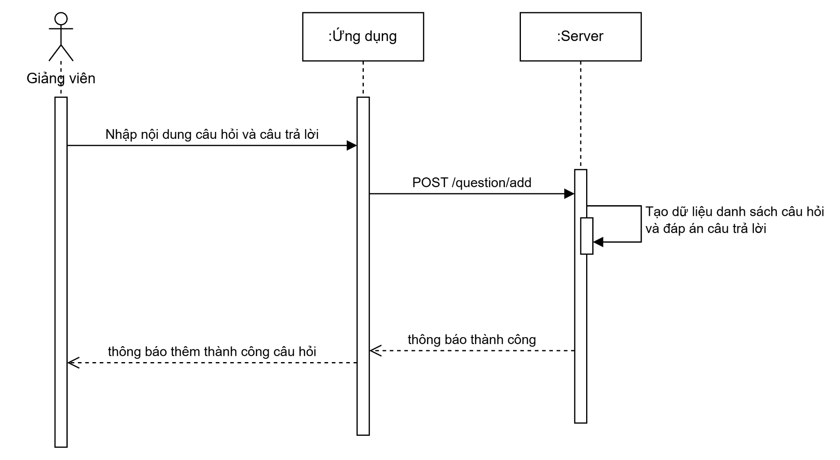

1. **Giao diện**

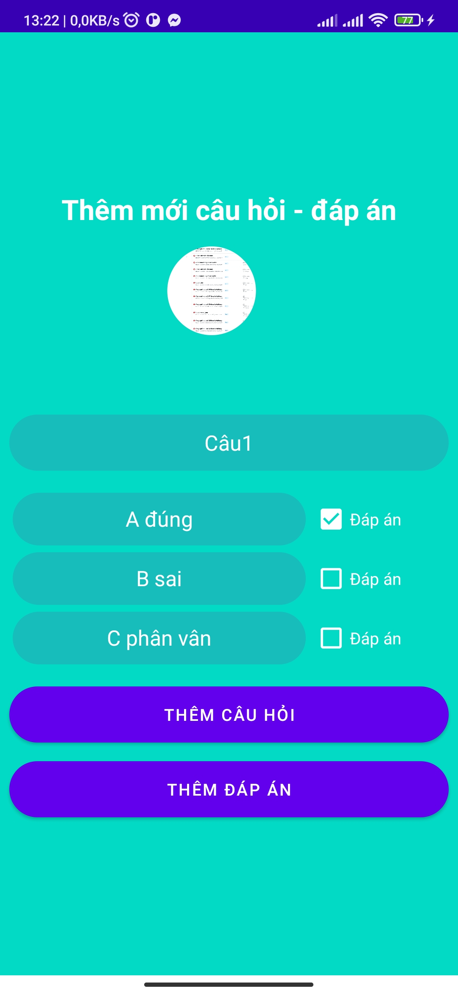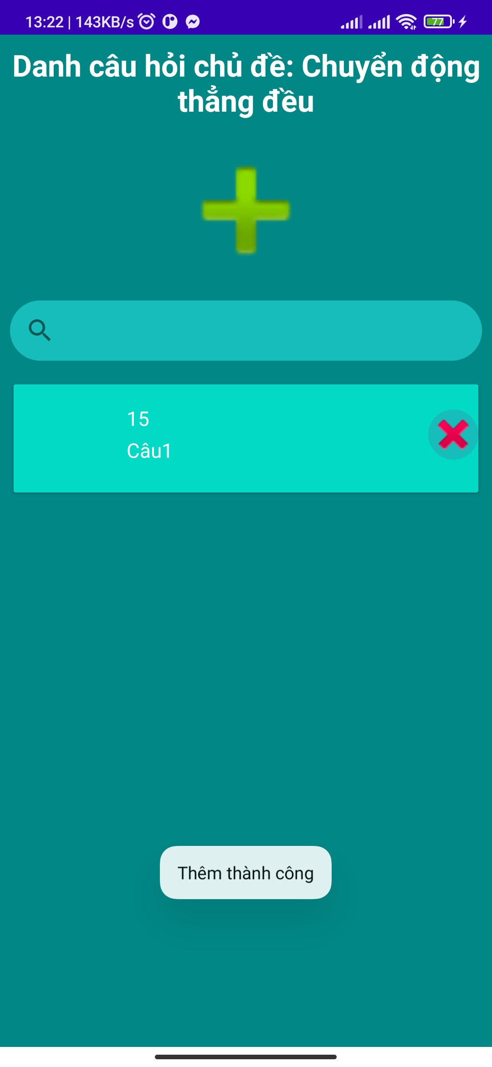

1. **Front - end**

Vì thiết kế không giới hạn câu trả lời bên trong câu hỏi, do đó view cũng linh động nên khi thêm câu hỏi sẽ lấy bộ giá trị được nhập từ edit text là nội dung câu hỏi và checkbox bằng true khi nó là đáp án.

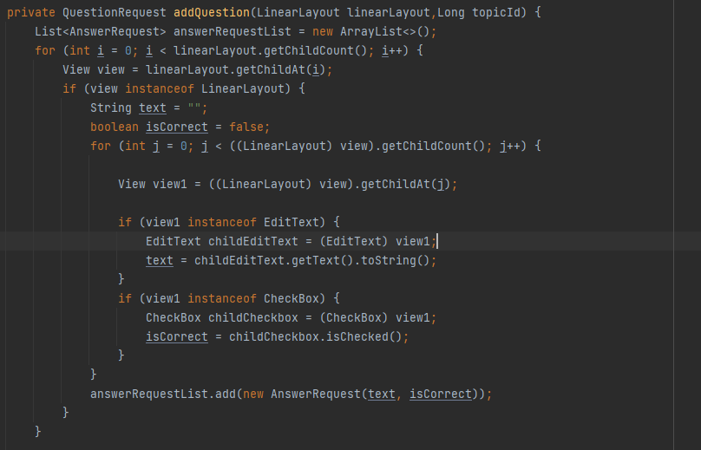

Gọi Api để tạo câu hỏi :

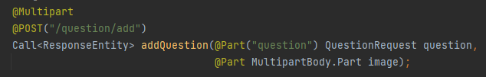

1. **Back - end**

Để tạo câu hỏi, user cần có vai trò giáo viên

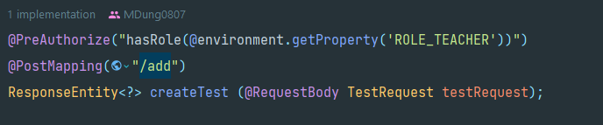

Trong đó tham số request sẽ có dạng như dưới. Hệ thống sẽ nhận vào danh sách câu hỏi và tổng số câu hỏi trong bài test và các tham số cần thiết khác.

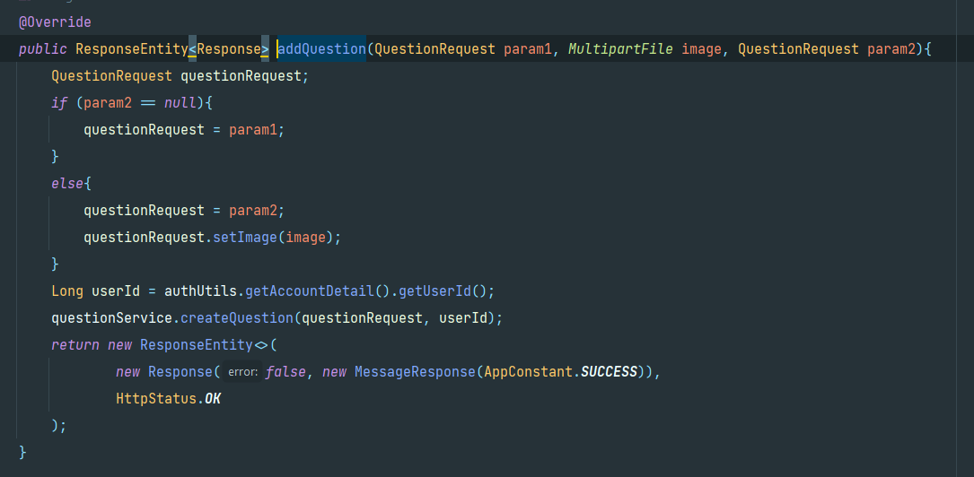

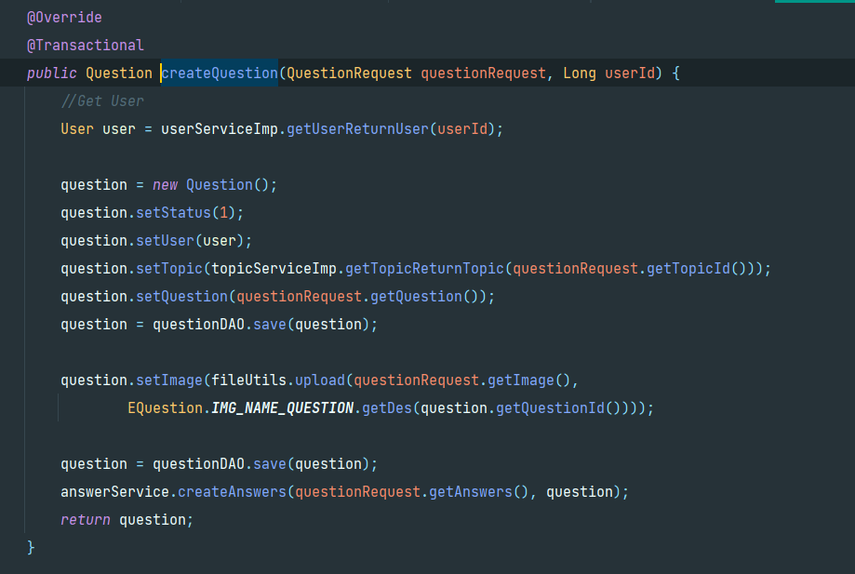

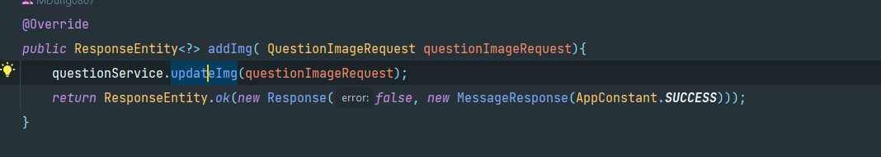

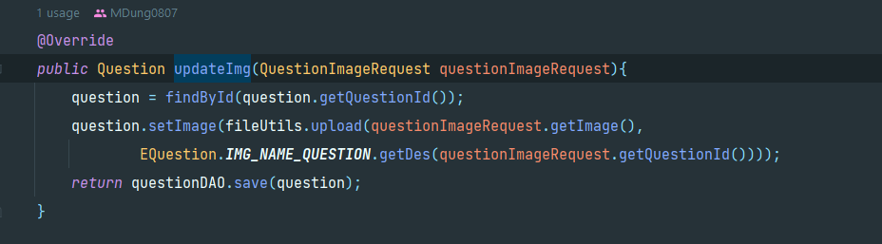

### **2.5.2. Lấy ra tất cả các câu hỏi trong chủ đề môn học**

1. **Lược đồ**

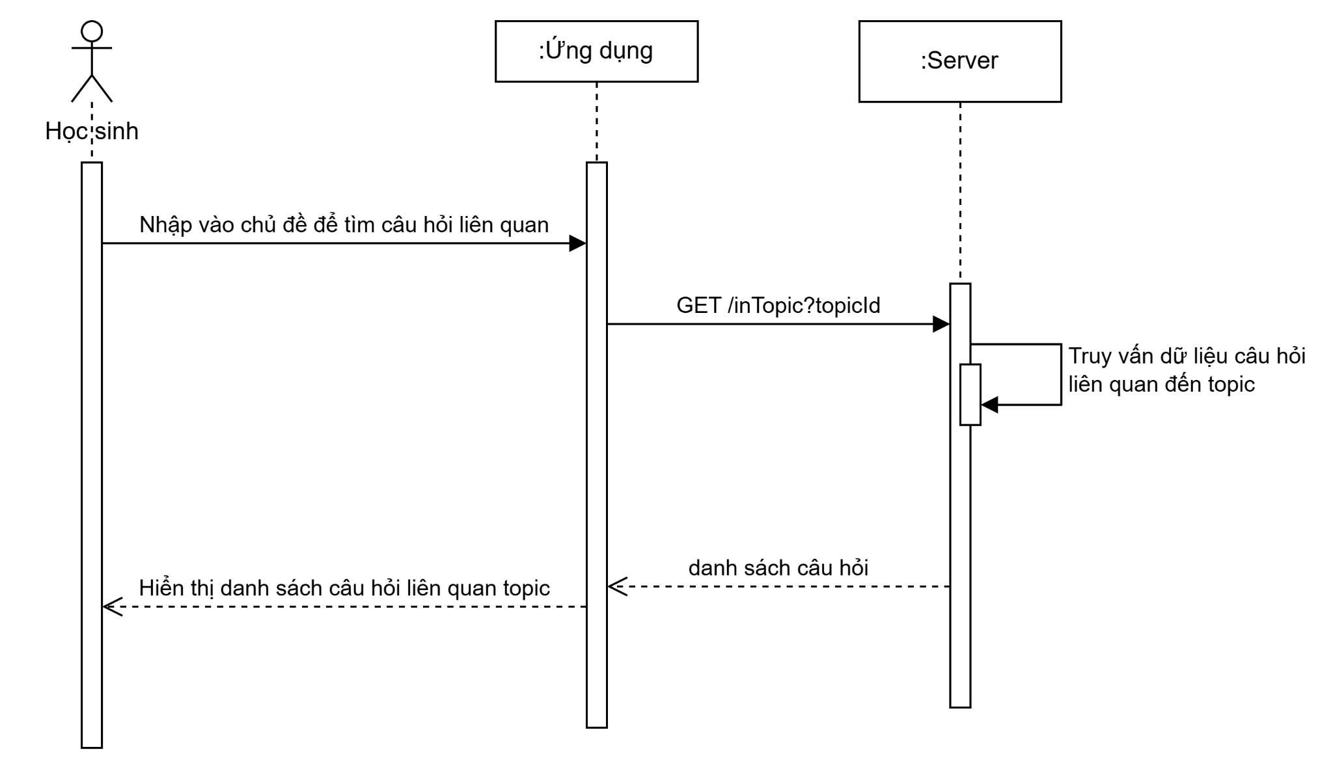

1. **Giao diện**

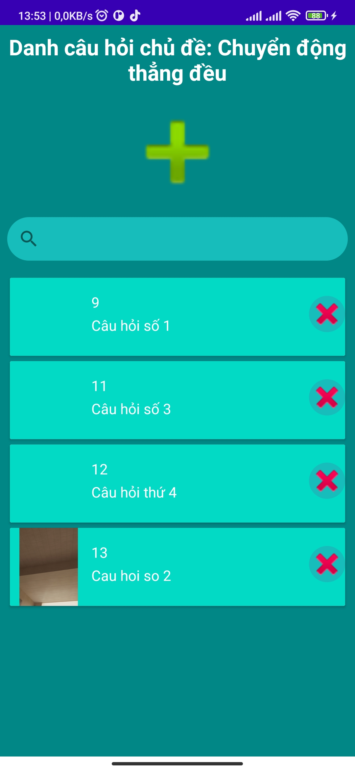

1. **Front - end**
2. **Back - end**

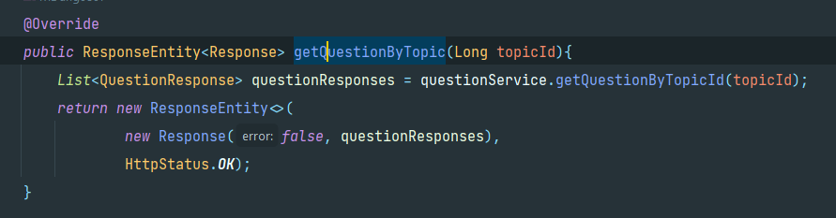

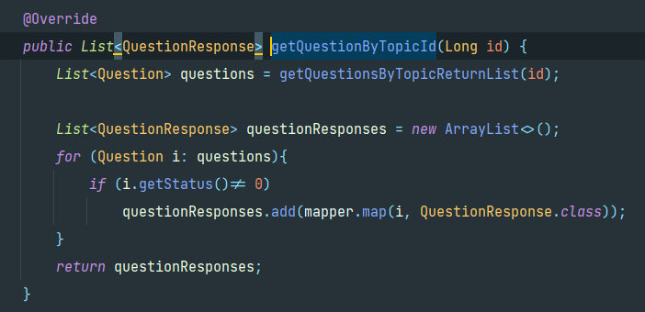

### **2.5.3. Xóa câu hỏi**

1. **Lược đồ**

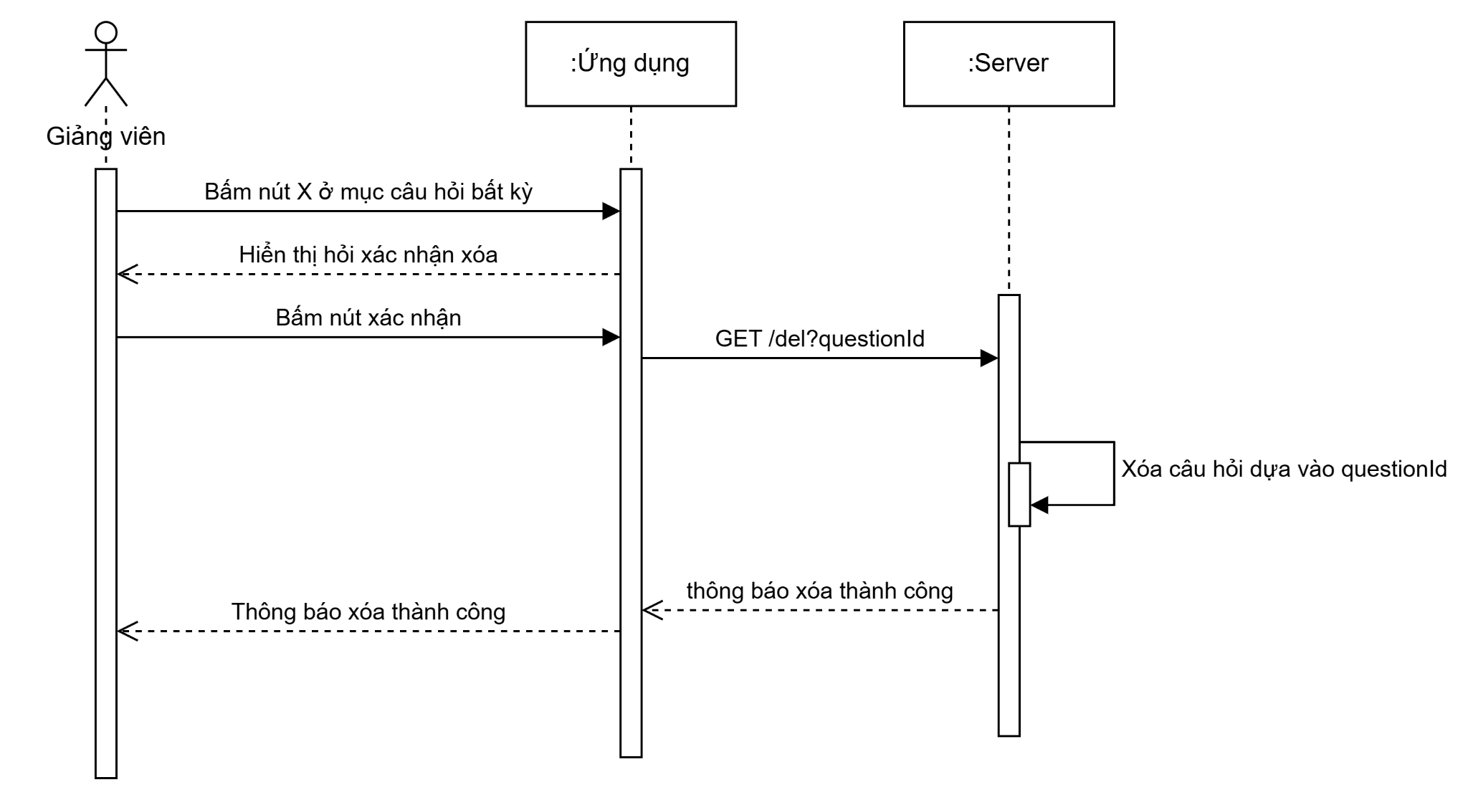

1. **Giao diện**

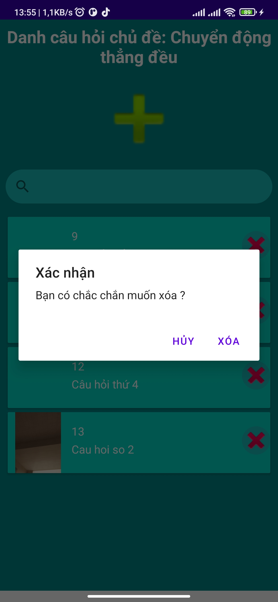

1. **Front - end**

Khi nhấn vào button xác nhận xóa sẽ tiến hành gọi API xóa câu hỏi



1. **Back - end**

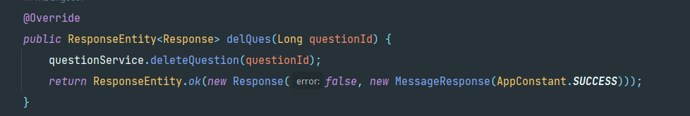

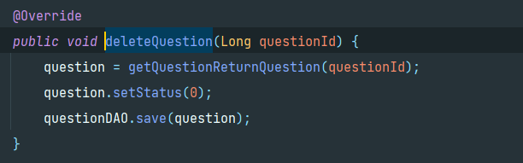

## 2.6. Phần bài thi

### **2.6.1. Tạo bài thi**

1. **Lược đồ**

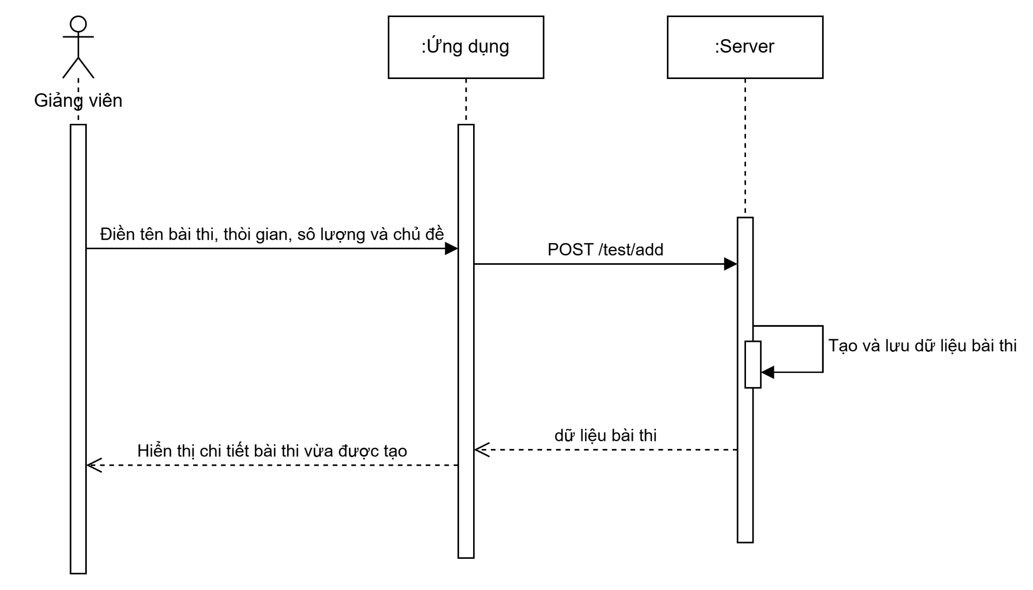

1. **Giao diện**

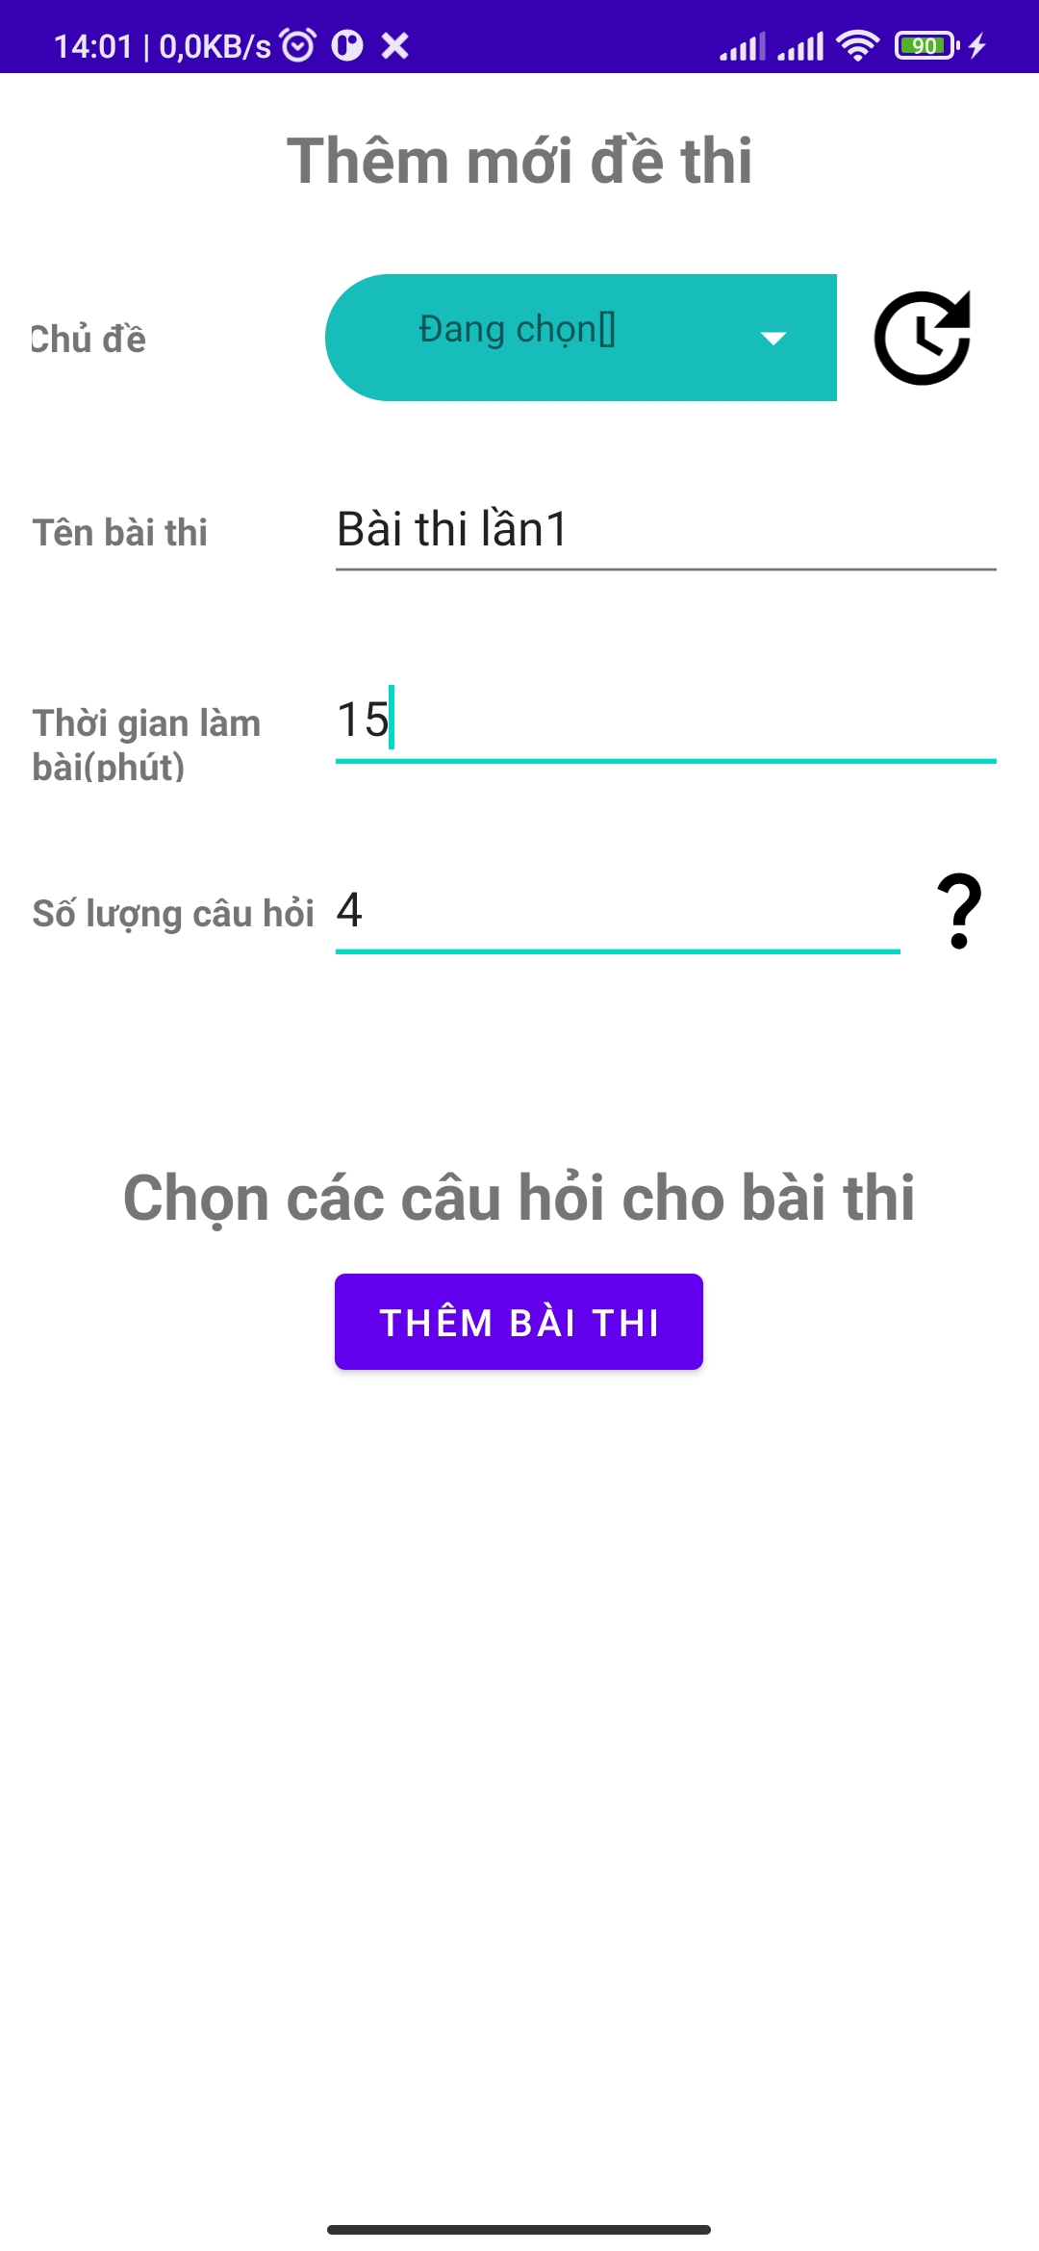

1. **Front - end**

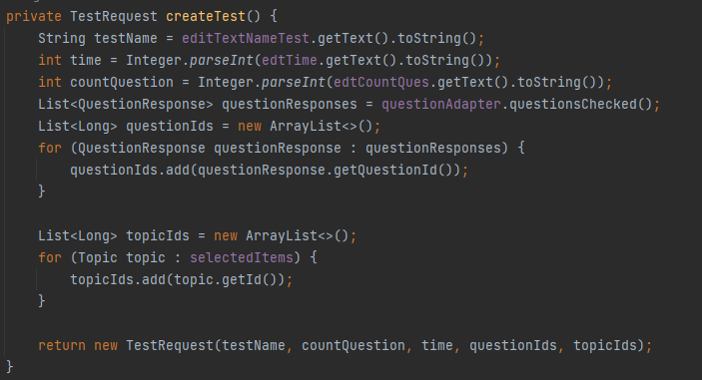

Người dùng nhập vào các thông tin bao gồm tên bài thi, số câu hỏi, thời gian thực hiện bài thi. Các thông tin gồm bộ id câu hỏi và bộ id chủ đề sẽ được lấy thông qua các API gọi ở trên.

Với các topic được chọn phải về môn học mà giáo viên đó chủ nhiệm.

Với các câu hỏi được chọn phải thuộc về các topic được chọn.

Gọi API để tiến hành thêm mới bài thi



1. **Back - end**

Khi service tao câu hỏi được gọi. Lần lượt, sẽ lấy ra chủ đề và câu hỏi dựa vào tham số mà request cung cấp.

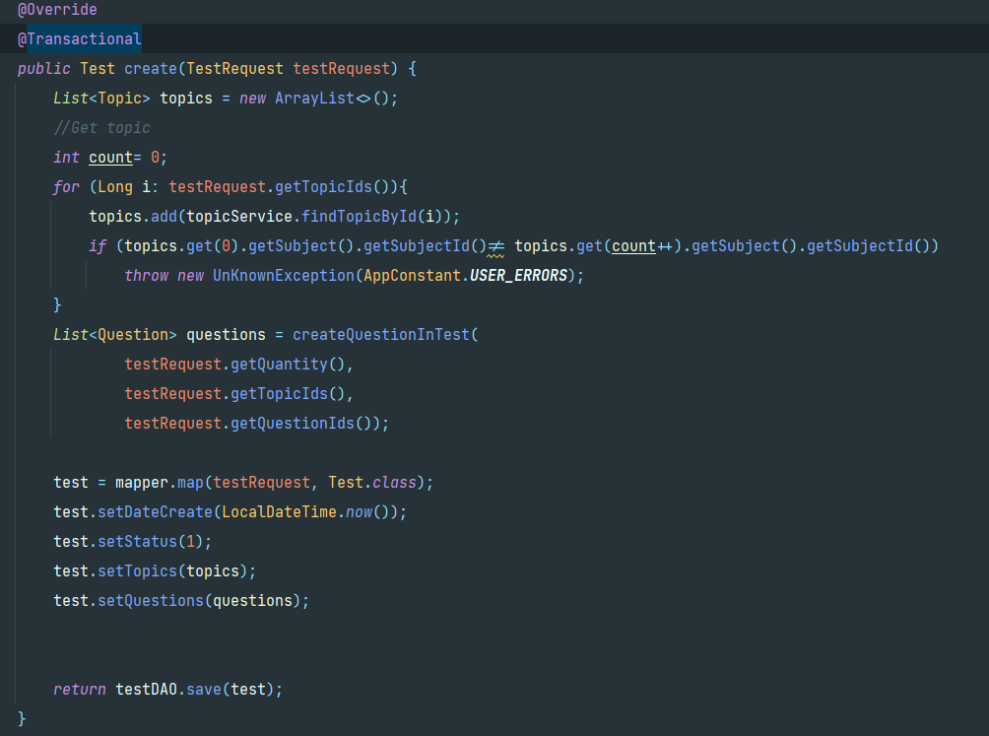

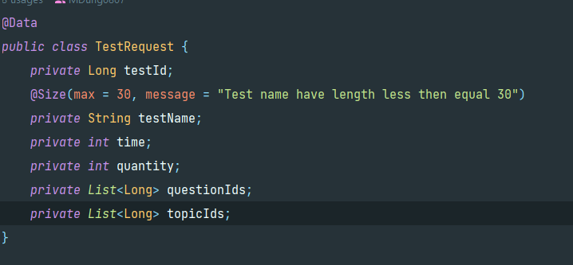

- Hàm này sẽ có chức năng là lấy ra các câu hỏi đã được chọn trong bài test.

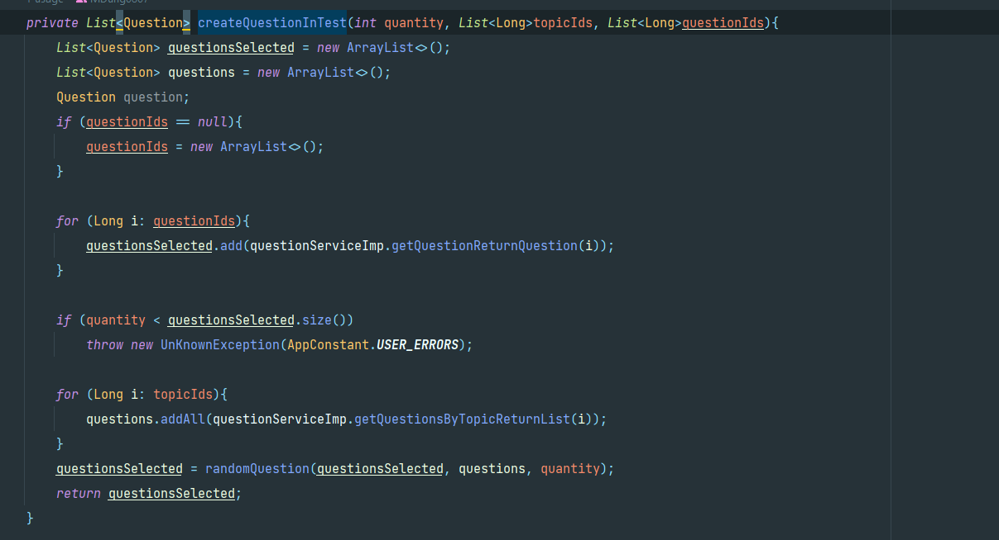

Trong hàm randomQuestion. Nếu như số câu hỏi được chọn chưa đủ số lượng câu hỏi được quy định trong bài kiểm tra, hệ thống sẽ tự chọn ra số câu hỏi còn lại trong hệ thống cho tới khi đủ số lượng.

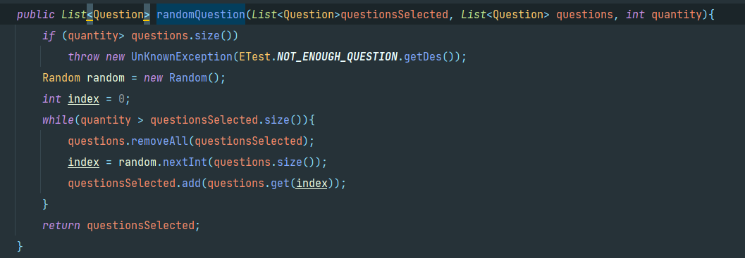

### **2.6.2. Lấy tất cả bài thi trong có trong chủ đề**

1. **Lược đồ**

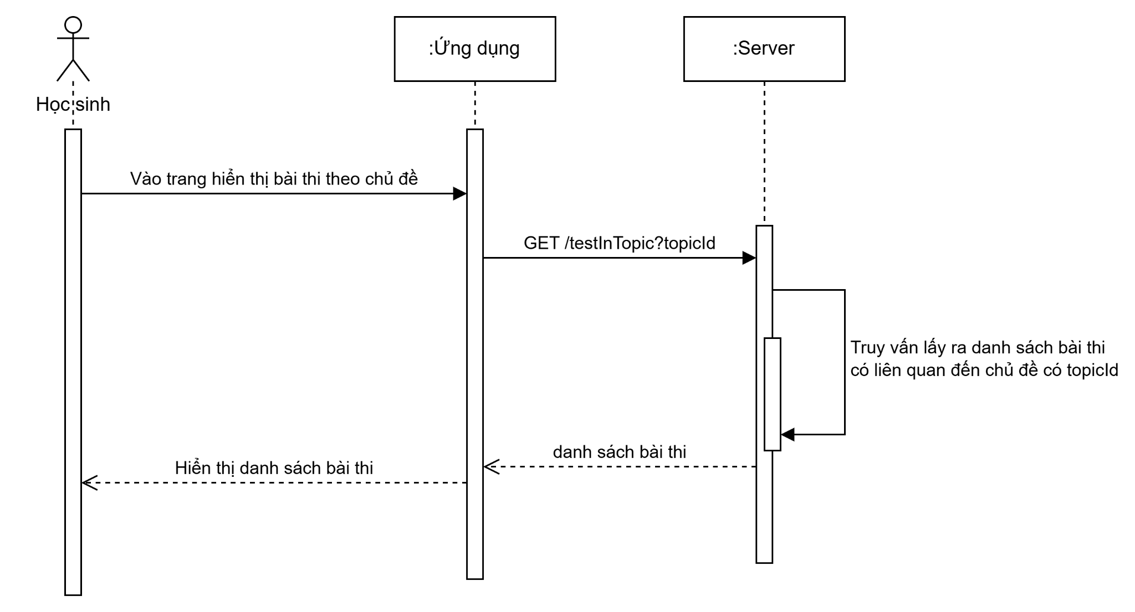

1. **Giao diện**

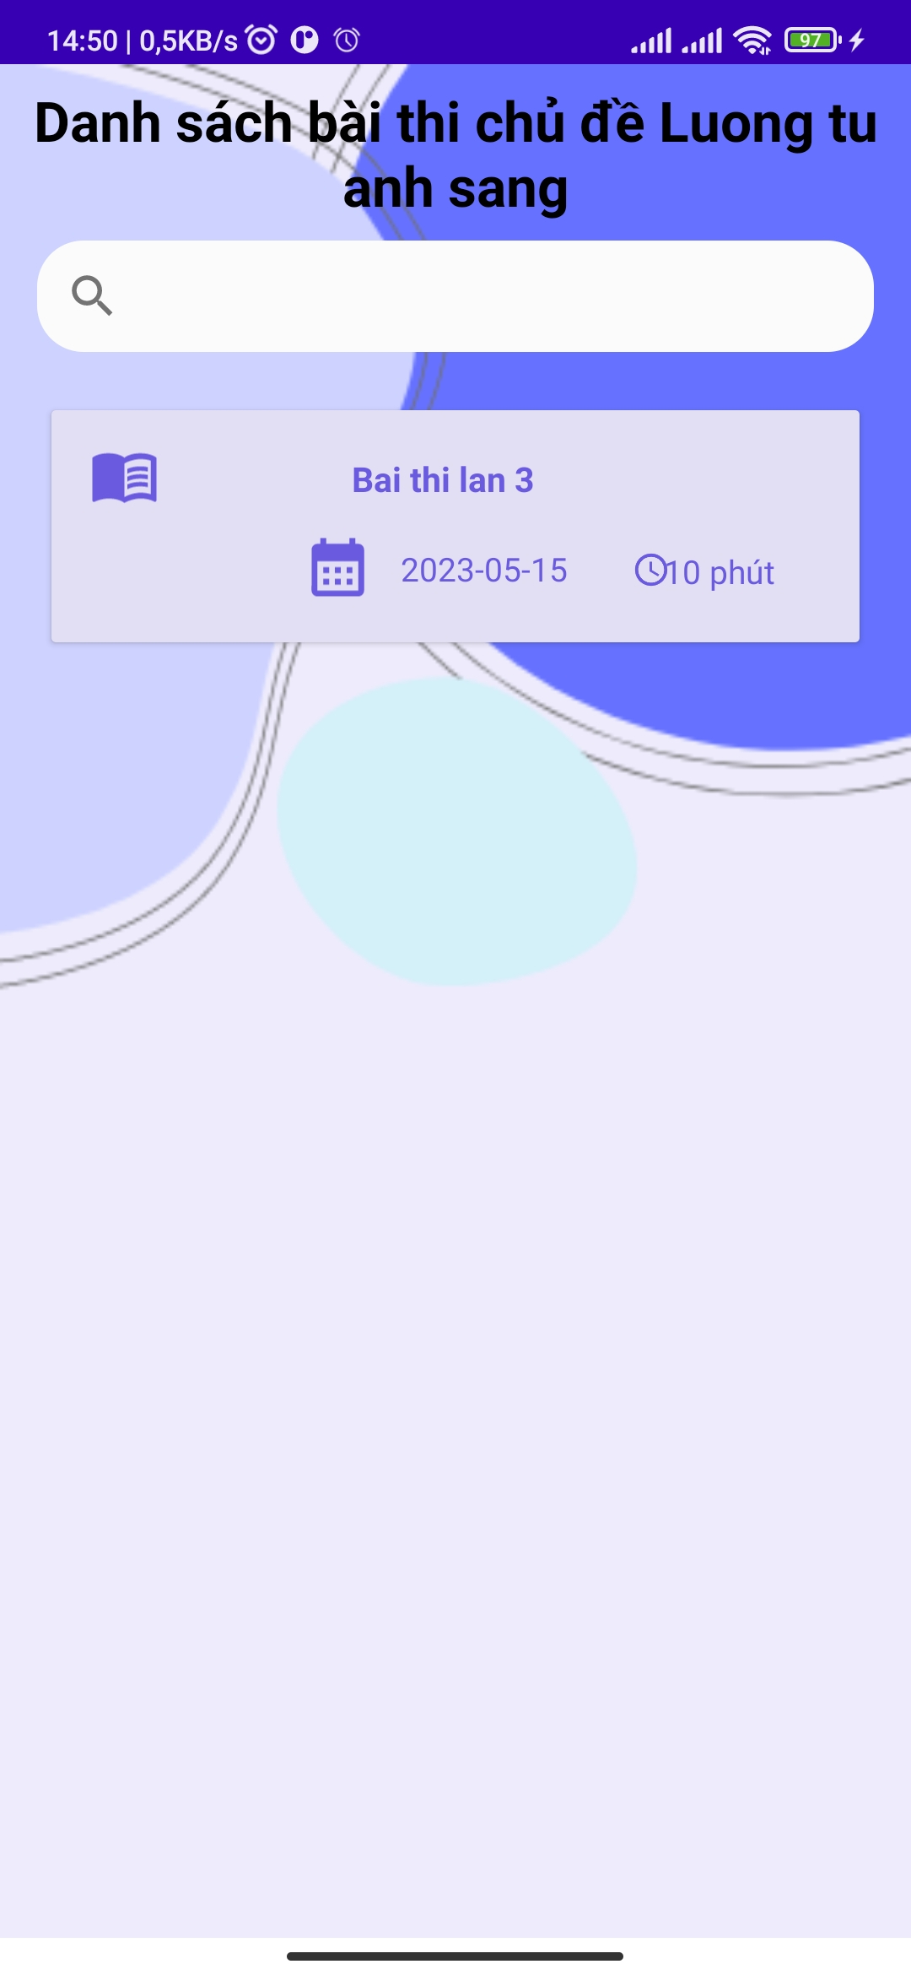

1. **Front - end**

Gọi API để lấy thông tin các bài thi có trong chủ đề



Gán các giá trị nhập được vào recycle view để hiển thị cho người dùng.

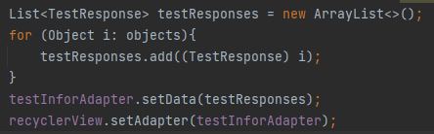

1. **Back - end**

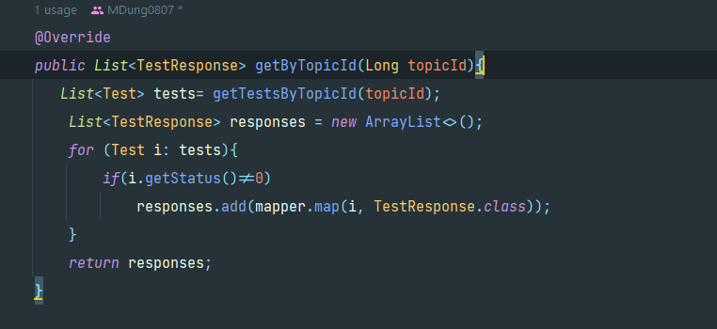

### **2.6.3. Lấy bài thi theo id**

1. **Lược đồ**

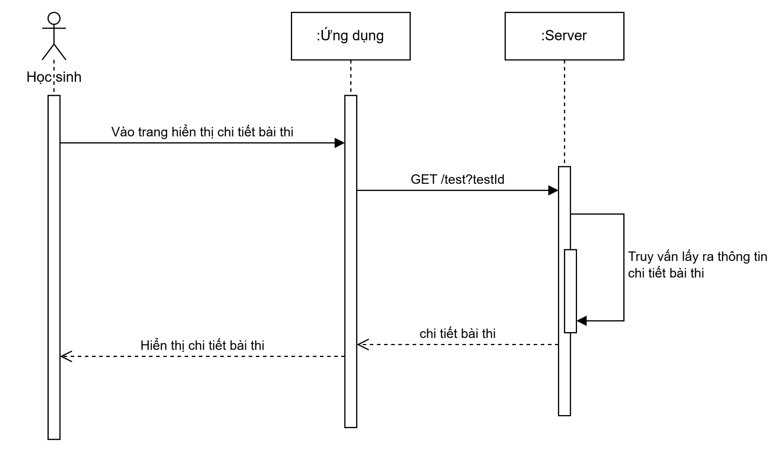

1. **Giao diện**
2. **Front - end**

Gọi API lấy bài thi theo id để load bộ câu hỏi có trong bài thi

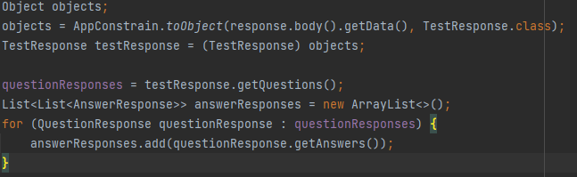



1. **Back - end**

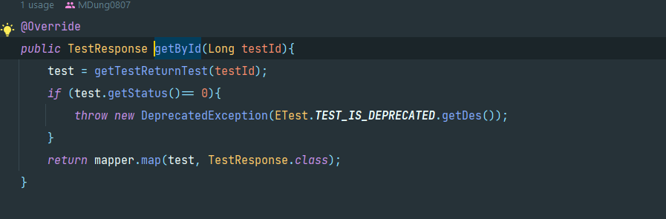

### **2.6.4. Xóa bài thi**

1. **Lược đồ**

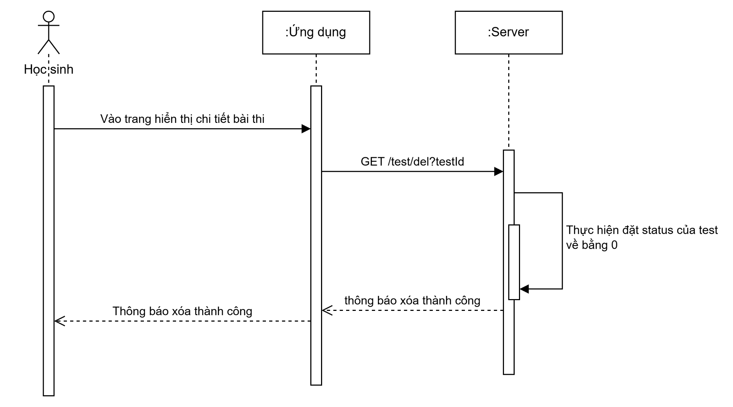

1. **Giao diện**
2. **Front - end**
3. **Back - end**

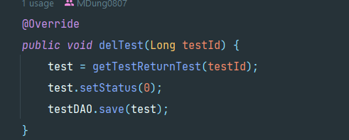

## 2.7. Phần thực hiện bài thi

### **2.7.1. Thực hiện bài test**

1. **Lược đồ**

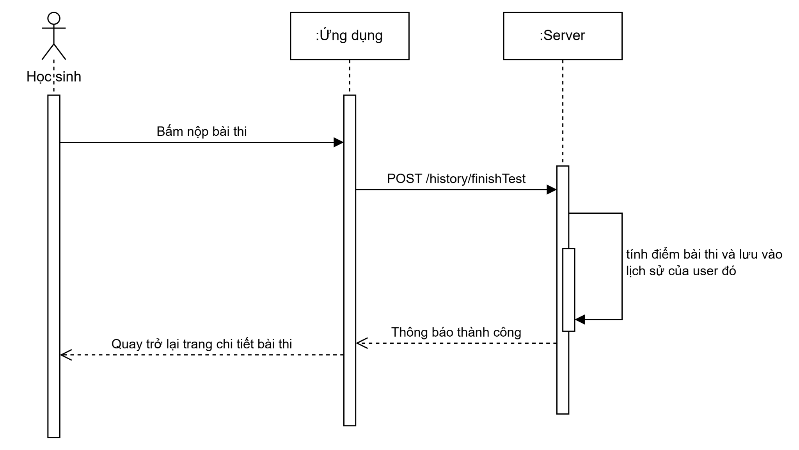

1. **Giao diện**

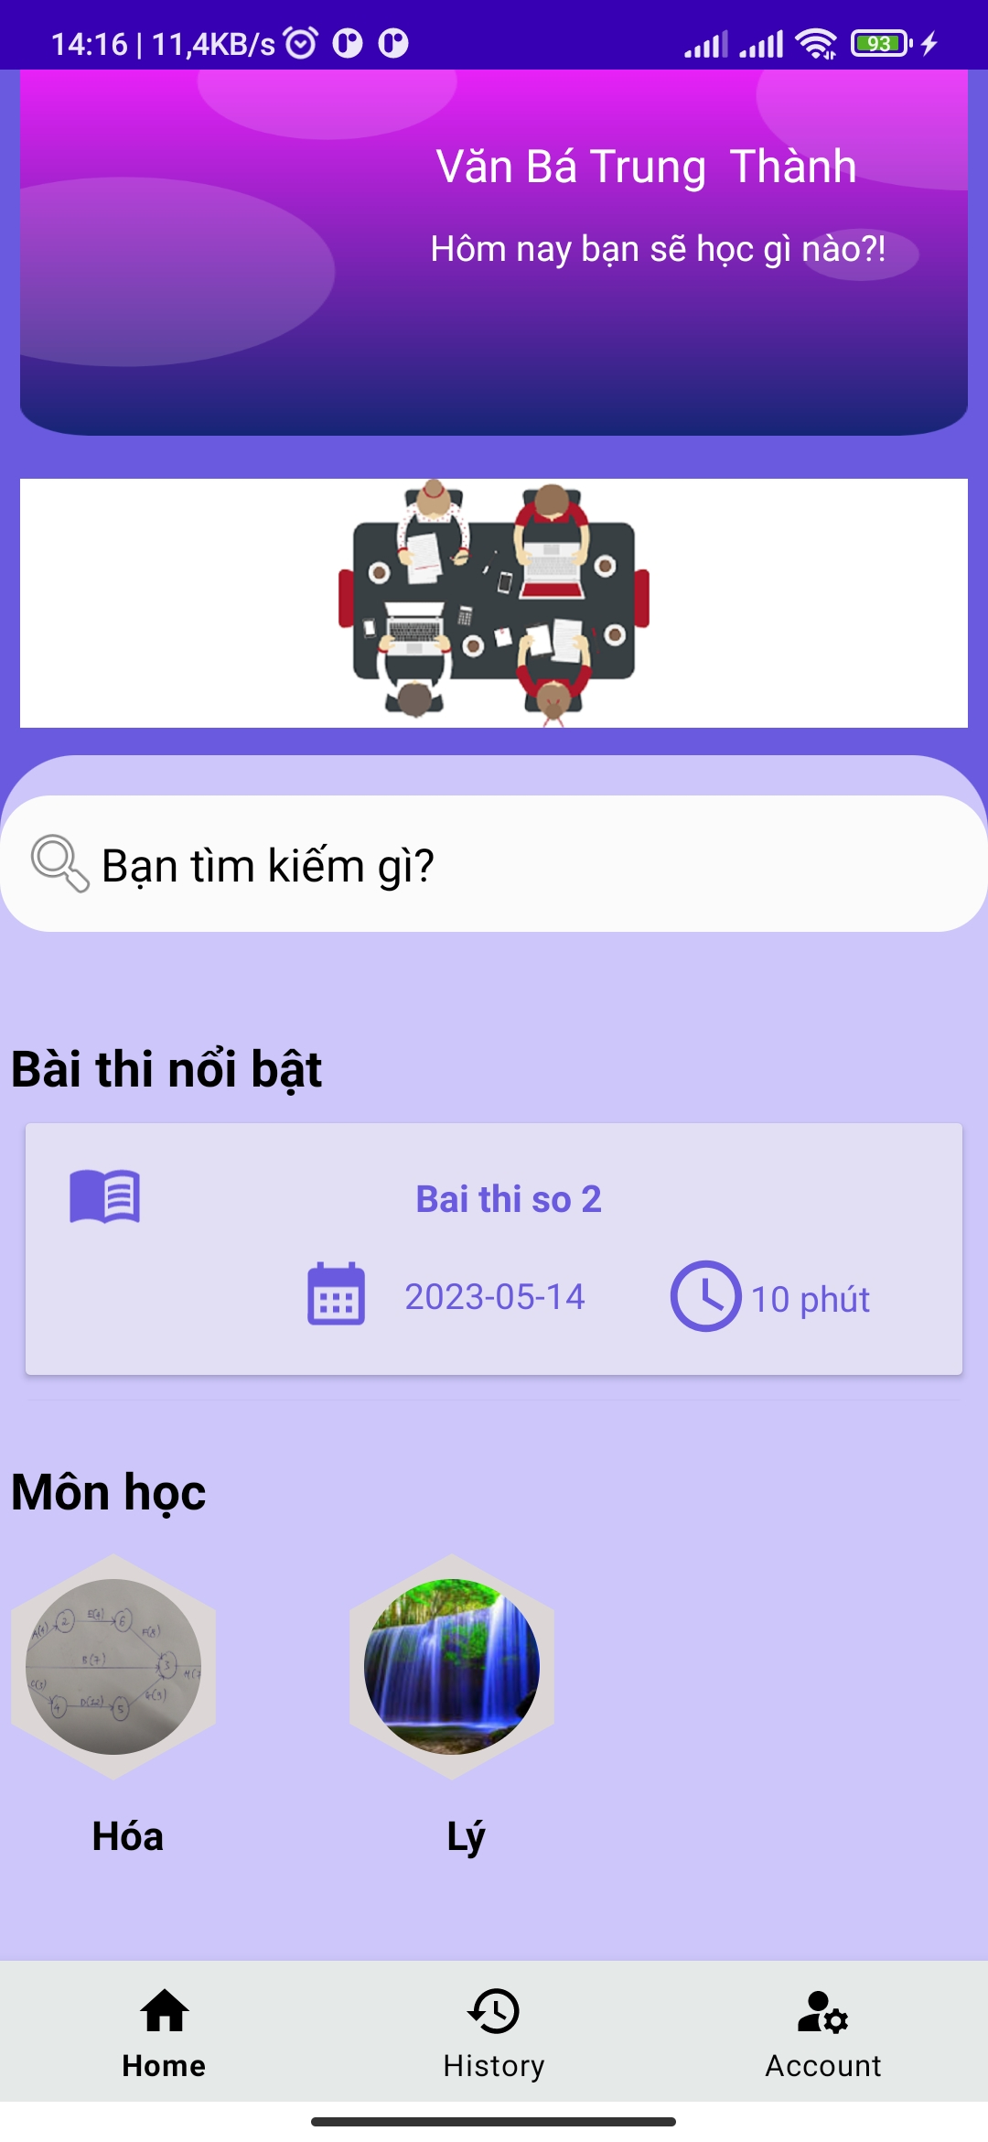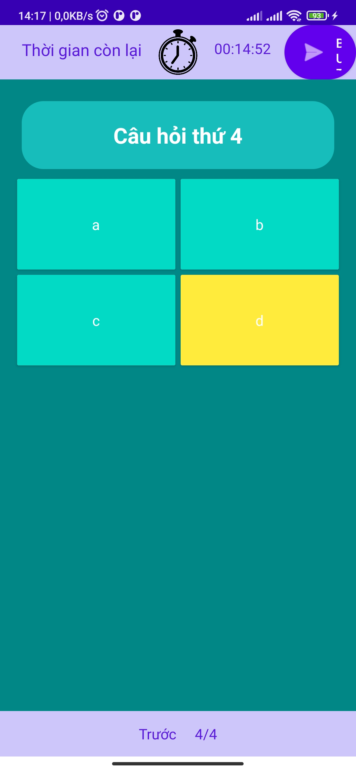

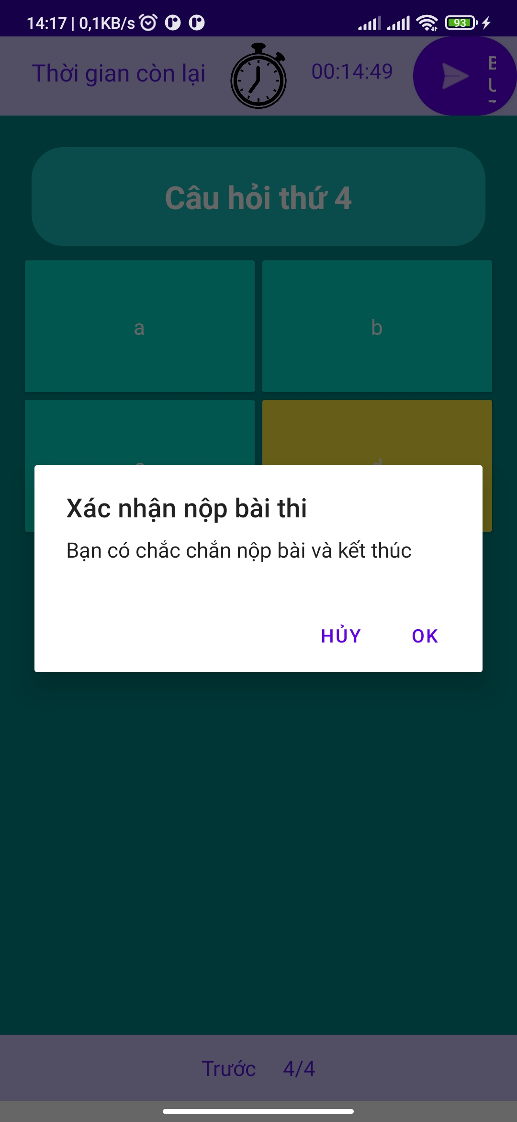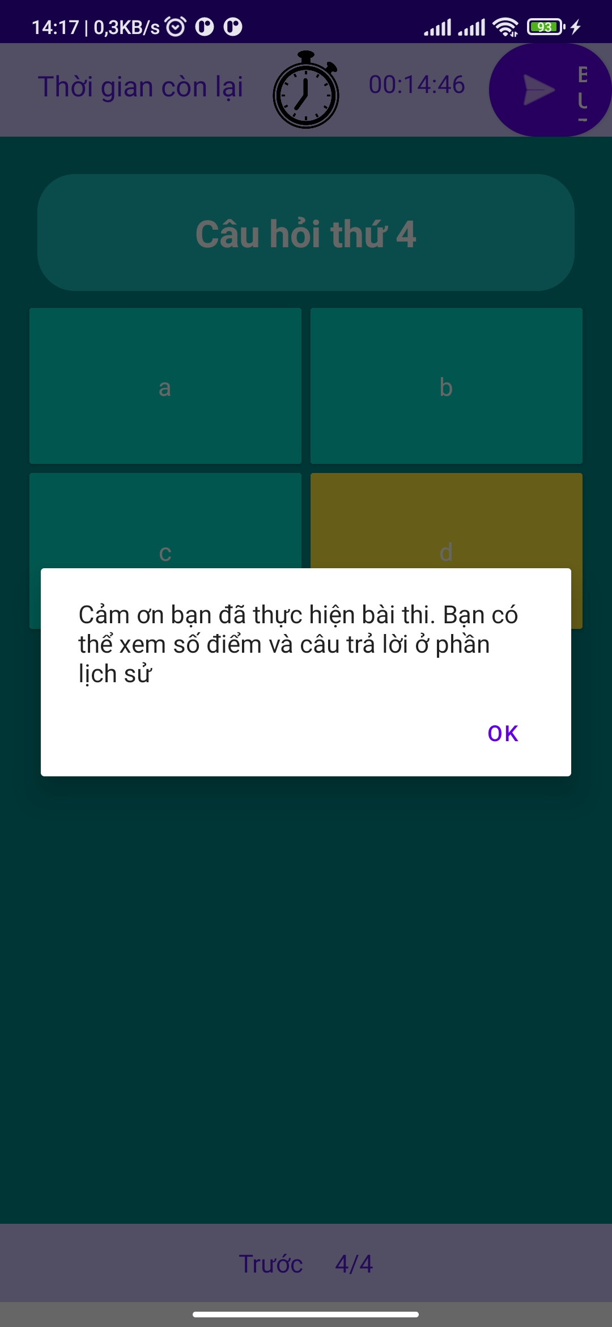

1. **Front - end**



Gọi API để lấy thông tin bên trong bài thi bao gồm cả câu hỏi và đáp án. Sau đó load dữ liệu lên từng fragement để thực hiện bài thi.

Sau khi ấn submit thì thực hiện gọi API kết thúc bài thi.

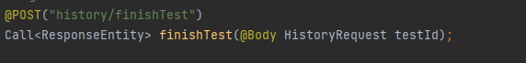

1. **Back - end**

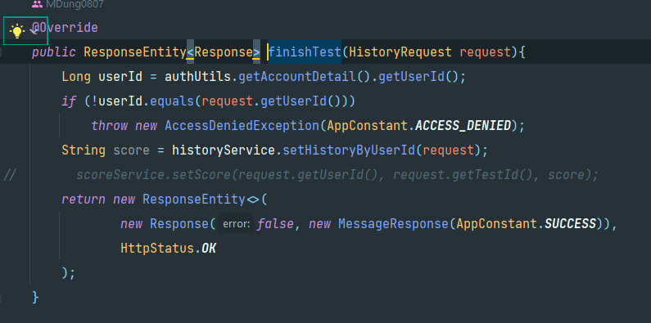

Trong service này, hệ thống sẽ rà soát câu trả lời đúng và tiến hành cộng điểm cho câu trả lời chính xác. Chứ thế khi tới hết vòng lặp sẽ ra được số điểm mà user đạt được.

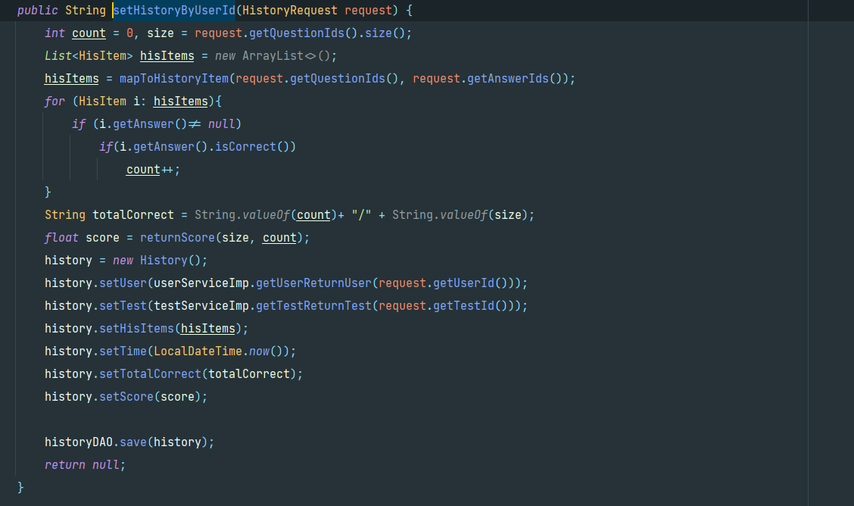

### **2.7.2. Xem lại lịch sử bài thi**

1. **Lược đồ**

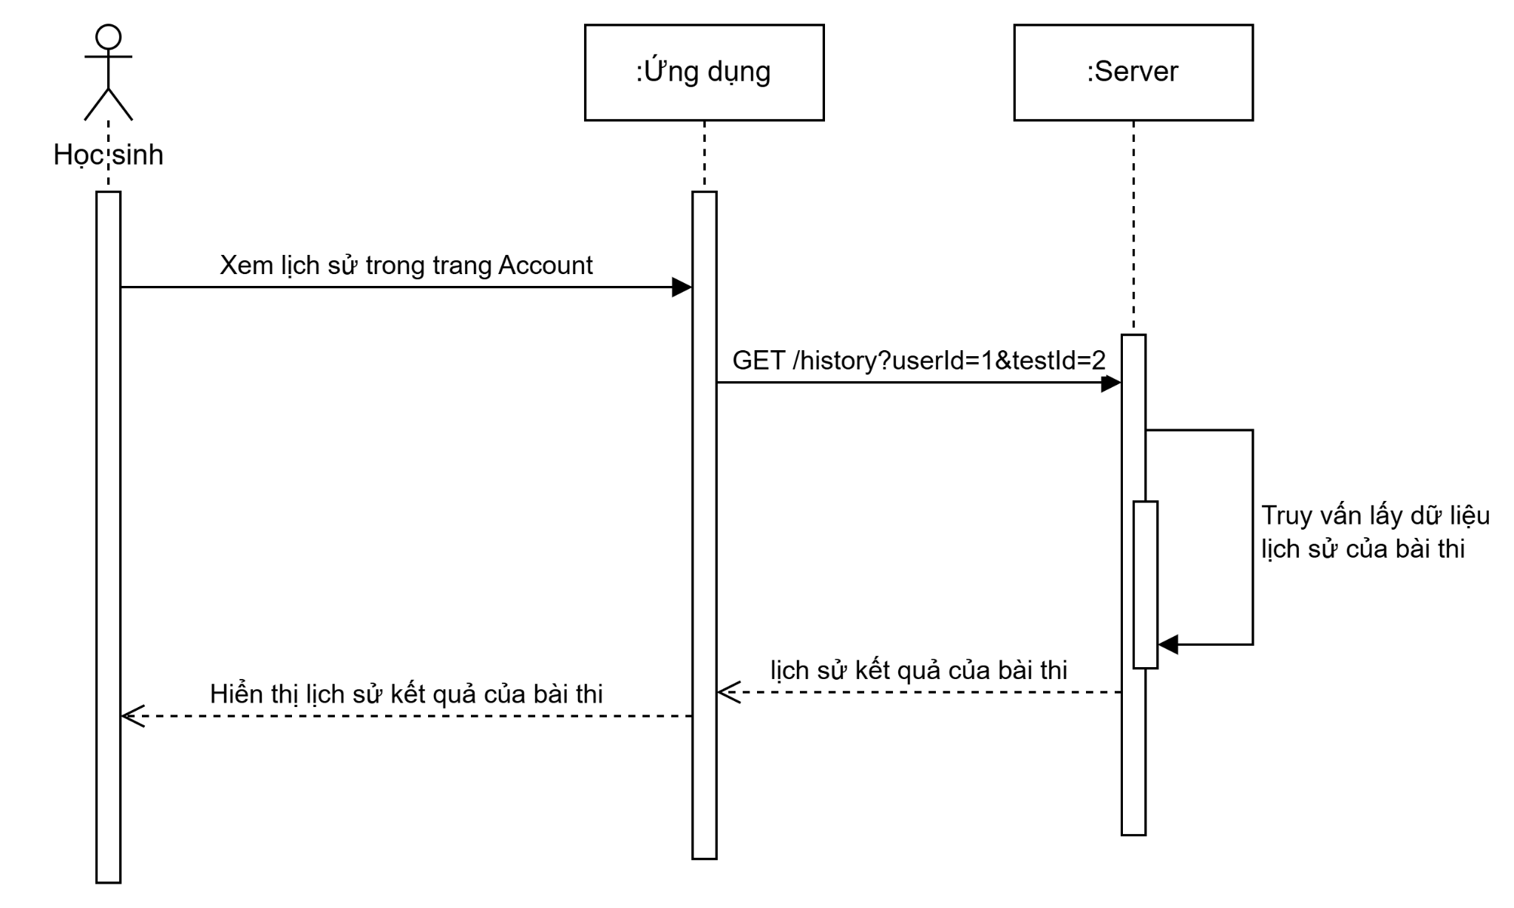

1. **Giao diện**
2. **Front - end**
3. **Back - end**

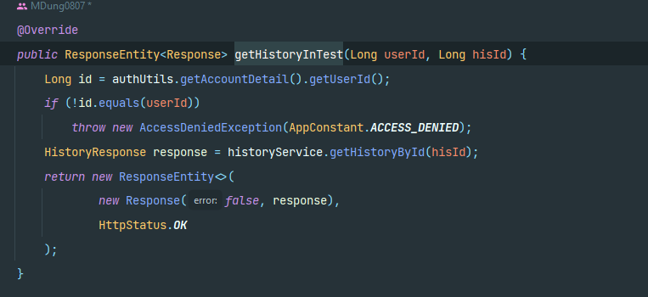

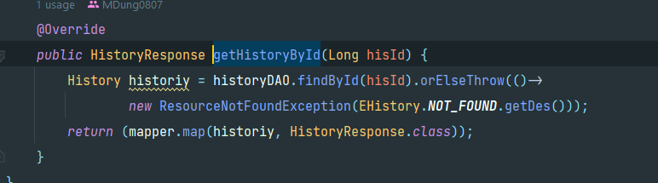

### **2.7.3. Xem lại tất cả bài thi đã làm của user**

1. **Lược đồ**

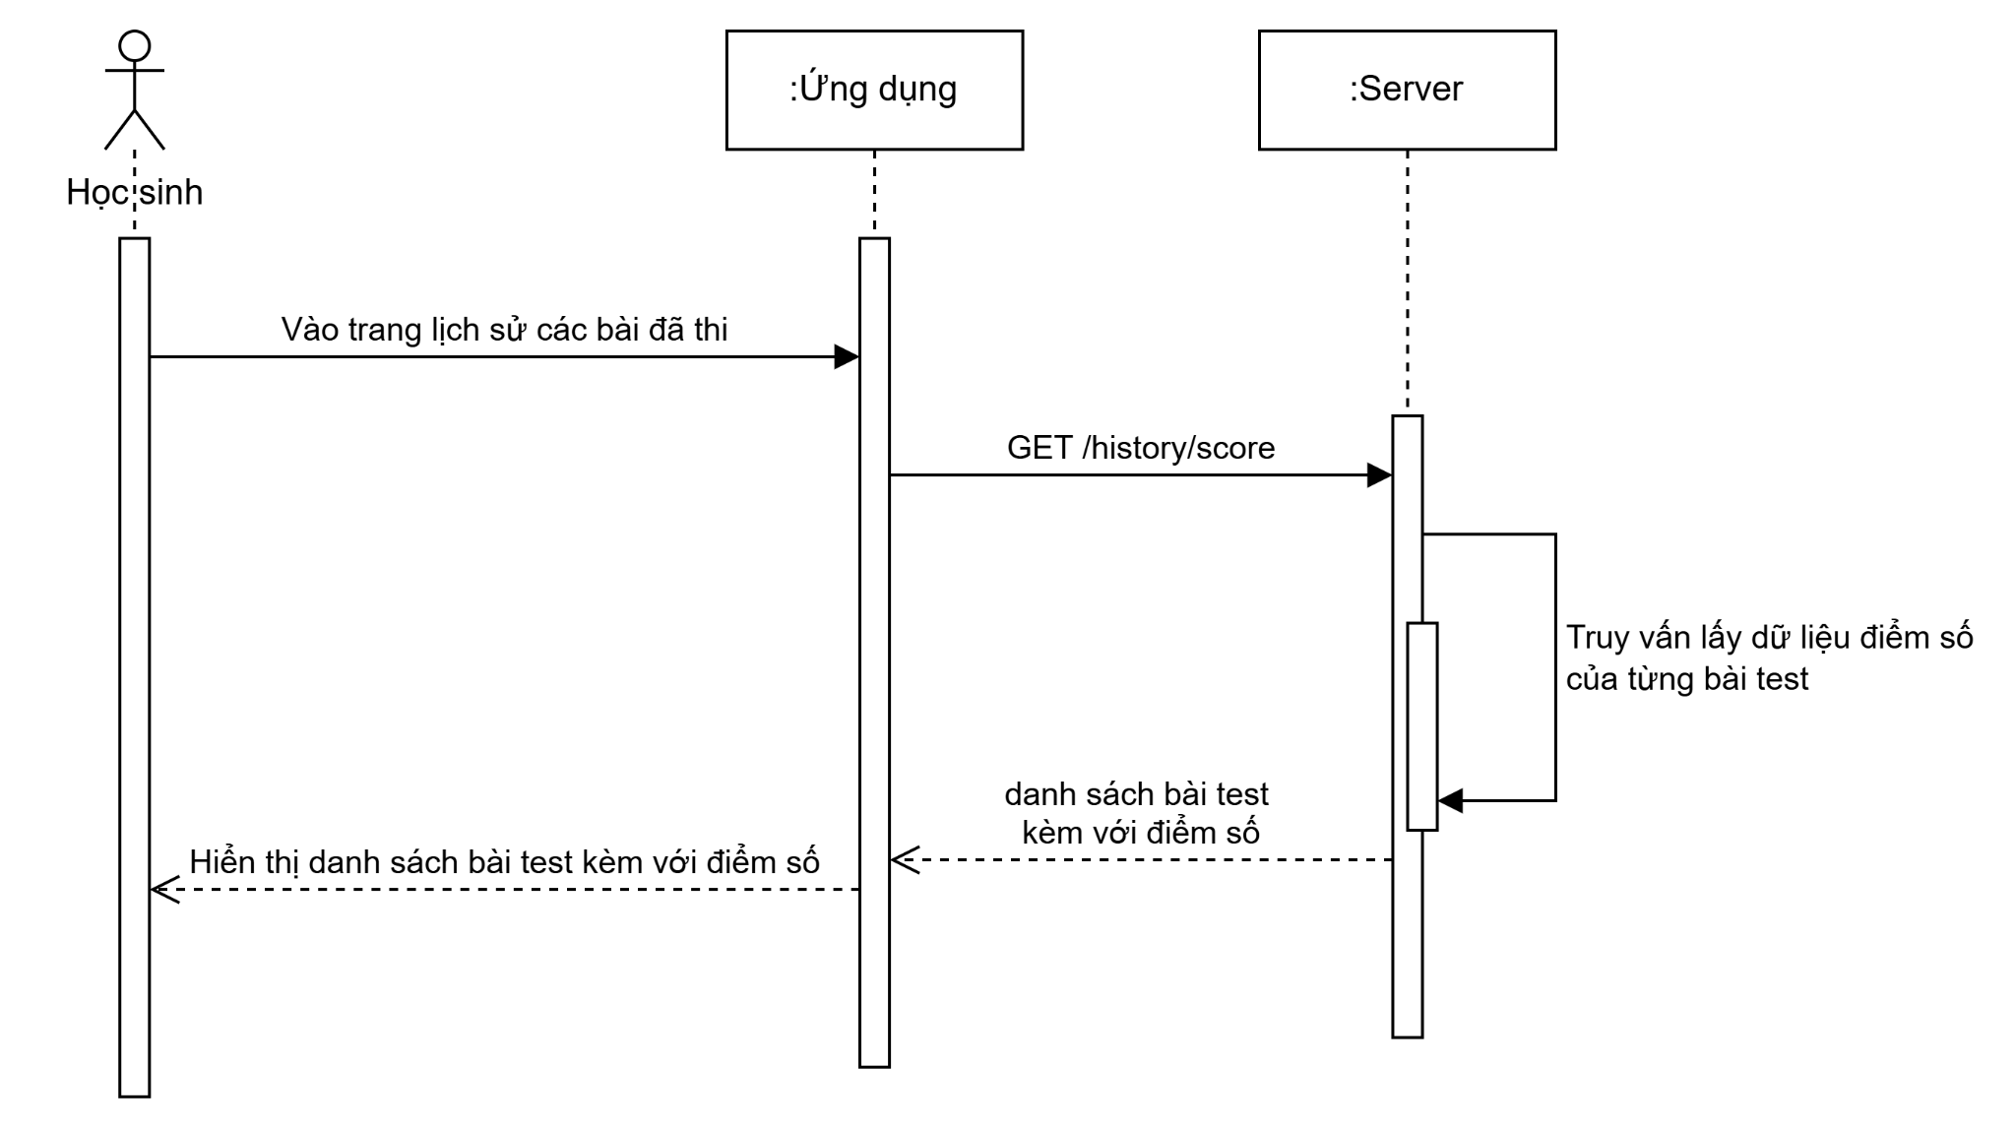

1. **Giao diện**

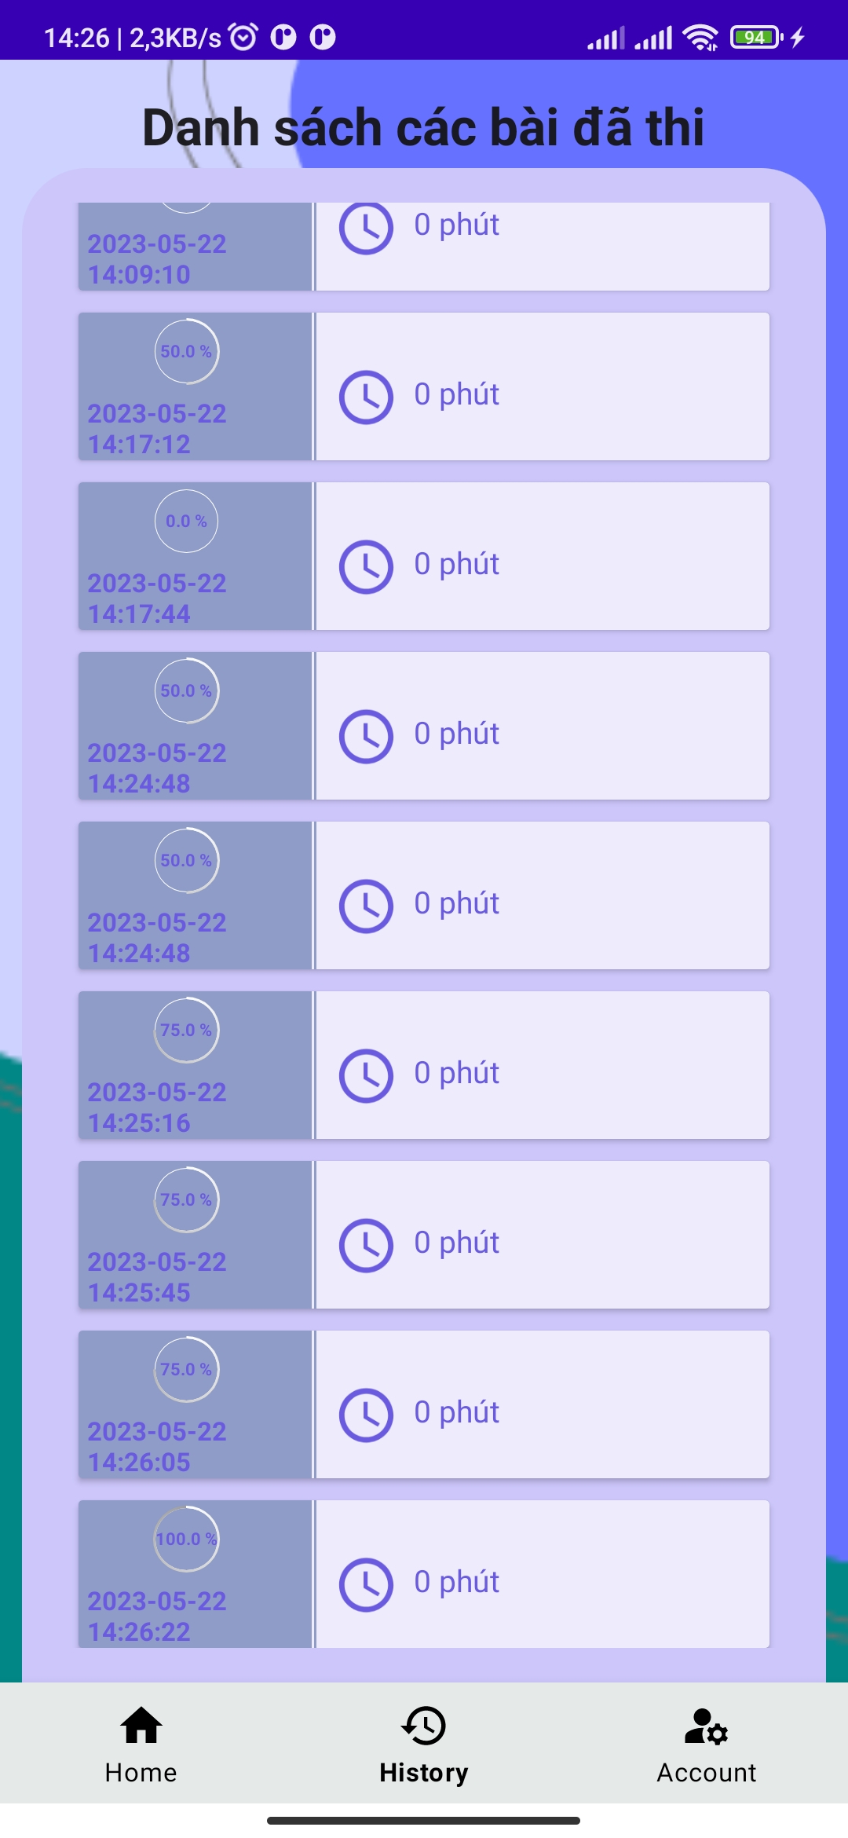

1. **Front - end**



Gọi API để lấy danh sách các bài thi đã làm của học sinh.

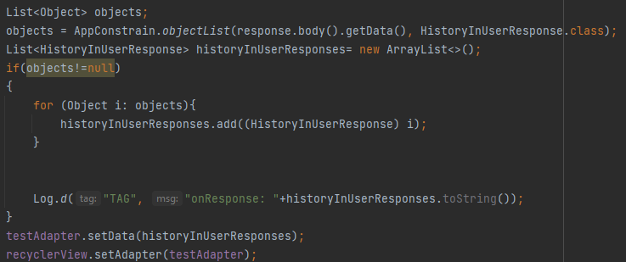

Sau đó gán thông tin lên recyclerview để hiển thị thông tin cho người dùng.

1. **Back - end**

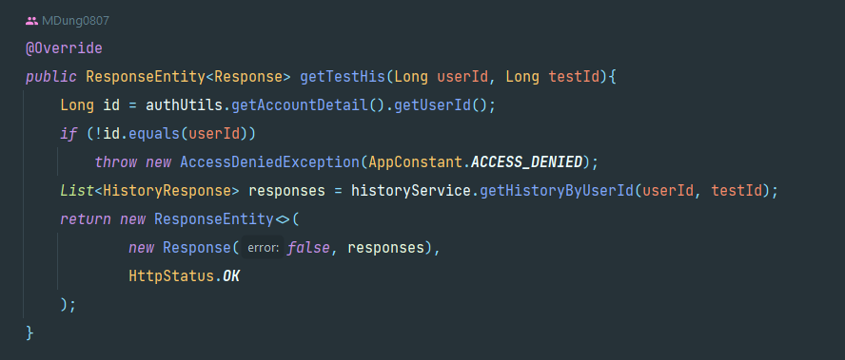

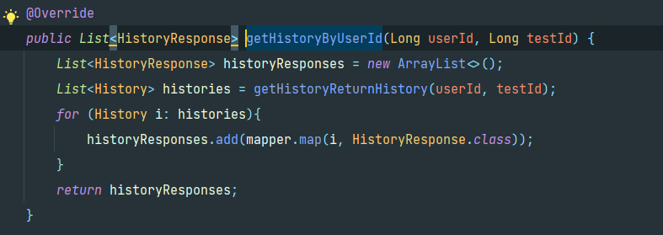

### **2.7.4. Xem lại lịch sử của một bài đã thi**

1. **Lược đồ**

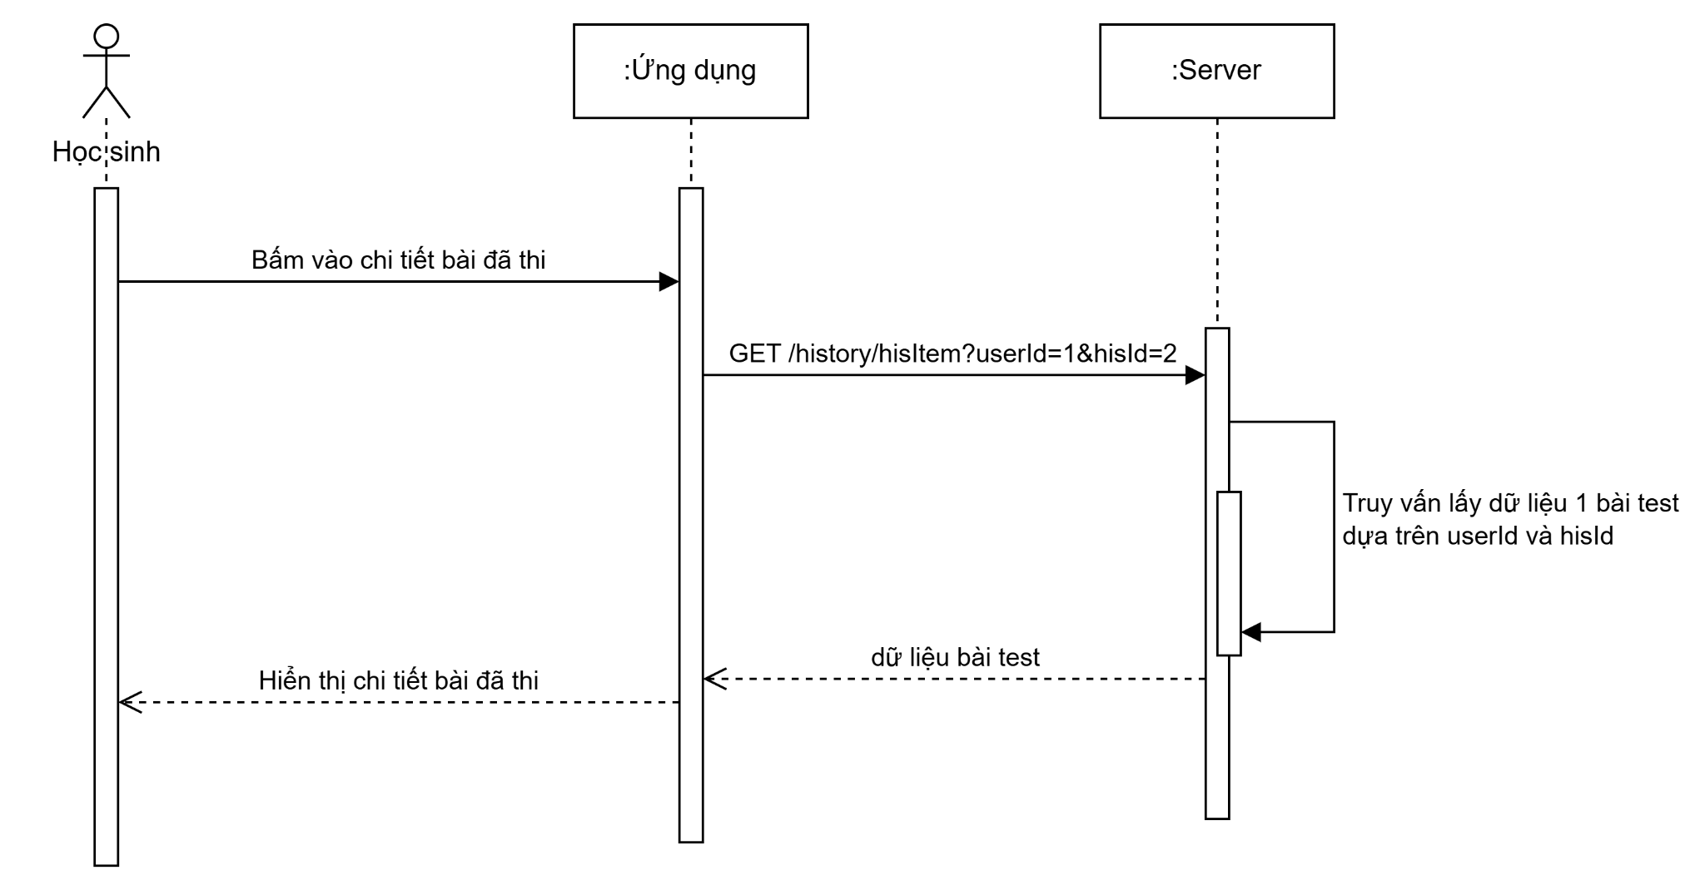

1. **Giao diện**

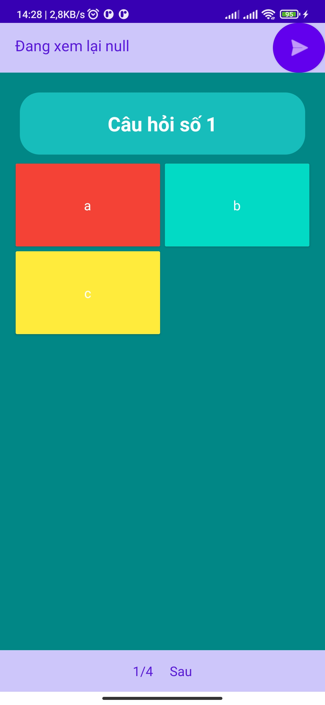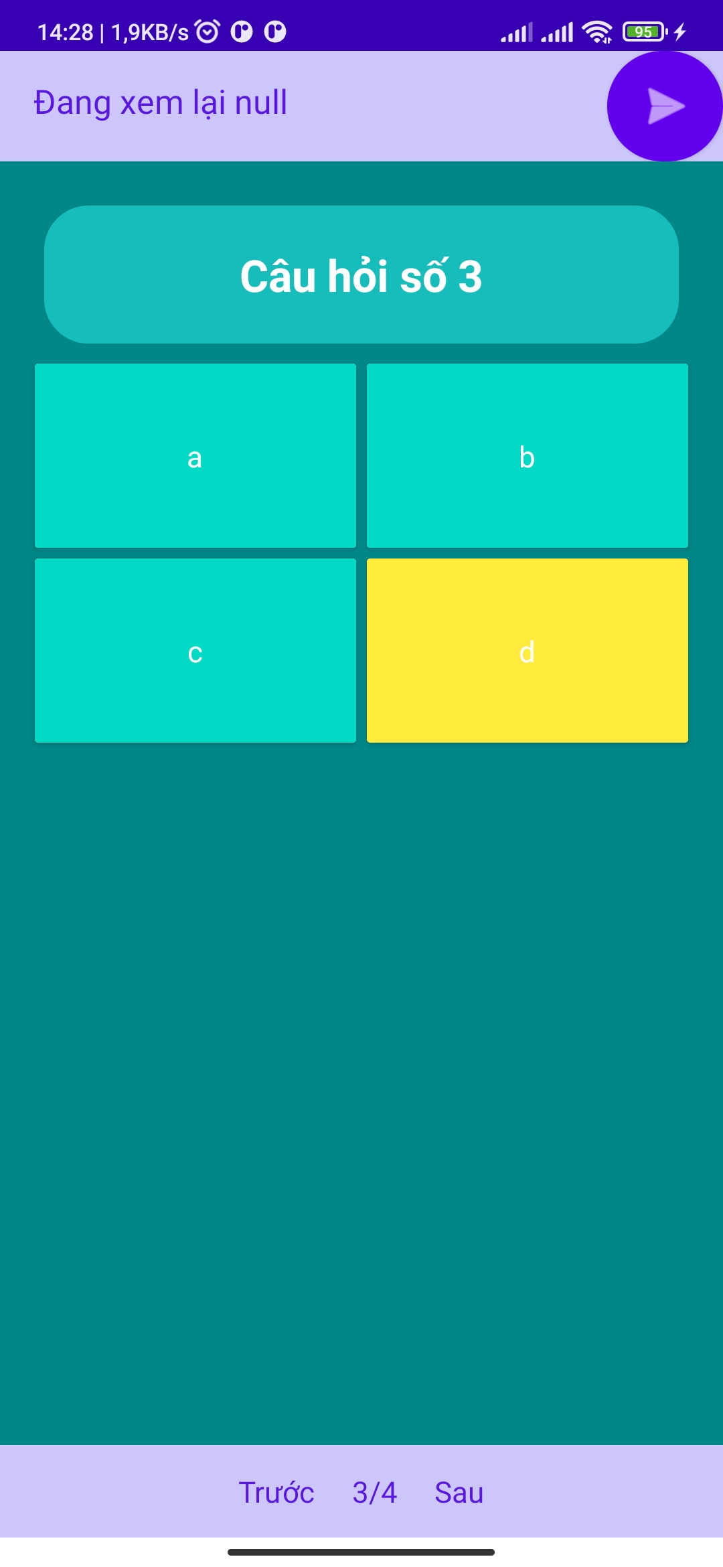

1. **Front - end**

Gọi API xem lại lịch sử một bài thi khi ấn vào 1 trong các bài thuộc danh sách đã thi.



Load dữ liệu bao gồm bộ câu hỏi kèm đáp án, câu hỏi của người dùng chọn để đánh giá điểm số.

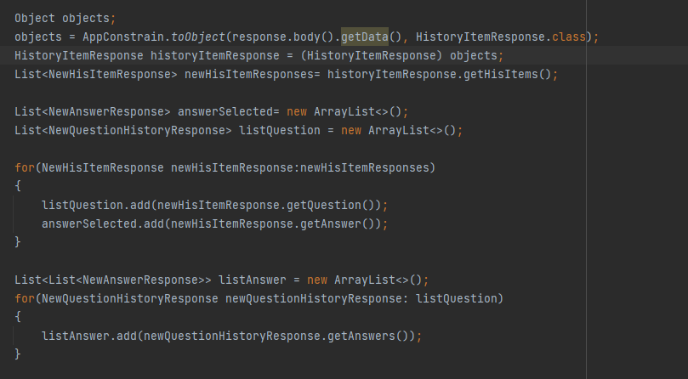

1. **Back - end**

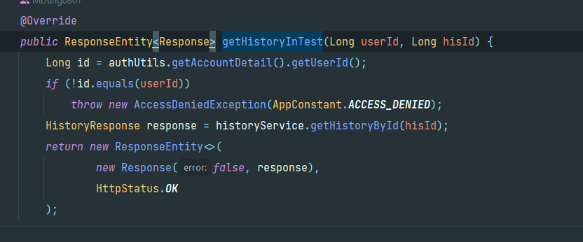

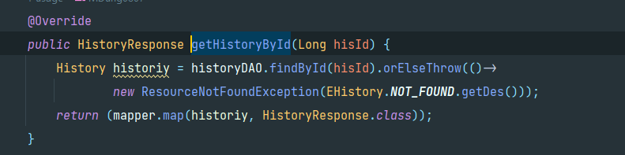

## 2.8. Phần review bài thi

### **2.8.1. Tạo review cho bài thi**

1. **Lược đồ**

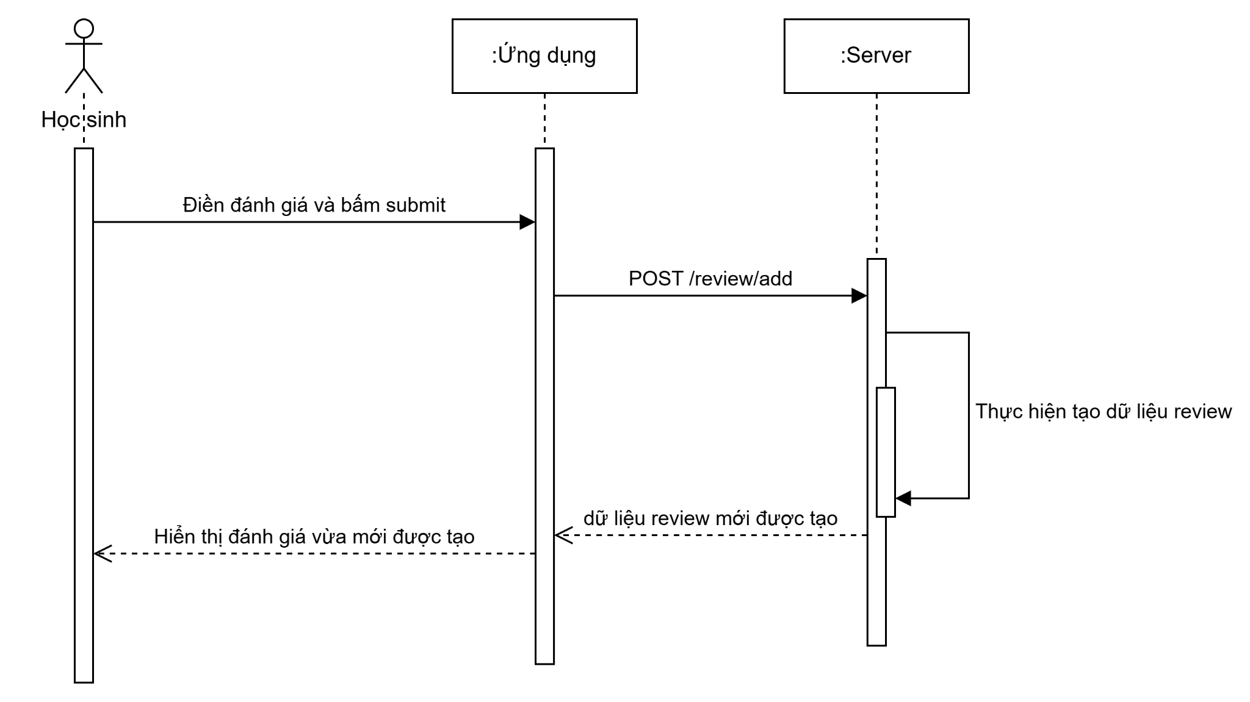

1. **Giao diện**
2. **Front - end**
3. **Back - end**

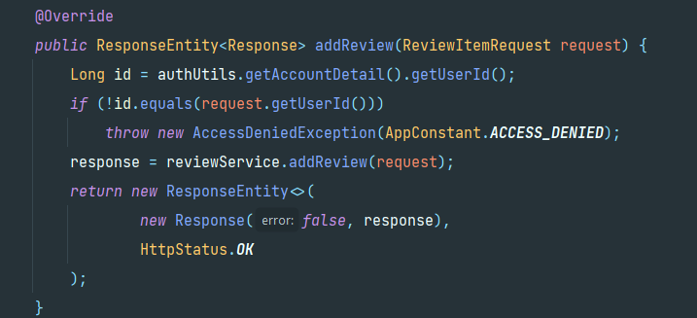

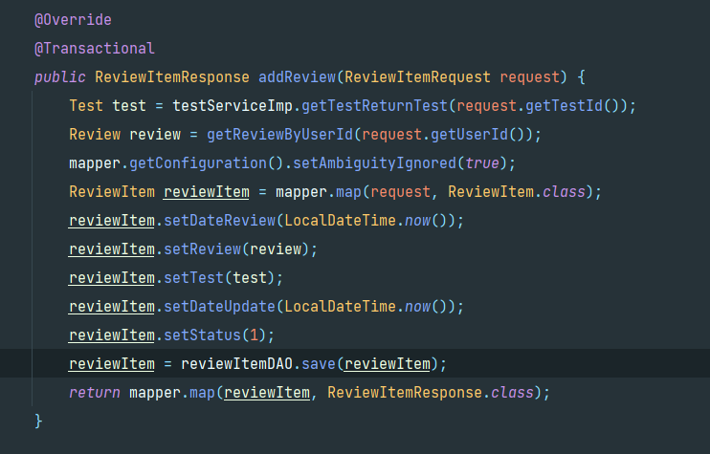

### **2.8.2. Lấy tất cả các review trong một bài thi**

1. **Lược đồ**

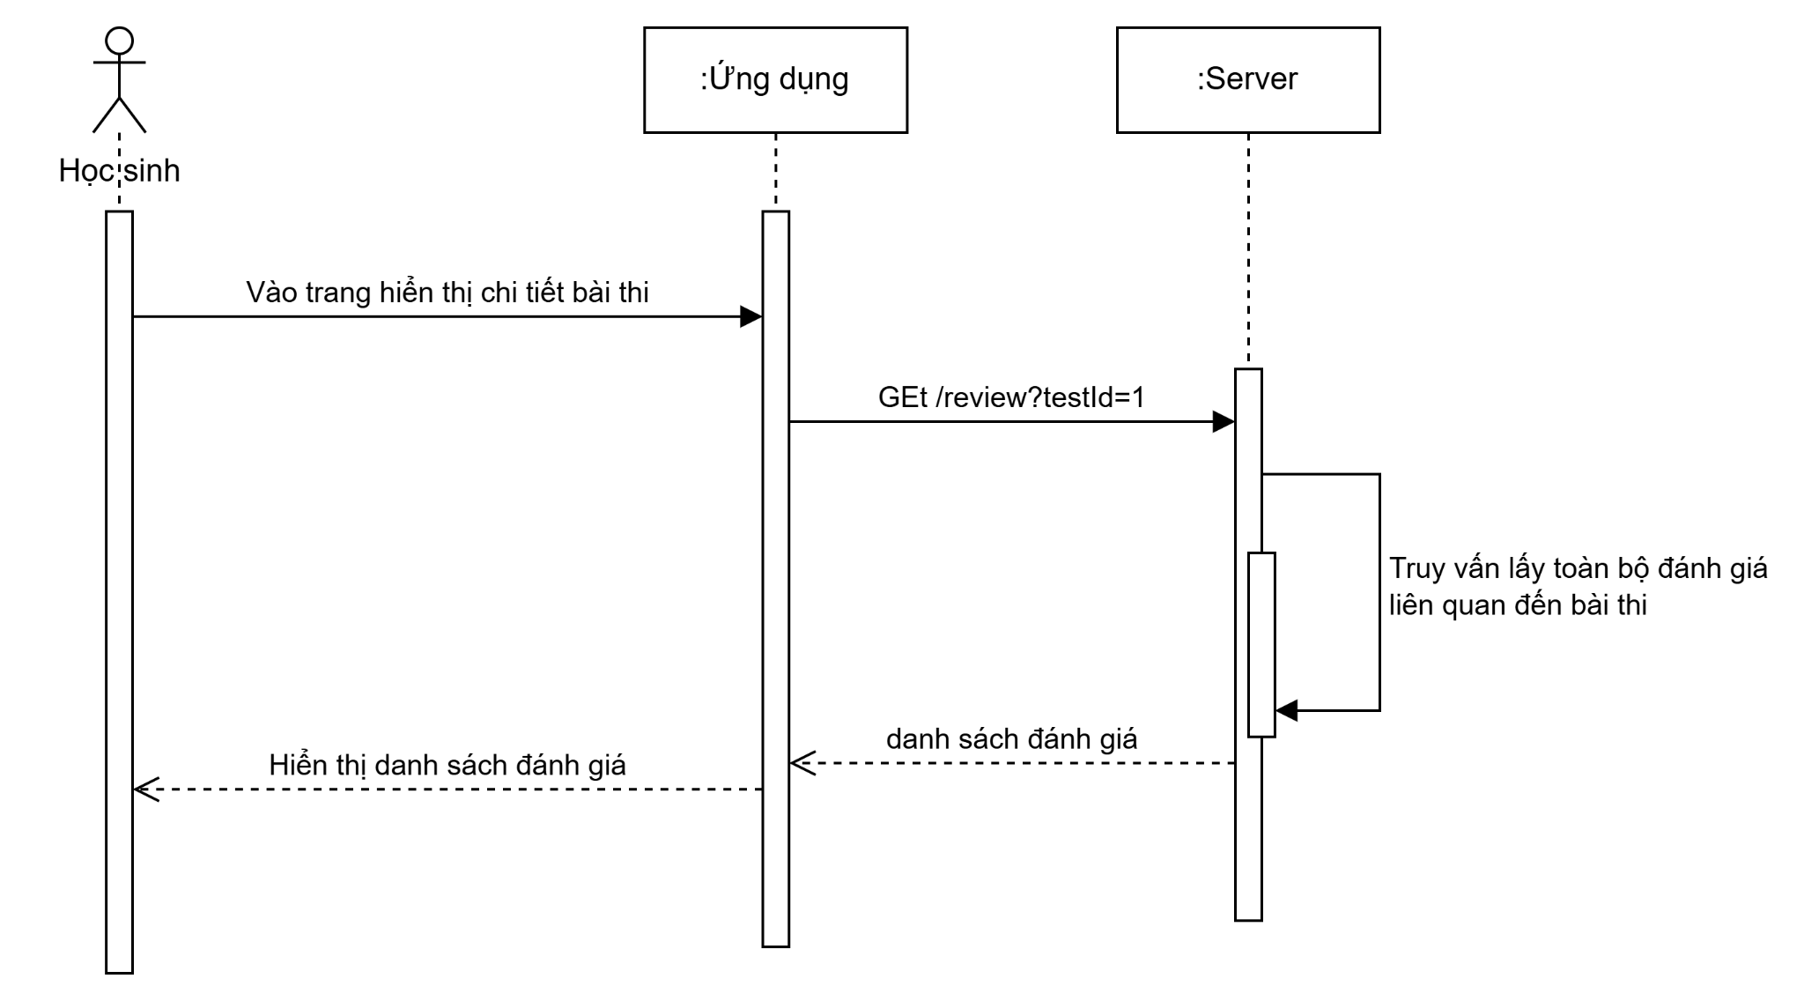

1. **Giao diện**
2. **Front - end**
3. **Back - end**

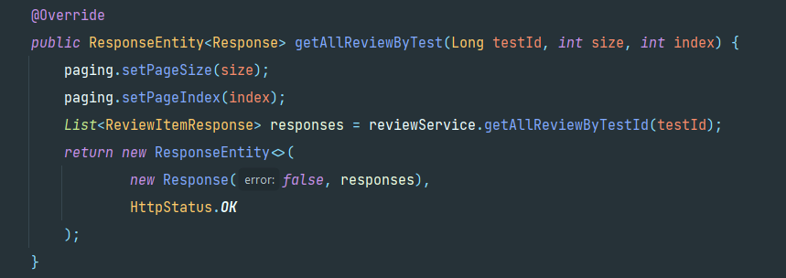

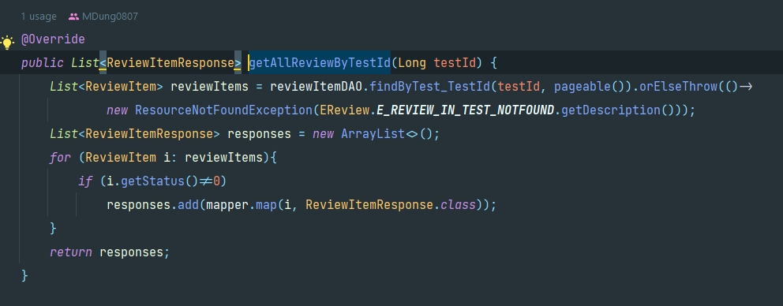

### **2.8.3. Lấy tất cả các review của user**

1. **Lược đồ**

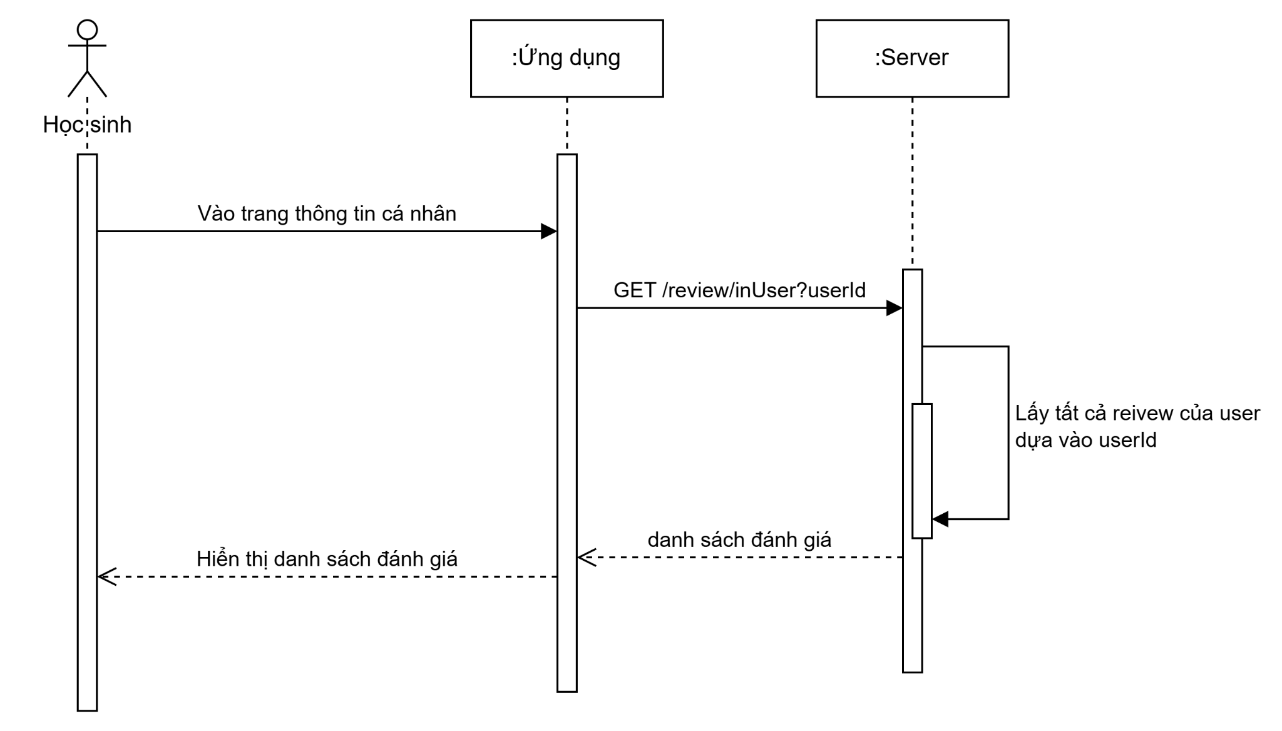

1. **Giao diện**
2. **Front - end**
3. **Back - end**

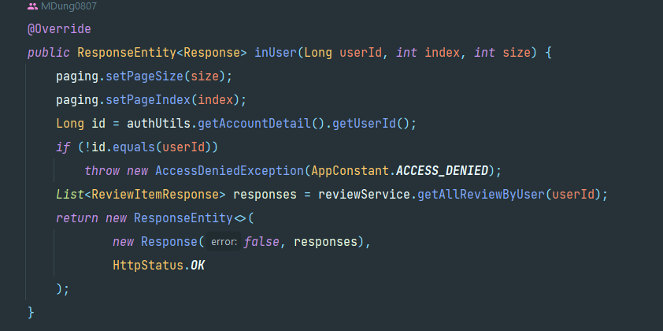

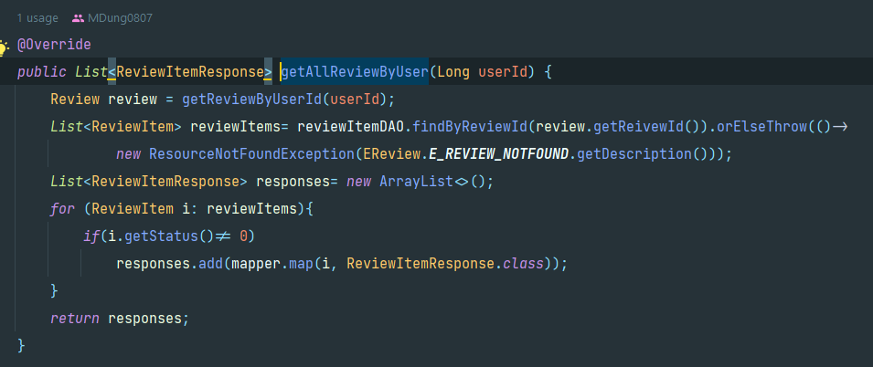

### **2.8.4. Cập nhật review**

1. **Lược đồ**

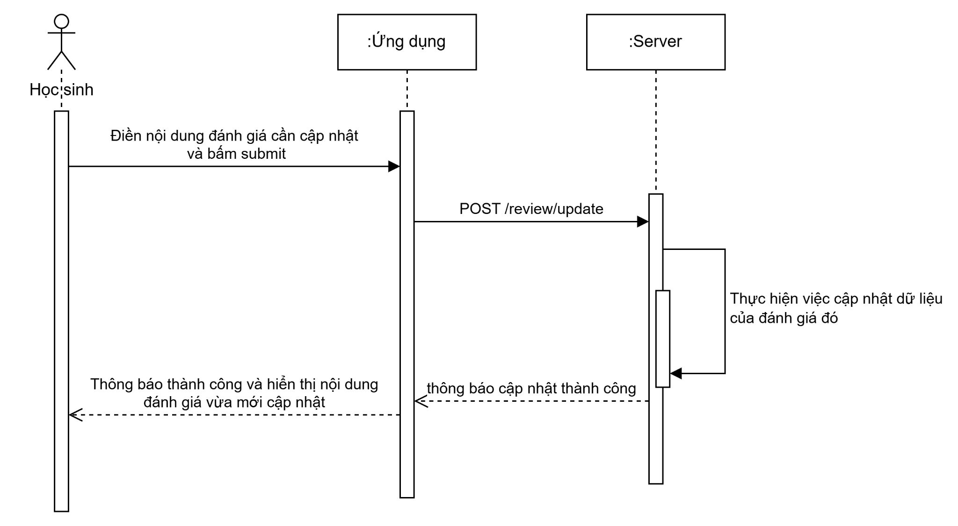

1. **Giao diện**
2. **Front - end**
3. **Back - end**

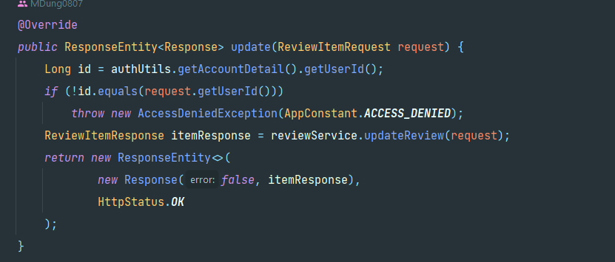

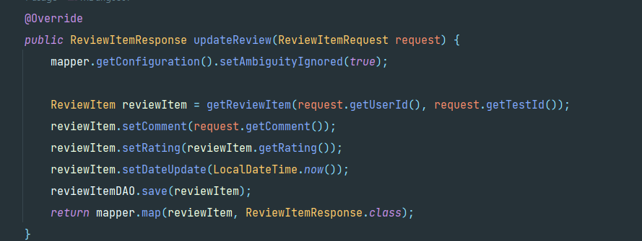

### **2.8.5. Xóa bài review**

1. **Lược đồ**

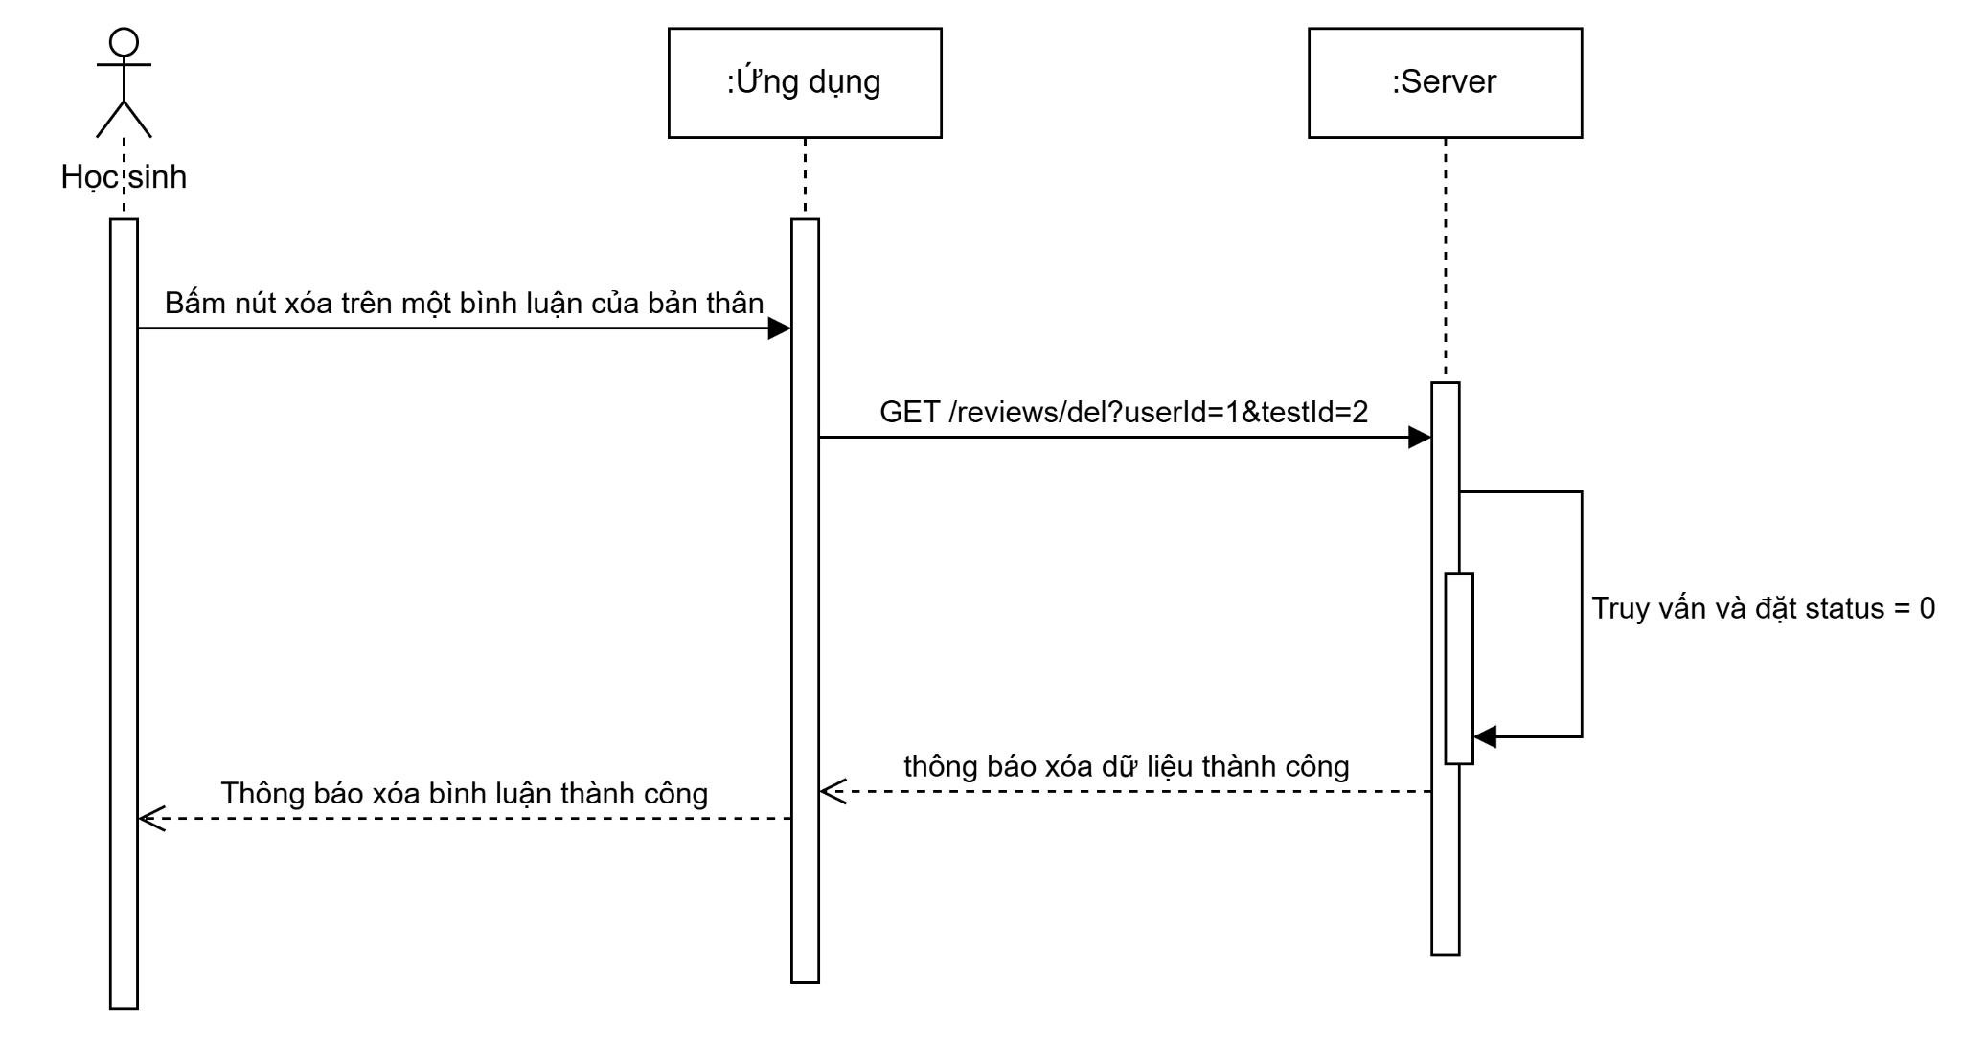

1. **Giao diện**
2. **Front - end**
3. **Back - end**

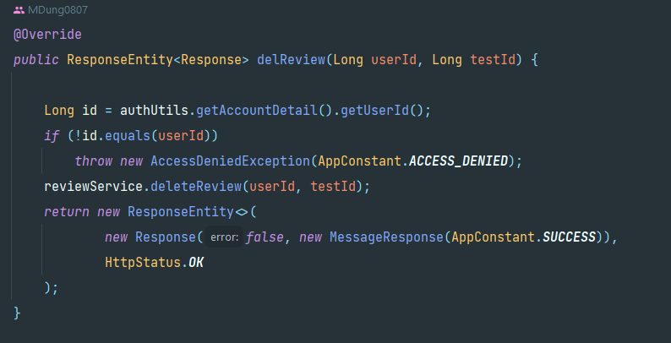

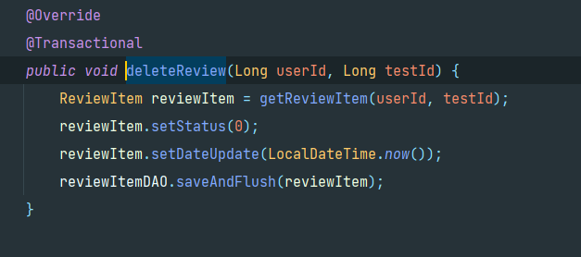

## 2.9. Phần danh sách chủ đề môn học yêu thích

### **2.9.1. Thêm chủ đề môn học vào danh sách yêu thích**

1. **Lược đồ**

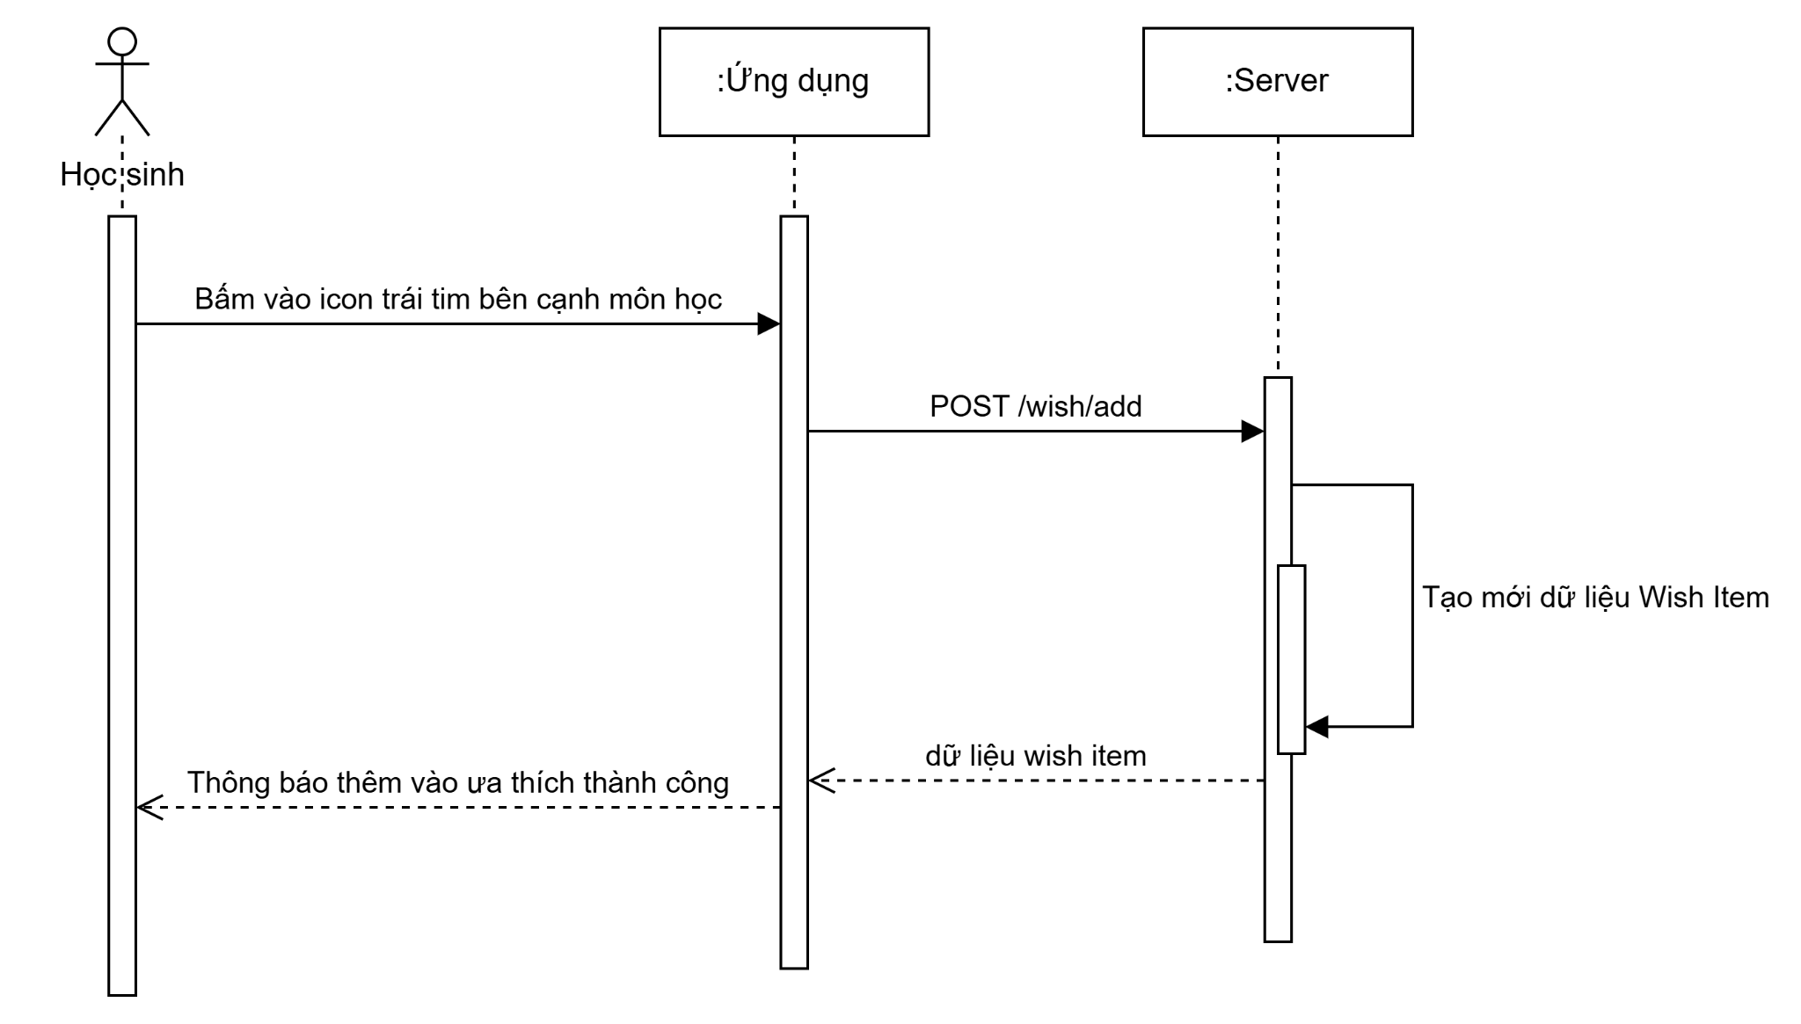

1. **Giao diện**
2. **Front - end**
3. **Back - end**

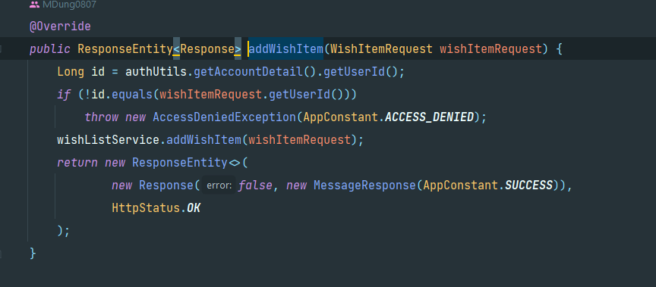

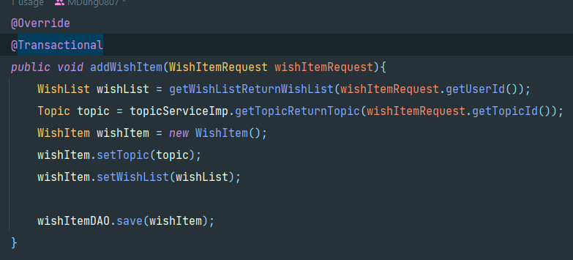

### **2.9.2. Lấy tất cả chủ đề môn học có trong danh sách yêu thích**

1. **Lược đồ**

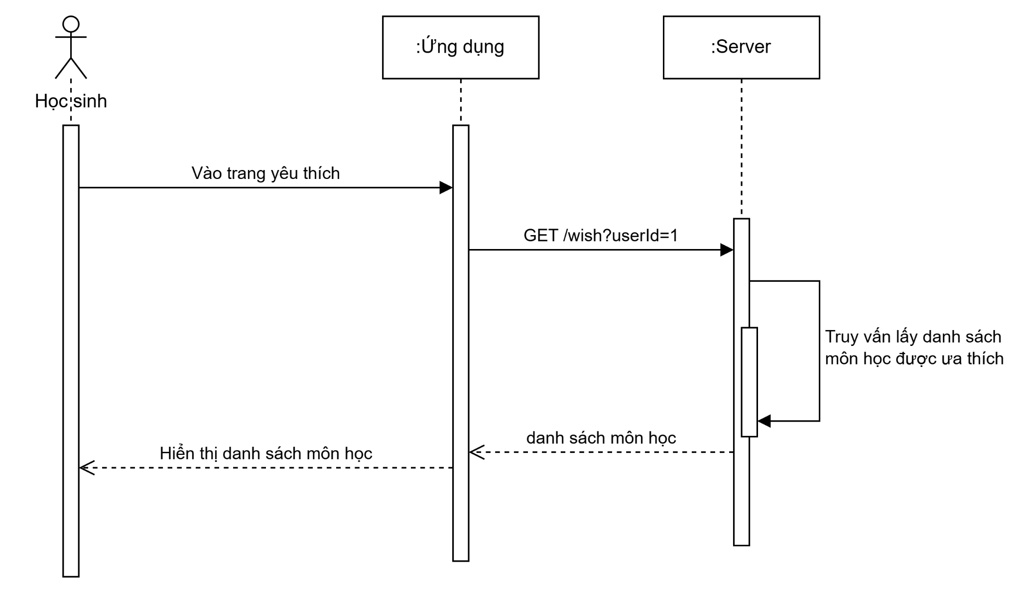

1. **Giao diện**
2. **Front - end**
3. **Back - end**

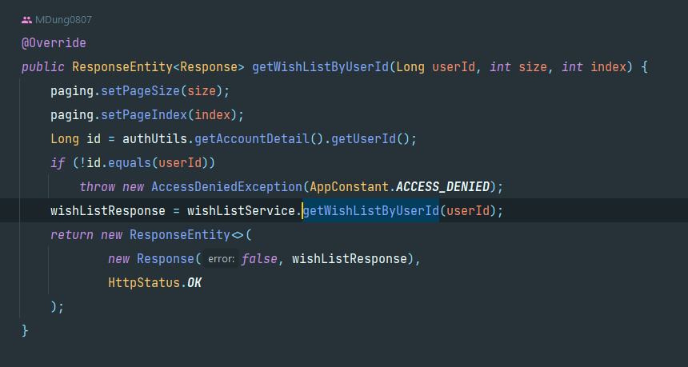

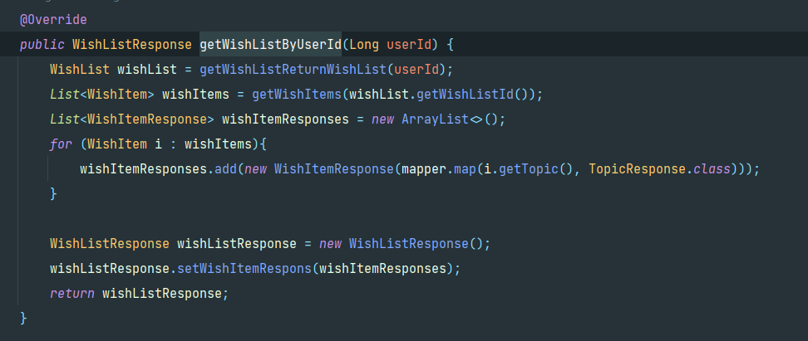

### **2.9.3. Xóa chủ đề môn học khỏi danh sách yêu thích**

1. **Lược đồ**

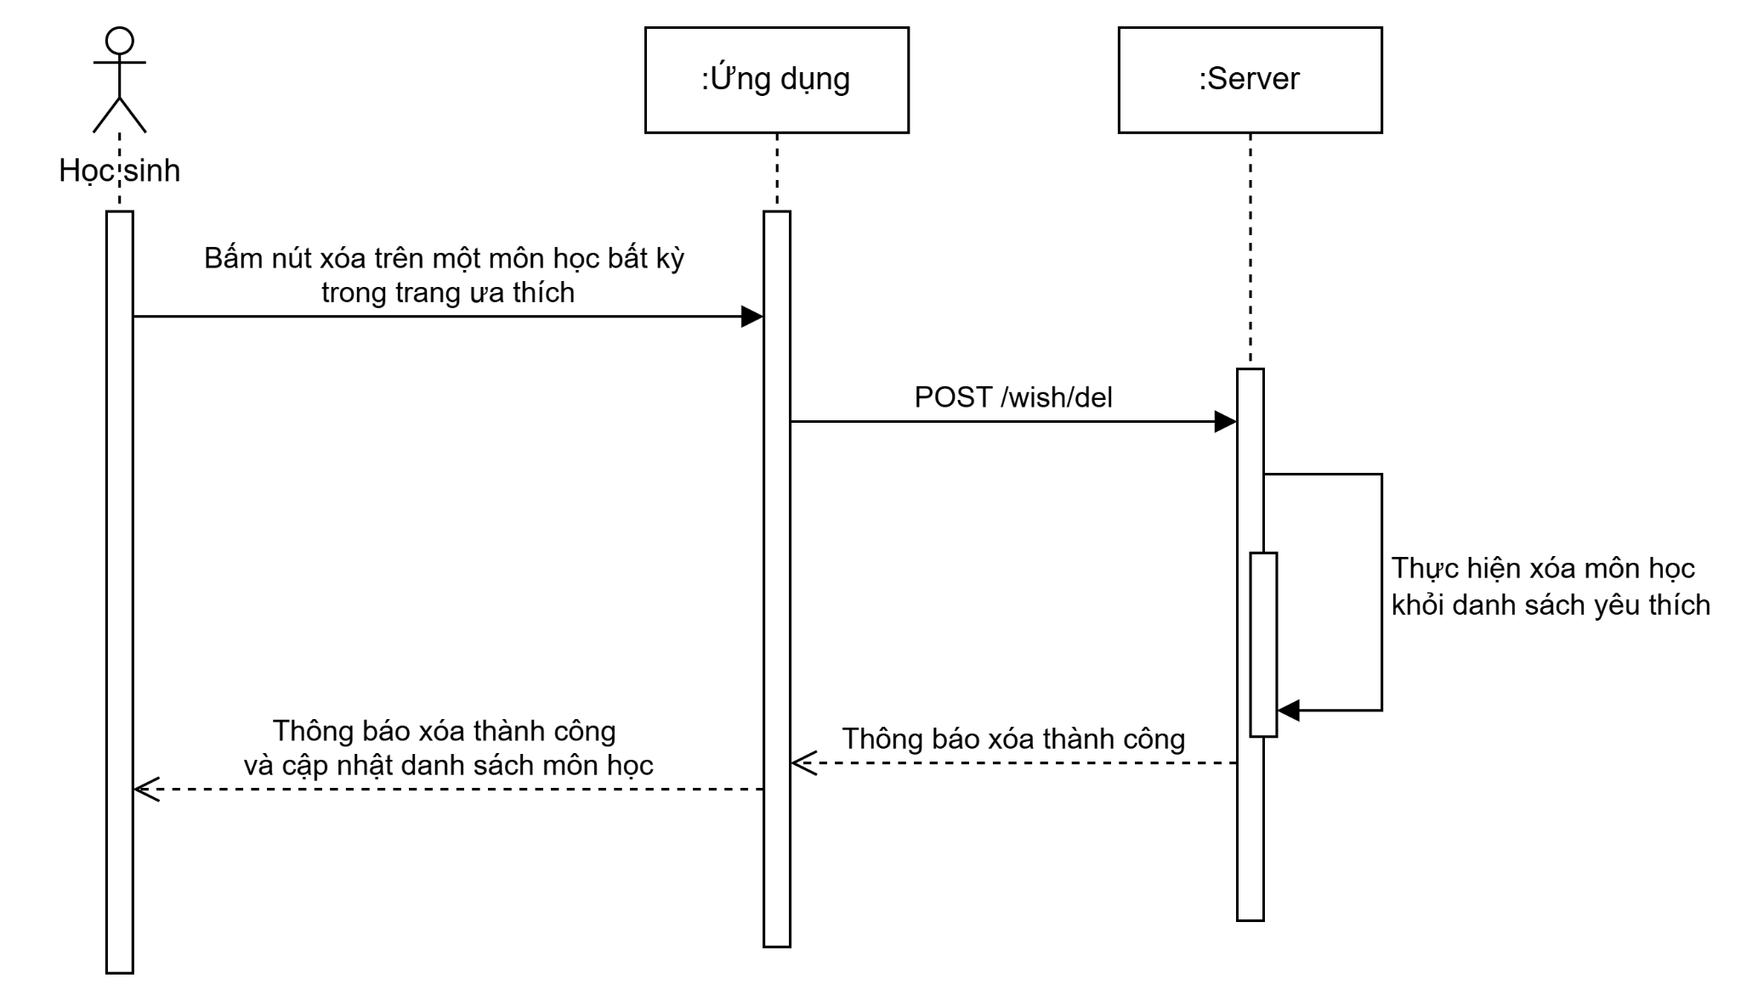

1. **Giao diện**
2. **Front - end**
3. **Back - end**

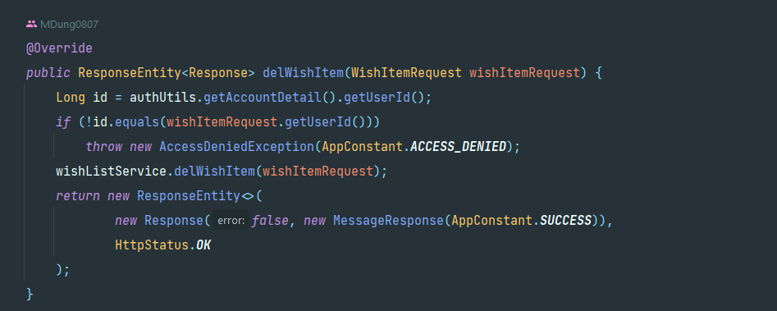

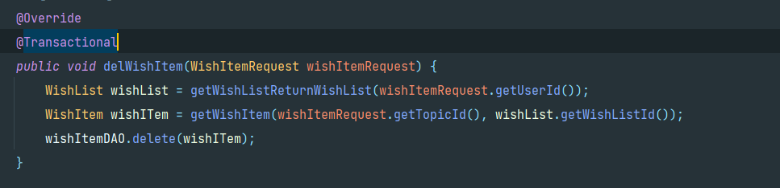

## 2.10. Phần thống kê

### **2.10.1. Thống kê số user tham gia bài test**

1. **Lược đồ**

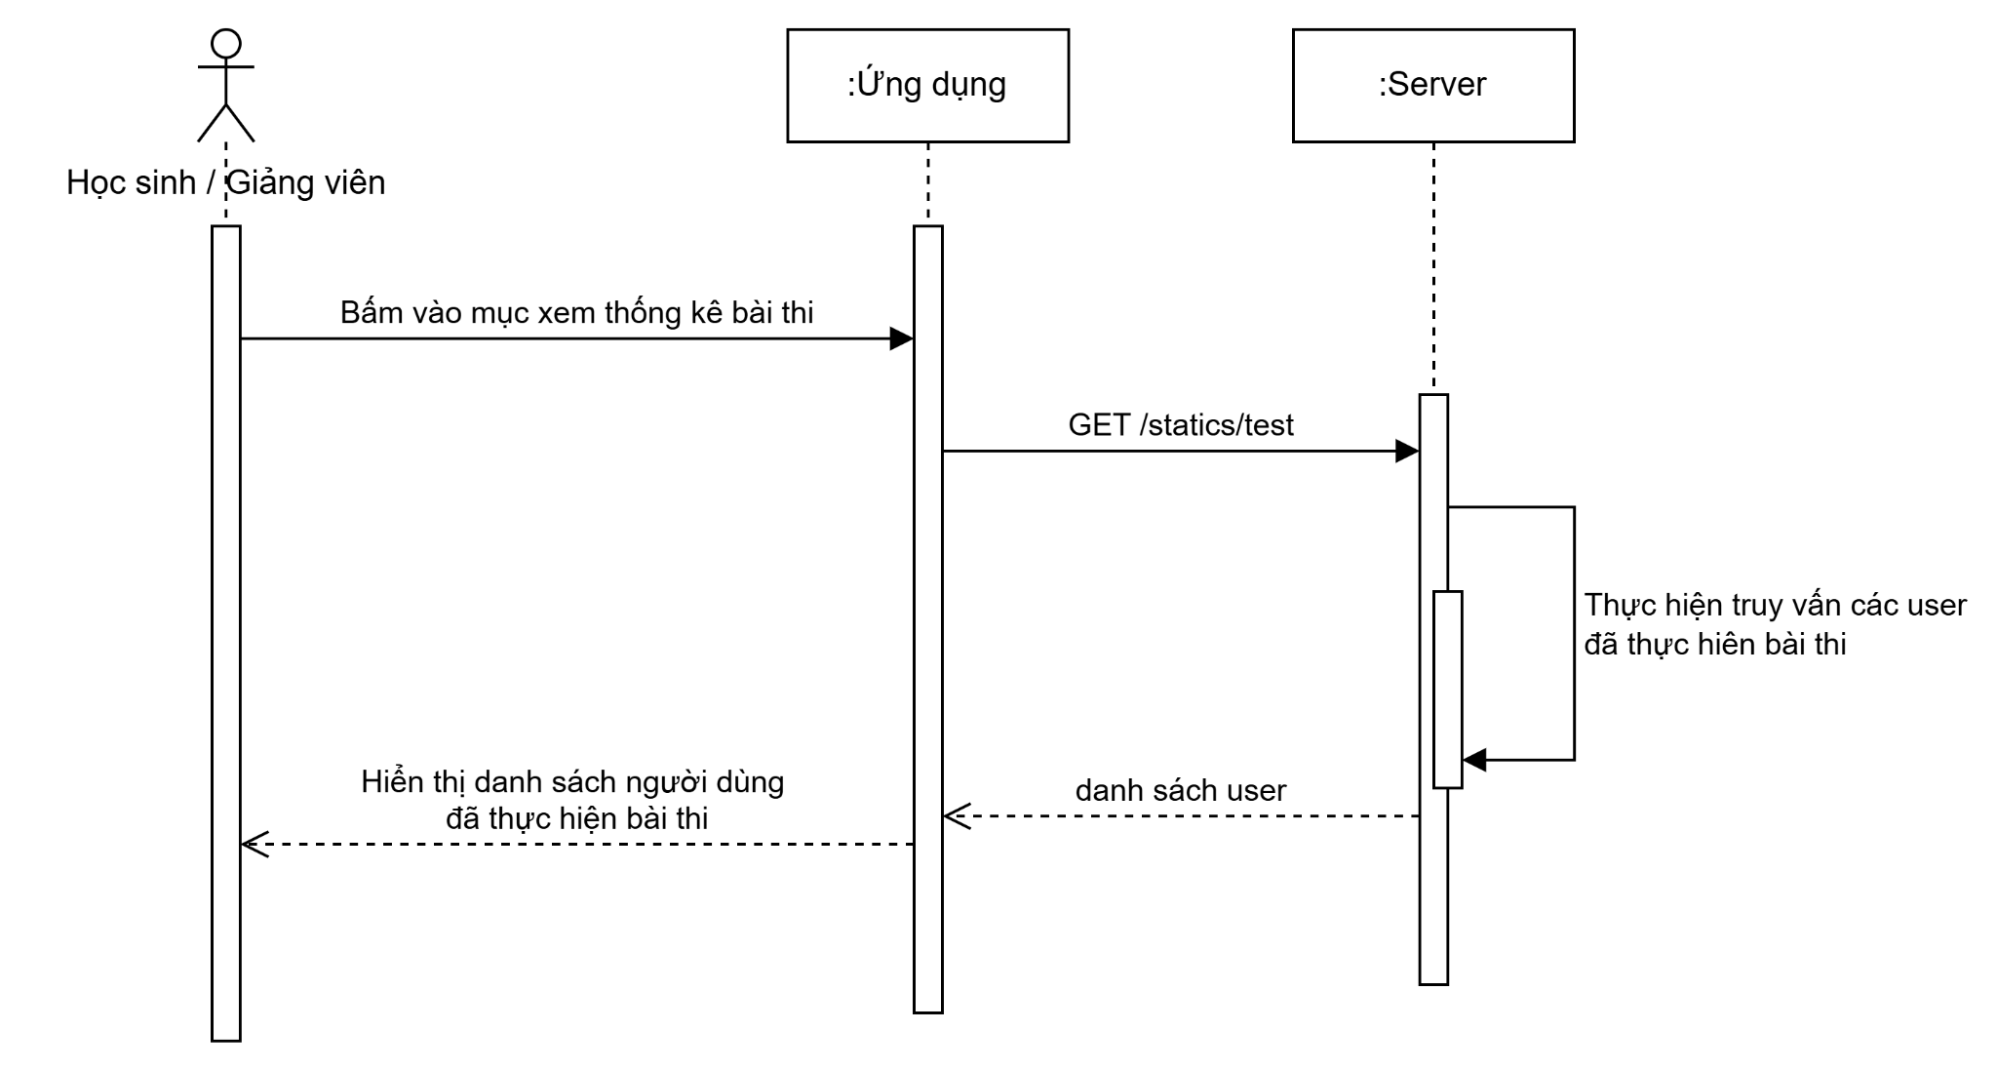

1. **Giao diện**
2. **Front - end**
3. **Back - end**

Chức năng này sẽ sử dụng order by để sắp xếp lại danh sách user trả về

Sau đó sẽ gọi tới service thống kê tương ứng.

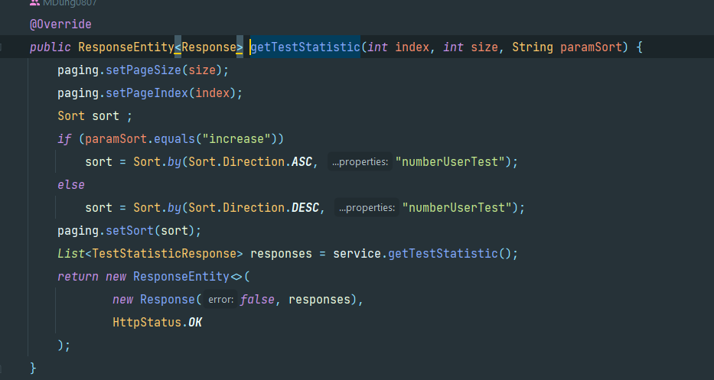

Trong service sẽ gọi DAO để lấy data.

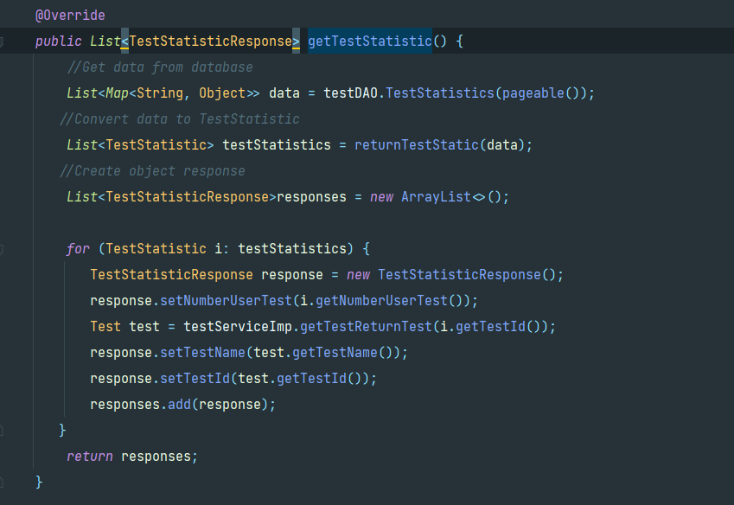

Trong DAO. Để lấy lên thống kế, hệ thống sẽ thực thi câu query bên dưới. Trong đó, query sql này sẽ sử dụng kết nội bảng user và bảng history với điều kiện là cùng userId. Sau đó sẽ phân nhóm theo bài test.

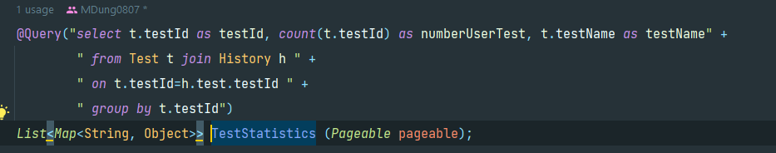

### **2.10.2. Danh sách các user có điểm số giảm dần trong bài test**

1. **Lược đồ**

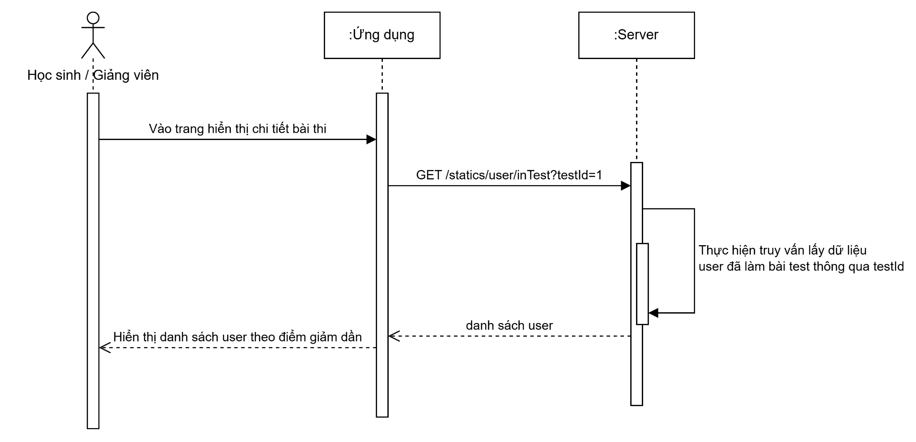

1. **Giao diện**
2. **Front - end**
3. **Back - end**

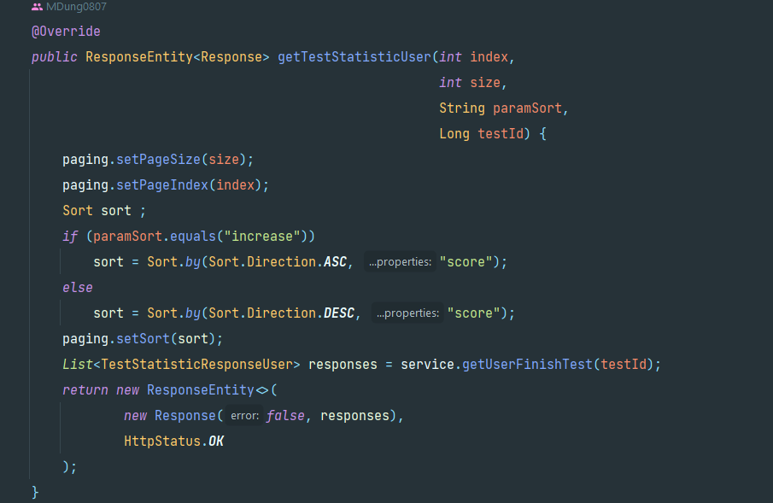

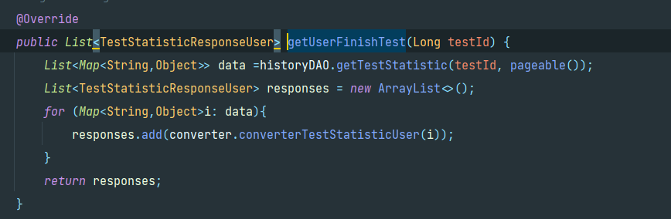

Tương tự như trên, tuy nhiên câu query này sẽ có thêm điều kiện là lấy ra bài thi dựa vào testId, và phân nhóm theo userId.



 